TRƯỜNG ĐẠI HỌC CÔNG NGHỆ KỸ THUẬT THÀNH PHỐ HỒ CHÍ MINH
KHOA CÔNG NGHỆ THÔNG TIN
-------------------- oOo --------------------

BÁO CÁO CUỐI KỲ
MÔN HỌC: LẬP TRÌNH WEB
Mã học phần: WEPR330479 – Học kỳ I, năm học 2026 – 2027
ĐỀ TÀI:
HỆ THỐNG QUẢN LÝ ĐỀ TÀI SINH VIÊN
KHOA CÔNG NGHỆ THÔNG TIN
Giảng viên hướng dẫn: ThS. Hoàng Thái Xuân Khoa
Nhóm thực hiện: Nhóm 01
Sinh viên thực hiện:
24110019 | Lê Minh Huy
24110012 | Trần Hữu Thành Đô
24110033 | Lê Đăng Minh
24162043 | Lê Bảo Huy
24162048 | Nguyễn Quang Huy
TP. Hồ Chí Minh, tháng 10 năm 2026

MỤC LỤC
CHƯƠNG 1. TỔNG QUAN 1
1.1. Giới thiệu về đề tài 1
1.1.1. Bối cảnh và lý do chọn đề tài 1
1.1.2. Mục tiêu của đề tài 1
1.1.3. Phạm vi và đối tượng sử dụng 1
1.1.4. Quy trình nghiệp vụ tổng quát 2
1.1.5. Công nghệ sử dụng 3
1.2. Bảng phân chia khối lượng công việc 3
CHƯƠNG 2. CƠ SỞ LÝ THUYẾT 5
2.1. Mô hình MVC khi áp dụng trong Spring Boot / Spring Framework 5
2.1.1. Khái niệm mô hình MVC 5
2.1.2. Cơ chế hoạt động của Spring MVC 5
2.1.3. Áp dụng mô hình MVC trong dự án 6
2.2. Các module, kỹ thuật của Spring đã áp dụng 7
2.2.1. Inversion of Control và Dependency Injection 8
2.2.2. Spring Web MVC và REST API 8
2.2.3. Spring Data JPA và Hibernate 8
2.2.4. Spring Security 9
2.2.5. Bean Validation 9
2.2.6. Thymeleaf và giao diện 9
2.2.7. Quản lý giao dịch và Spring AOP 10
2.2.8. Spring Mail và Scheduling 10
2.2.9. Flyway và Spring Profiles 10
CHƯƠNG 3. ĐẶC TẢ VÀ MÔ HÌNH HÓA YÊU CẦU 12
3.1. Xác định tác nhân 12
3.2. Lược đồ chức năng (Use case diagram) 13
3.2.1. Lược đồ use case tổng quát 13
3.2.2. Lược đồ use case chức năng chung 14
3.2.3. Lược đồ use case của Trưởng khoa 14
3.2.4. Lược đồ use case của Giảng viên và GVHD 15
3.2.5. Lược đồ use case của Sinh viên và Nhóm trưởng 16
3.2.6. Lược đồ use case của Hội đồng 16
3.3. Yêu cầu chức năng (Functional requirements) 17
3.4. Yêu cầu phi chức năng (Non-functional requirements) 18
3.5. Đặc tả một số use case chính 19
CHƯƠNG 4. THIẾT KẾ CƠ SỞ DỮ LIỆU 21
4.1. Tổng quan thiết kế 21
4.2. Mô hình ERD (ký hiệu Chen) 21
4.3. Sơ đồ bảng và mối quan hệ (MySQL Workbench) 24
4.4. Danh sách các bảng 27
4.5. Chi tiết từng bảng: thuộc tính và danh sách cột 28
4.5.1. Bảng departments – Bộ môn 28
4.5.2. Bảng users – Người dùng 29
4.5.3. Bảng registration_periods – Đợt đăng ký 30
4.5.4. Bảng advisor_quotas – Chỉ tiêu hướng dẫn 31
4.5.5. Bảng topics – Đề tài 32
4.5.6. Bảng announcements – Thông báo 33
4.5.7. Bảng announcement_reads – Lượt đọc thông báo 34
4.5.8. Bảng student_groups – Nhóm sinh viên 35
4.5.9. Bảng group_members – Thành viên nhóm 36
4.5.10. Bảng group_invitations – Lời mời vào nhóm 37
4.5.11. Bảng topic_registrations – Đăng ký đề tài 38
4.5.12. Bảng registration_status_history – Lịch sử trạng thái đăng ký 39
4.5.13. Bảng student_reports – Báo cáo tiến độ 40
4.5.14. Bảng student_report_edits – Lịch sử sửa báo cáo 41
4.5.15. Bảng councils – Hội đồng 42
4.5.16. Bảng council_members – Thành viên hội đồng 43
4.5.17. Bảng defenses – Phân công bảo vệ 44
4.5.18. Bảng defense_grades – Điểm thành phần 45
4.5.19. Bảng email_notifications – Email kết quả 46
4.5.20. Bảng audit_logs – Nhật ký thao tác 47
4.6. Các ràng buộc toàn vẹn quan trọng 47
CHƯƠNG 5. GIAO DIỆN NGƯỜI DÙNG 53
5.1. Giao diện chung 53
5.2. Không gian Trưởng khoa 55
5.3. Không gian Giảng viên 59
5.4. Không gian Sinh viên 61
5.5. Hội đồng, chấm điểm và công bố kết quả 65
CHƯƠNG 6. KẾT LUẬN 70
6.1. Kết quả đạt được 70
6.2. Các tính năng mở rộng, sáng tạo của nhóm 70
6.3. Ưu điểm 72
6.4. Khuyết điểm, hạn chế hiện tại 72
6.5. Hướng phát triển trong tương lai 72
PHỤ LỤC: HƯỚNG DẪN CÀI ĐẶT VÀ CẤU HÌNH 73
A. Yêu cầu môi trường 73
B. Chạy nhanh với CSDL H2 (chế độ demo) 73
C. Chạy với MySQL 73
D. Cấu hình gửi email (Mailjet SMTP) 74
E. Triển khai VPS 74
F. Tài khoản demo 75
G. Chạy kiểm thử tự động 75
TÀI LIỆU THAM KHẢO 76

DANH MỤC HÌNH
Hình 2.1. Kiến trúc phân tầng Spring MVC của hệ thống 6
Hình 2.2. Luồng xử lý yêu cầu đăng ký đề tài qua các tầng Spring MVC 11
Hình 3.1. Phân cấp tác nhân của hệ thống 12
Hình 3.2. Lược đồ use case tổng quát của hệ thống 13
Hình 3.3. Use case chức năng chung của người dùng 14
Hình 3.4. Use case phân hệ Trưởng khoa 14
Hình 3.5. Use case phân hệ Giảng viên và GVHD 15
Hình 3.6. Use case phân hệ Sinh viên 16
Hình 3.7. Use case phân hệ Hội đồng và công bố kết quả 16
Hình 4.1. EER nhóm người dùng, bộ môn, đợt đăng ký, đề tài và thông báo 25
Hình 4.2. EER nhóm sinh viên, đăng ký đề tài và báo cáo 26
Hình 4.3. EER hội đồng, chấm điểm, công bố kết quả và nhật ký 26
Hình 4.4. Thực thể Bộ môn và các thuộc tính 28
Hình 4.5. Thực thể Người dùng và các thuộc tính 29
Hình 4.6. Thực thể Đợt đăng ký và các thuộc tính 30
Hình 4.7. Thực thể Chỉ tiêu hướng dẫn và các thuộc tính 31
Hình 4.8. Thực thể Đề tài và các thuộc tính 32
Hình 4.9. Thực thể Thông báo và các thuộc tính 33
Hình 4.10. Thực thể Lượt đọc thông báo và các thuộc tính 34
Hình 4.11. Thực thể Nhóm sinh viên và các thuộc tính 35
Hình 4.12. Thực thể Thành viên nhóm và các thuộc tính 36
Hình 4.13. Thực thể Lời mời vào nhóm và các thuộc tính 37
Hình 4.14. Thực thể Đăng ký đề tài và các thuộc tính 38
Hình 4.15. Thực thể Lịch sử trạng thái đăng ký và các thuộc tính 39
Hình 4.16. Thực thể Báo cáo tiến độ và các thuộc tính 40
Hình 4.17. Thực thể Lịch sử sửa báo cáo và các thuộc tính 41
Hình 4.18. Thực thể Hội đồng và các thuộc tính 42
Hình 4.19. Thực thể Thành viên hội đồng và các thuộc tính 43
Hình 4.20. Thực thể Phân công bảo vệ và các thuộc tính 44
Hình 4.21. Thực thể Điểm thành phần và các thuộc tính 45
Hình 4.22. Thực thể Email kết quả và các thuộc tính 46
Hình 4.23. Thực thể Nhật ký thao tác và các thuộc tính 47
Hình 4.24. ERD nhóm tổ chức, đề tài và thông báo 49
Hình 4.25. ERD nhóm sinh viên, đăng ký đề tài và báo cáo 50
Hình 4.26. ERD hội đồng, chấm điểm, công bố kết quả và nhật ký 51
Hình 4.27. Sơ đồ EER toàn bộ CSDL do MySQL Workbench sinh ra 52
Hình 5.1. Trang chủ giới thiệu hệ thống 53
Hình 5.2. Màn hình đăng nhập 54
Hình 5.3. Chuông thông báo theo vai trò 54
Hình 5.4. Hồ sơ cá nhân và đổi mật khẩu 55
Hình 5.5. Bảng điều khiển của Trưởng khoa 55
Hình 5.6. Quản lý tài khoản 56
Hình 5.7. Thêm tài khoản mới 56
Hình 5.8. Quản lý bộ môn 57
Hình 5.9. Danh sách đợt đăng ký 57
Hình 5.10. Tạo đợt đăng ký loại KLTN 58
Hình 5.11. Quản lý thông báo 58
Hình 5.12. Trưởng khoa duyệt đề tài và phân công GVHD 59
Hình 5.13. Bảng điều khiển của giảng viên 59
Hình 5.14. Đề xuất đề tài mới 60
Hình 5.15. Danh sách đề tài 60
Hình 5.16. Nhóm sinh viên hướng dẫn 61
Hình 5.17. Quản lý nhóm của nhóm trưởng 61
Hình 5.18. Sinh viên nhận lời mời vào nhóm 62
Hình 5.19. Kho đề tài đã công bố 62
Hình 5.20. Chi tiết đề tài và xác nhận đăng ký 63
Hình 5.21. Nộp báo cáo và xem nhận xét của GVHD 63
Hình 5.22. Bảng điều khiển của sinh viên 64
Hình 5.23. Giao diện sinh viên trên điện thoại 64
Hình 5.24. Thành lập hội đồng bảo vệ 65
Hình 5.25. Phân công nhóm và giảng viên phản biện 65
Hình 5.26. Thành viên hội đồng nhập điểm 66
Hình 5.27. Chủ tịch tổng hợp điểm 66
Hình 5.28. Điểm tổng hợp chờ công bố 67
Hình 5.29. Sinh viên tra cứu kết quả theo đợt 67
Hình 5.30. Xuất kết quả Excel / PDF 68
Hình 5.31. Tệp PDF bảng kết quả do hệ thống xuất 68
Hình 5.32. Luồng gửi email điểm thật qua Mailjet 69

DANH MỤC BẢNG
Bảng 1.1. Các nhóm người dùng của hệ thống 2
Bảng 1.2. Công nghệ và thư viện chính 3
Bảng 1.3. Phân chia công việc của các thành viên 3
Bảng 2.1. Ánh xạ các tầng MVC vào mã nguồn 6
Bảng 2.2. Tổng hợp kỹ thuật Spring đã áp dụng 7
Bảng 3.1. Mô tả các tác nhân 12
Bảng 3.2. Danh sách yêu cầu chức năng 17
Bảng 3.3. Danh sách yêu cầu phi chức năng 18
Bảng 3.4. Đặc tả use case Đăng ký đề tài 19
Bảng 3.5. Đặc tả use case Phân công nhóm bảo vệ và GVPB 19
Bảng 3.6. Đặc tả use case Chấm điểm và tổng hợp điểm 20
Bảng 3.7. Đặc tả use case Công bố kết quả 20
Bảng 4.1. Ý nghĩa các ký hiệu ERD 21
Bảng 4.2. Danh sách mối quan hệ và khóa ngoại 22
Bảng 4.3. Danh sách bảng trong cơ sở dữ liệu 27
Bảng 4.4. Cấu trúc bảng departments 28
Bảng 4.5. Cấu trúc bảng users 29
Bảng 4.6. Cấu trúc bảng registration_periods 30
Bảng 4.7. Cấu trúc bảng advisor_quotas 31
Bảng 4.8. Cấu trúc bảng topics 32
Bảng 4.9. Cấu trúc bảng announcements 33
Bảng 4.10. Cấu trúc bảng announcement_reads 34
Bảng 4.11. Cấu trúc bảng student_groups 35
Bảng 4.12. Cấu trúc bảng group_members 36
Bảng 4.13. Cấu trúc bảng group_invitations 37
Bảng 4.14. Cấu trúc bảng topic_registrations 38
Bảng 4.15. Cấu trúc bảng registration_status_history 39
Bảng 4.16. Cấu trúc bảng student_reports 40
Bảng 4.17. Cấu trúc bảng student_report_edits 41
Bảng 4.18. Cấu trúc bảng councils 42
Bảng 4.19. Cấu trúc bảng council_members 43
Bảng 4.20. Cấu trúc bảng defenses 44
Bảng 4.21. Cấu trúc bảng defense_grades 45
Bảng 4.22. Cấu trúc bảng email_notifications 46
Bảng 4.23. Cấu trúc bảng audit_logs 47
Bảng 4.24. Ràng buộc bảo vệ quy tắc nghiệp vụ 48
Bảng 6.1. Các tính năng mở rộng 71
Bảng PL.1. Cấu hình Mailjet SMTP trên VPS 74
Bảng PL.2. Tài khoản dùng để kiểm thử 75

DANH MỤC TỪ VIẾT TẮT
Từ viết tắt | Ý nghĩa
API | Application Programming Interface – giao diện lập trình ứng dụng
BCrypt | Thuật toán băm mật khẩu có muối (salt)
CI | Continuous Integration – tích hợp liên tục
CRUD | Create, Read, Update, Delete – thêm, xem, sửa, xóa
CSDL | Cơ sở dữ liệu
CSRF | Cross-Site Request Forgery – giả mạo yêu cầu liên trang
DI / IoC | Dependency Injection / Inversion of Control
DTO | Data Transfer Object – đối tượng truyền dữ liệu
ERD | Entity Relationship Diagram – mô hình thực thể quan hệ
FR / NFR | Functional / Non-functional Requirement – yêu cầu chức năng / phi chức năng
GV / SV | Giảng viên / Sinh viên
GVHD / GVPB | Giảng viên hướng dẫn / Giảng viên phản biện
JPA | Jakarta Persistence API
KLTN / TLCN / NCKH | Khóa luận tốt nghiệp / Tiểu luận chuyên ngành / Nghiên cứu khoa học
MVC | Model – View – Controller
SMTP | Simple Mail Transfer Protocol – giao thức gửi thư

CHƯƠNG 1. TỔNG QUAN

1.1. Giới thiệu về đề tài

1.1.1. Bối cảnh và lý do chọn đề tài
Mỗi học kỳ, Khoa Công nghệ Thông tin tổ chức nhiều đợt thực hiện đề tài cho sinh viên: đề tài môn học chuyên ngành, nghiên cứu khoa học (NCKH), tiểu luận chuyên ngành (TLCN) và khóa luận tốt nghiệp (KLTN). Quy trình này đi qua nhiều bên: Trưởng khoa mở đợt, giảng viên đề xuất đề tài, Trưởng khoa duyệt, sinh viên lập nhóm và đăng ký, giảng viên hướng dẫn theo dõi tiến độ, hội đồng chấm điểm và Khoa công bố kết quả.
Khi quản lý bằng bảng tính và email rời rạc, việc kiểm soát mốc thời gian, chỉ tiêu hướng dẫn, ràng buộc một sinh viên chỉ thuộc một nhóm, hay quy định giảng viên không được chấm đề tài mình hướng dẫn đều phụ thuộc vào thao tác thủ công và dễ sai sót. Nhóm chọn đề tài Hệ thống quản lý đề tài sinh viên Khoa CNTT để số hóa toàn bộ vòng đời này trên một ứng dụng web có phân quyền theo vai trò.

1.1.2. Mục tiêu của đề tài
- Tự động hóa quy trình quản lý đề tài theo từng đợt đăng ký với hai giai đoạn tách biệt: giai đoạn giảng viên đề xuất, duyệt và công bố đề tài; giai đoạn sinh viên đăng ký thực hiện.
- Bảo đảm các ràng buộc nghiệp vụ ngay tại tầng máy chủ: nhóm tối đa 3 sinh viên, đúng một nhóm trưởng, mỗi sinh viên chỉ thuộc một nhóm trong một đợt, mỗi đề tài có 1–2 GVHD, hội đồng 3–5 giảng viên và GV không chấm đề tài mình hướng dẫn.
- Cung cấp chức năng chấm điểm hội đồng, tổng hợp điểm trung bình cộng, công bố kết quả, gửi email cho từng sinh viên và cho sinh viên tra cứu kết quả theo đợt.
- Áp dụng kiến trúc Spring MVC phân tầng cùng các kỹ thuật Spring Boot (Spring Data JPA, Spring Security, Validation, REST, Thymeleaf, IoC/DI, AOP, Mail, Scheduling, Flyway) và triển khai ứng dụng trên VPS Linux, phục vụ qua Nginx.

1.1.3. Phạm vi và đối tượng sử dụng
Hệ thống phục vụ nội bộ Khoa CNTT với ba vai trò đăng nhập: Trưởng khoa, Giảng viên và Sinh viên. Các nhiệm vụ của Trưởng bộ môn trước đây (duyệt đề tài, phân công GVHD, gửi thông báo cho bộ môn) được gộp vào Trưởng khoa, nên hệ thống không còn vai trò đăng nhập Trưởng bộ môn riêng. Trong quá trình nghiệp vụ, giảng viên còn đảm nhận các vai trò GV hướng dẫn (GVHD), GV phản biện (GVPB), thành viên và chủ tịch hội đồng.
Bảng 1.1. Các nhóm người dùng của hệ thống
Vai trò | Mã vai trò | Nhiệm vụ chính
Trưởng khoa | ROLE_DEAN | Quản lý tài khoản, bộ môn, đợt đăng ký, thông báo (toàn khoa hoặc theo bộ môn); duyệt / từ chối đề tài, phân công GVHD 1 và GVHD 2; lập hội đồng, phân công GVPB; công bố kết quả, xuất Excel/PDF.
Giảng viên | ROLE_LECTURER | Đề xuất đề tài; khi là GVHD thì duyệt nhóm đăng ký, giao nhiệm vụ, duyệt và nhận xét báo cáo, xác nhận hoàn thành; khi là thành viên hội đồng thì chấm điểm.
Sinh viên | ROLE_STUDENT | Tạo nhóm, mời thành viên, đăng ký đề tài (nhóm trưởng), nộp báo cáo, xem nhận xét và tra cứu kết quả.

1.1.4. Quy trình nghiệp vụ tổng quát
Vòng đời một đề tài trong hệ thống gồm các bước sau:
- Tạo đợt đăng ký: Trưởng khoa khai báo tên đợt, loại đợt (Môn học/NCKH/TLCN/KLTN), thời gian GV đề xuất, thời gian SV đăng ký, hạn GVPB nộp điểm (chỉ TLCN, KLTN) và ngày báo cáo hội đồng (chỉ KLTN).
- Đề xuất đề tài: giảng viên đề xuất đề tài thuộc bộ môn trong cửa sổ thời gian dành cho giảng viên.
- Duyệt và công bố: Trưởng khoa duyệt hoặc từ chối (kèm lý do) và phân công GVHD; đề tài được duyệt sẽ hiển thị trong kho đề tài.
- Lập nhóm: sinh viên tạo nhóm theo đợt, người tạo là nhóm trưởng, mời thành viên qua MSSV (nhóm từ 1 đến 3 người).
- Đăng ký đề tài: nhóm trưởng đăng ký một đề tài cùng đợt trong cửa sổ thời gian dành cho sinh viên; GVHD duyệt hoặc từ chối.
- Thực hiện và nộp báo cáo: GVHD giao nhiệm vụ cho nhóm; nhóm trưởng nộp báo cáo theo thứ tự Đề cương → Giữa kỳ → Cuối kỳ; GVHD duyệt hoặc yêu cầu sửa, nhận xét từng báo cáo và xác nhận hoàn thành đề tài.
- Hội đồng chấm điểm: Trưởng khoa lập hội đồng 3–5 GV, phân công nhóm đã được GVHD xác nhận hoàn thành và chỉ định GVPB; từng thành viên chấm điểm độc lập; Chủ tịch tổng hợp điểm trung bình.
- Công bố kết quả: Trưởng khoa công bố, hệ thống xếp email gửi từng sinh viên; sinh viên tra cứu điểm và nhận xét theo đợt.

1.1.5. Công nghệ sử dụng
Bảng 1.2. Công nghệ và thư viện chính
Thành phần | Công nghệ / phiên bản | Vai trò trong hệ thống
Ngôn ngữ | Java 21 (LTS) | Ngôn ngữ phát triển phía máy chủ.
Framework | Spring Boot 3.5.16 | Cấu hình tự động, IoC container, Tomcat nhúng.
Web | Spring Web MVC, REST, Thymeleaf | Điều hướng HTTP, JSON API và giao diện Thymeleaf cho sinh viên; số endpoint thay đổi theo phiên bản mã nguồn.
Dữ liệu | Spring Data JPA, Hibernate | Ánh xạ 20 bảng, giao dịch và khóa dữ liệu.
Bảo mật | Spring Security 6.x (Spring Boot BOM), BCrypt | Xác thực, phân quyền, CSRF, quản lý phiên.
CSDL | MySQL 8.4 (production, CI), H2 (demo/test) | VPS và CI dùng cùng MySQL 8.4; H2 chỉ dùng demo/kiểm thử cục bộ.
Migration | Flyway | Quản lý phiên bản schema (V1 cloud; V6–V13 MySQL).
Tiện ích | Spring Mail, Apache POI 5.5.1, PDFBox 3.0.8 | Gửi email qua Mailjet SMTP (cổng 2525), xuất Excel và PDF tiếng Việt.
Giao diện | HTML5, CSS3, JavaScript (Fetch API) | Giao diện responsive cho từng vai trò.
Build & triển khai | Maven Wrapper 3.9.16, Docker (CI), GitHub Actions, VPS Ubuntu, Nginx 1.24.0 | Maven tạo JAR; CI build/test; VPS chạy website qua Nginx.

1.2. Bảng phân chia khối lượng công việc
Bảng dưới đây tổng hợp phân hệ do từng thành viên phụ trách.
Bảng 1.3. Phân chia công việc của các thành viên
STT | MSSV | Họ và tên | Công việc phụ trách | Đóng góp
1 | 24110019 | Lê Minh Huy  (Nhóm trưởng) | Phân hệ Sinh viên & nhóm sinh viên: tạo nhóm, mời thành viên, đăng ký đề tài, nộp báo cáo.  Email công bố điểm (SMTP, hàng đợi, thử lại); xuất Excel/PDF; thông báo theo vai trò; hồ sơ và đổi mật khẩu. | 100%
2 | 24110012 | Trần Hữu Thành Đô | Phân hệ Hội đồng phản biện và chấm điểm: thành lập hội đồng, phân công GVPB, nhập điểm, tổng hợp điểm.  Rà soát giao diện, bổ sung tài liệu ERD; | 100%
3 | 24110033 | Lê Đăng Minh | Phụ trách kết quả và tích hợp hệ thống; thiết kế ràng buộc cơ sở dữ liệu; kiểm thử tính tối ưu của hệ thống. | 100%
4 | 24162043 | Lê Bảo Huy | Phân hệ Giảng viên và quản lý đề tài: đề xuất, danh sách, duyệt đề tài bộ môn, phân công GVHD. | 100%
5 | 24162048 | Nguyễn Quang Huy | Phân hệ Quản trị / Trưởng khoa: tài khoản, bộ môn, đợt đăng ký, thông báo, bảng điều khiển.  Chuẩn bị tài liệu phát hành, README, triển khai dự án lên VPS, cấu hình tên miền. | 100%

CHƯƠNG 2. CƠ SỞ LÝ THUYẾT

2.1. Mô hình MVC khi áp dụng trong Spring Boot / Spring Framework

2.1.1. Khái niệm mô hình MVC
MVC (Model – View – Controller) là mẫu kiến trúc tách ứng dụng thành ba thành phần có trách nhiệm riêng biệt, giúp mã nguồn dễ bảo trì, dễ kiểm thử và cho phép nhiều thành viên phát triển song song:
- Model: biểu diễn dữ liệu và trạng thái nghiệp vụ. Trong Spring, Model gồm các lớp thực thể JPA (@Entity) cùng các đối tượng truyền dữ liệu (DTO).
- View: phần hiển thị cho người dùng, có thể là template kết xuất phía máy chủ (Thymeleaf, JSP) hoặc trang HTML/JavaScript nhận dữ liệu JSON từ REST API.
- Controller: tiếp nhận yêu cầu HTTP, kiểm tra dữ liệu đầu vào, gọi tầng nghiệp vụ và chọn View hoặc trả về dữ liệu JSON.
Trong ứng dụng thực tế, Spring MVC thường được mở rộng thành kiến trúc nhiều tầng: Controller chỉ điều phối, toàn bộ quy tắc nghiệp vụ nằm ở tầng Service, việc truy xuất dữ liệu nằm ở tầng Repository. Cách tổ chức này giữ Controller mỏng và giúp tái sử dụng nghiệp vụ giữa nhiều Controller.

2.1.2. Cơ chế hoạt động của Spring MVC
Thành phần trung tâm của Spring MVC là DispatcherServlet (Front Controller). Một yêu cầu được xử lý theo các bước:
- Yêu cầu HTTP đi qua chuỗi bộ lọc (Filter chain), trong đó có SecurityFilterChain của Spring Security để xác thực và phân quyền.
- DispatcherServlet nhờ HandlerMapping tìm phương thức Controller phù hợp với URL và phương thức HTTP (@GetMapping, @PostMapping…).
- HandlerAdapter chuyển đổi tham số (@PathVariable, @RequestParam, @RequestBody) và kích hoạt Bean Validation khi có @Valid.
- Controller gọi Service; Service thực hiện nghiệp vụ trong giao dịch @Transactional và dùng Repository để đọc/ghi CSDL.
- Kết quả được trả về dưới dạng JSON qua HttpMessageConverter (với @RestController) hoặc tên View để ViewResolver kết xuất template Thymeleaf.
- Ngoại lệ phát sinh ở bất kỳ tầng nào được @RestControllerAdvice chuyển thành phản hồi lỗi thống nhất.

2.1.3. Áp dụng mô hình MVC trong dự án
Dự án tổ chức mã nguồn trong gói topicmanagement theo đúng các tầng của Spring MVC. Hình 2.1 mô tả kiến trúc phân tầng và Bảng 2.1 liệt kê vị trí của từng tầng trong mã nguồn.
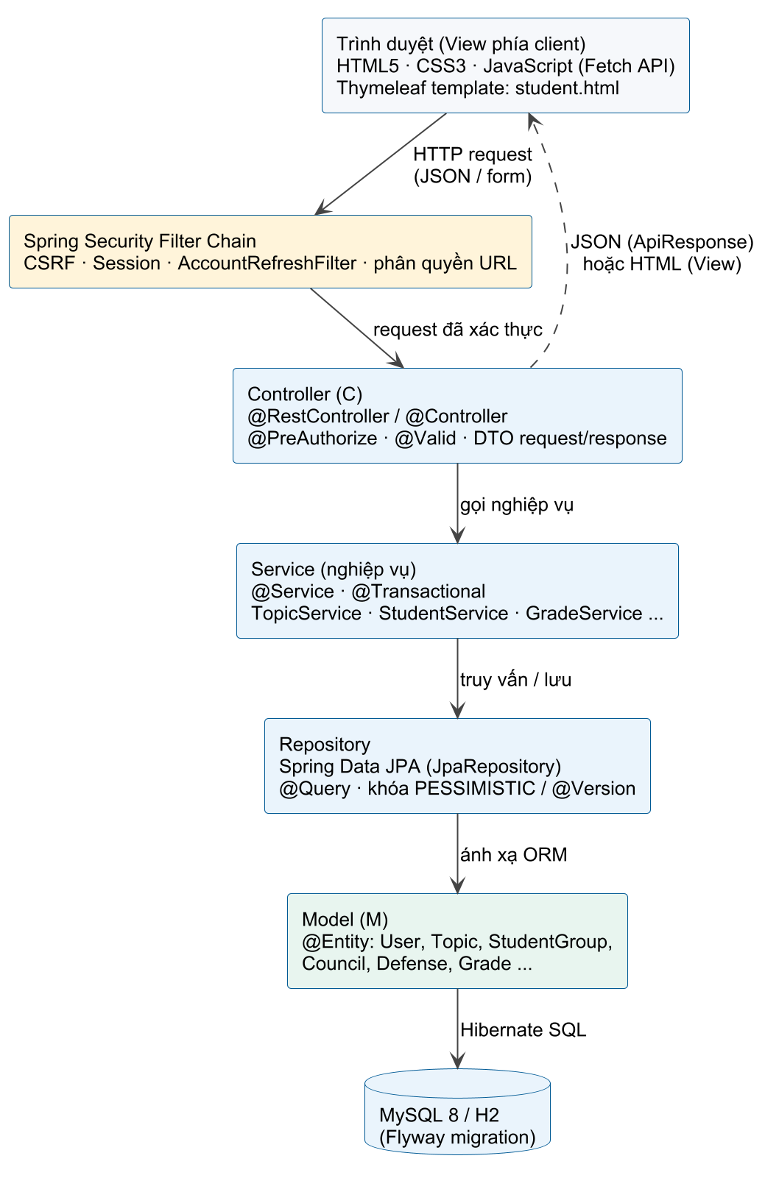
Hình 2.1. Kiến trúc phân tầng Spring MVC của hệ thống
Bảng 2.1. Ánh xạ các tầng MVC vào mã nguồn
Tầng | Gói / thư mục | Thành phần tiêu biểu
Controller | controller, council, student, export, notification | 22 controller, ví dụ ApiTopicController, CouncilController, StudentController.
Service | service, council, student, notification | 25 service, ví dụ TopicService, StudentService, GradeService, ResultNotificationService.
Repository | repository, council, student, notification | 19 interface kế thừa JpaRepository.
Model | entity, council, student, notification, enums, dto | User, Topic, StudentGroup, Council, Defense, Grade; DTO request/response.
View | resources/static, resources/templates | Trang HTML/CSS/JS cho từng vai trò; template Thymeleaf student.html.
Cấu hình & bảo mật | config, security, exception | SecurityConfig, DatabaseAuthenticationProvider, GlobalExceptionHandler.

Hình 2.2 (trang ngang ở cuối chương) minh họa luồng dữ liệu khi nhóm trưởng đăng ký một đề tài: yêu cầu đi qua bộ lọc bảo mật, Controller kiểm tra dữ liệu, Service khóa bản ghi và kiểm tra các ràng buộc, Repository ghi xuống CSDL.

2.2. Các module, kỹ thuật của Spring đã áp dụng
Nhóm áp dụng 10 module/kỹ thuật của Spring Framework và Spring Boot. Bảng 2.2 tổng hợp, các mục tiếp theo mô tả cách áp dụng cụ thể.
Bảng 2.2. Tổng hợp kỹ thuật Spring đã áp dụng
STT | Kỹ thuật | Thành phần / annotation | Áp dụng trong dự án
1 | IoC / Dependency Injection | @Service, @Component, constructor injection | Toàn bộ Controller, Service, Repository được container quản lý.
2 | Spring Web MVC / REST | @RestController, @RequestMapping, ResponseEntity | REST endpoint trả DTO hoặc ApiResponse<T> tùy API; GlobalExceptionHandler chuẩn hóa lỗi.
3 | Spring Data JPA | JpaRepository, @Query, @Lock, @Version | 19 repository, 20 bảng; khóa bi quan và lạc quan.
4 | Spring Security | SecurityFilterChain, @PreAuthorize, BCrypt | Phân quyền 3 vai trò, CSRF, 1 phiên/tài khoản.
5 | Bean Validation | @Valid, @NotBlank, @Size, @NotNull… | 34 điểm @Valid, 93 ràng buộc trên DTO.
6 | Thymeleaf | Template student.html | Kết xuất khung trang không gian sinh viên.
7 | Quản lý giao dịch | @Transactional | Mọi thao tác ghi nghiệp vụ chạy trong giao dịch.
8 | Spring AOP | @Aspect, @Around | Đo thời gian xử lý các nghiệp vụ sinh viên và hội đồng.
9 | Spring Mail & Scheduling | JavaMailSender, @Scheduled | Hàng đợi email kết quả, tự gửi lại khi lỗi.
10 | Flyway & Spring Profiles | db/migration, application-*.properties | Migration schema; profile demo, mysql, cloud.

2.2.1. Inversion of Control và Dependency Injection
Spring IoC container khởi tạo và quản lý vòng đời các bean. Các lớp nghiệp vụ không tự tạo đối tượng phụ thuộc mà nhận chúng qua constructor, giúp giảm phụ thuộc và dễ thay thế bằng đối tượng giả lập khi kiểm thử. Ví dụ ApiDepartmentController nhận DepartmentServiceV2 qua constructor:
Constructor injection trong ApiDepartmentController
@RestController
@RequestMapping("/api/admin/departments")
public class ApiDepartmentController {
private final DepartmentServiceV2 s;
public ApiDepartmentController(DepartmentServiceV2 s) { this.s = s; }
}

2.2.2. Spring Web MVC và REST API
Các Controller dùng @RestController để trả về JSON. Mọi phản hồi được bọc trong bản ghi ApiResponse<T>(success, message, data, errors) để giao diện xử lý thống nhất. Lỗi nghiệp vụ được GlobalExceptionHandler (@RestControllerAdvice) chuyển thành mã HTTP chuẩn: 400 (dữ liệu sai), 401 (chưa đăng nhập), 403 (không có quyền), 404 (không tìm thấy) và 409 (xung đột, ví dụ đăng ký khác đợt).

2.2.3. Spring Data JPA và Hibernate
Repository kế thừa JpaRepository nên có sẵn các thao tác CRUD, phân trang và truy vấn suy diễn theo tên phương thức (findByTopicCode, existsByPeriodId…). Với các thao tác có tranh chấp như đăng ký đề tài, phân công hội đồng hay chấm điểm, nhóm dùng khóa bi quan PESSIMISTIC_WRITE để tránh hai người cùng sửa một bản ghi; các bảng cập nhật nhiều có cột @Version làm khóa lạc quan.
Khóa bi quan trong TopicRepository
public interface TopicRepository extends JpaRepository<Topic, Long> {
@Lock(LockModeType.PESSIMISTIC_WRITE)
@Query("select t from Topic t where t.id=:id")
Optional<Topic> lockById(@Param("id") Long id);
Optional<Topic> findByTopicCode(String topicCode);
}

2.2.4. Spring Security
Bảo mật được cấu hình tập trung trong SecurityConfig và áp dụng ở hai lớp:
- Phân quyền theo URL: /admin/** và /api/admin/** chỉ dành cho Trưởng khoa; /lecturer/**, /councils/** cho Trưởng khoa và Giảng viên; /api/student/** chỉ dành cho Sinh viên.
- Phân quyền theo phương thức: bật @EnableMethodSecurity, dùng @PreAuthorize tại 27 vị trí trong Controller, ví dụ chỉ Trưởng khoa được công bố kết quả. Tầng Service kiểm tra thêm quyền sở hữu: GV chỉ duyệt nhóm của đề tài mình hướng dẫn, chỉ Chủ tịch hội đồng được tổng hợp điểm.
- Mật khẩu: băm bằng BCryptPasswordEncoder, không lưu dạng plain-text.
- Chống tấn công: CSRF token lưu trong cookie; LoginAttemptService khóa tạm sau 5 lần đăng nhập sai trong 15 phút; mỗi tài khoản chỉ giữ 1 phiên; đổi Session ID khi đăng nhập.
- Hủy phiên cũ: AccountRefreshFilter so sánh thời điểm đăng nhập với password_changed_at; nếu mật khẩu vừa được đổi, phiên cũ bị hủy ngay.
Trích đoạn phân quyền theo URL trong SecurityConfig
.authorizeHttpRequests(a -> a
.requestMatchers("/", "/login.html", "/api/auth/login", "/assets/**").permitAll()
.requestMatchers("/admin/**", "/api/admin/**").hasRole("DEAN")
.requestMatchers("/lecturer/**", "/api/lecturer/**", "/councils/**")
.hasAnyRole("DEAN", "LECTURER")
.requestMatchers("/student", "/api/student/**").hasRole("STUDENT")
.anyRequest().authenticated())

2.2.5. Bean Validation
Dữ liệu vào được kiểm tra ngay ở Controller bằng @Valid kết hợp các ràng buộc Jakarta Validation trên DTO như @NotBlank, @NotNull, @Size, @Min, @Max, @Email, @Pattern. Ví dụ TopicRequest bắt buộc tên đề tài, mô tả từ 10 đến 10.000 ký tự và số sinh viên tối đa từ 1 đến 3. Các quy tắc phức tạp hơn (thứ tự 4 mốc thời gian của đợt, cơ cấu hội đồng) được kiểm tra tiếp ở Service.

2.2.6. Thymeleaf và giao diện
Không gian sinh viên dùng template Thymeleaf templates/student.html; các trang quản trị và giảng viên là HTML tĩnh gọi REST API bằng Fetch. Giao diện dùng chung hệ thống CSS (common.css, admin.css), có thanh điều hướng theo vai trò, chuông thông báo và bố cục responsive.

2.2.7. Quản lý giao dịch và Spring AOP
Các phương thức ghi dữ liệu được đánh dấu @Transactional, bảo đảm khi một bước thất bại thì toàn bộ thay đổi được hoàn tác, ví dụ công bố kết quả và tạo email cho từng sinh viên nằm trong cùng một giao dịch. AuditAspect dùng @Around để đo thời gian thực thi các nghiệp vụ của StudentService và CouncilService mà không phải sửa mã nghiệp vụ.

2.2.8. Spring Mail và Scheduling
Khi Trưởng khoa công bố kết quả, ResultNotificationService lưu mỗi sinh viên một thư vào bảng email_notifications. EmailWorker chạy định kỳ bằng @Scheduled, gửi thư qua JavaMailSender; nếu lỗi, thư được thử lại với thời gian chờ tăng dần, tối đa 5 lần, rồi chuyển trạng thái FAILED để Trưởng khoa gửi lại.

2.2.9. Flyway và Spring Profiles
Ứng dụng có các profile demo (H2), mysql và cloud (MySQL). Production trên VPS dùng MySQL 8.4; Flyway áp dụng migration theo phiên bản, Hibernate chỉ kiểm tra schema (ddl-auto=validate). Cấu hình nhạy cảm như thông tin CSDL và email được đọc từ biến môi trường.

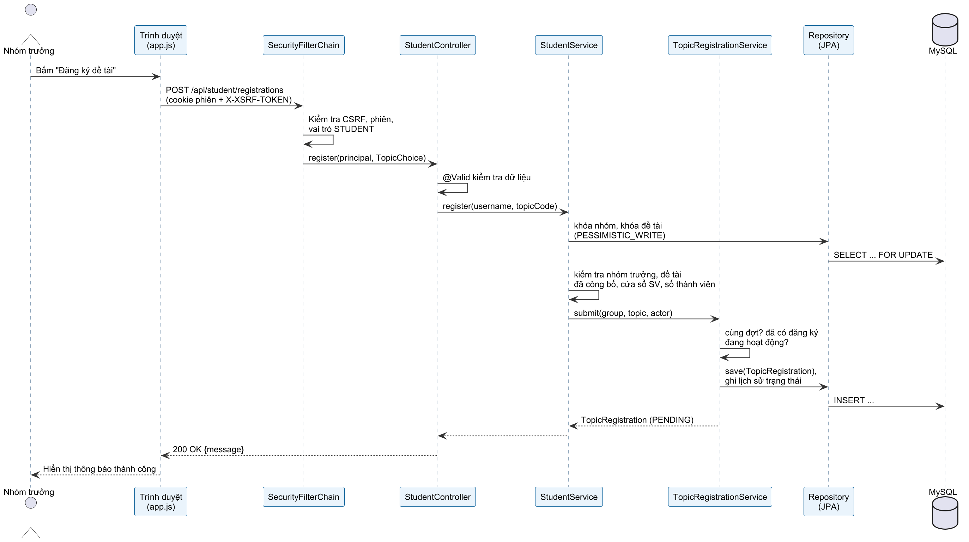
Hình 2.2. Luồng xử lý yêu cầu đăng ký đề tài qua các tầng Spring MVC

CHƯƠNG 3. ĐẶC TẢ VÀ MÔ HÌNH HÓA YÊU CẦU

3.1. Xác định tác nhân
Hệ thống có ba vai trò đăng nhập: Trưởng khoa, Giảng viên, Sinh viên. Nhiệm vụ của Trưởng bộ môn (duyệt đề tài, phân công GVHD, thông báo theo bộ môn) do Trưởng khoa đảm nhận. Trong nghiệp vụ, một giảng viên có thể đồng thời là GVHD của đề tài này và thành viên, GVPB hoặc Chủ tịch của hội đồng khác; một sinh viên có thể là nhóm trưởng. Các vai trò nghiệp vụ này được mô hình hóa thành tác nhân kế thừa như Hình 3.1.
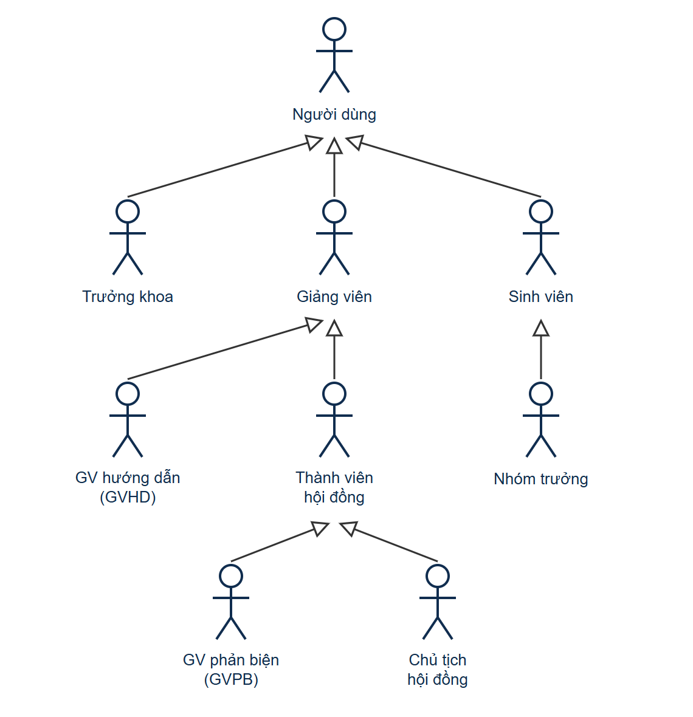
Hình 3.1. Phân cấp tác nhân của hệ thống
Bảng 3.1. Mô tả các tác nhân
Tác nhân | Mô tả
Người dùng | Mọi tài khoản đã đăng nhập; dùng các chức năng chung: hồ sơ, đổi mật khẩu, thông báo.
Trưởng khoa | Quản trị toàn khoa: tài khoản, bộ môn, đợt đăng ký, thông báo; duyệt đề tài, phân công GVHD; lập hội đồng, phân công GVPB, công bố kết quả.
Giảng viên | Đề xuất đề tài trong cửa sổ thời gian dành cho giảng viên.
GV hướng dẫn (GVHD) | Giảng viên được phân công làm GVHD 1 hoặc GVHD 2; duyệt nhóm, giao nhiệm vụ, duyệt và nhận xét báo cáo, xác nhận hoàn thành.
Thành viên hội đồng | Giảng viên thuộc hội đồng bảo vệ; chấm điểm và nhận xét độc lập.
GV phản biện (GVPB) | Thành viên hội đồng có vai trò phản biện, được chỉ định cho từng nhóm; phải nộp điểm trước hạn GVPB.
Chủ tịch hội đồng | Thành viên hội đồng tổng hợp điểm trung bình khi đã đủ phiếu.
Sinh viên | Tạo hoặc tham gia nhóm (1–3 người), xem kho đề tài, theo dõi tiến độ và kết quả.
Nhóm trưởng | Sinh viên đại diện nhóm: mời thành viên, đăng ký đề tài, nộp và sửa báo cáo.
Hệ thống Email | Tác nhân ngoài (Mailjet SMTP) nhận thư kết quả gửi cho sinh viên.

3.2. Lược đồ chức năng (Use case diagram)
Các lược đồ dùng đường nối thẳng, nét liền. Quan hệ «include» (bắt buộc kèm theo) và «extend» (mở rộng tùy chọn) ghi nhãn trên đường nối, mũi tên chỉ về use case được bao hàm / được mở rộng; tam giác rỗng là quan hệ kế thừa giữa tác nhân.

3.2.1. Lược đồ use case tổng quát
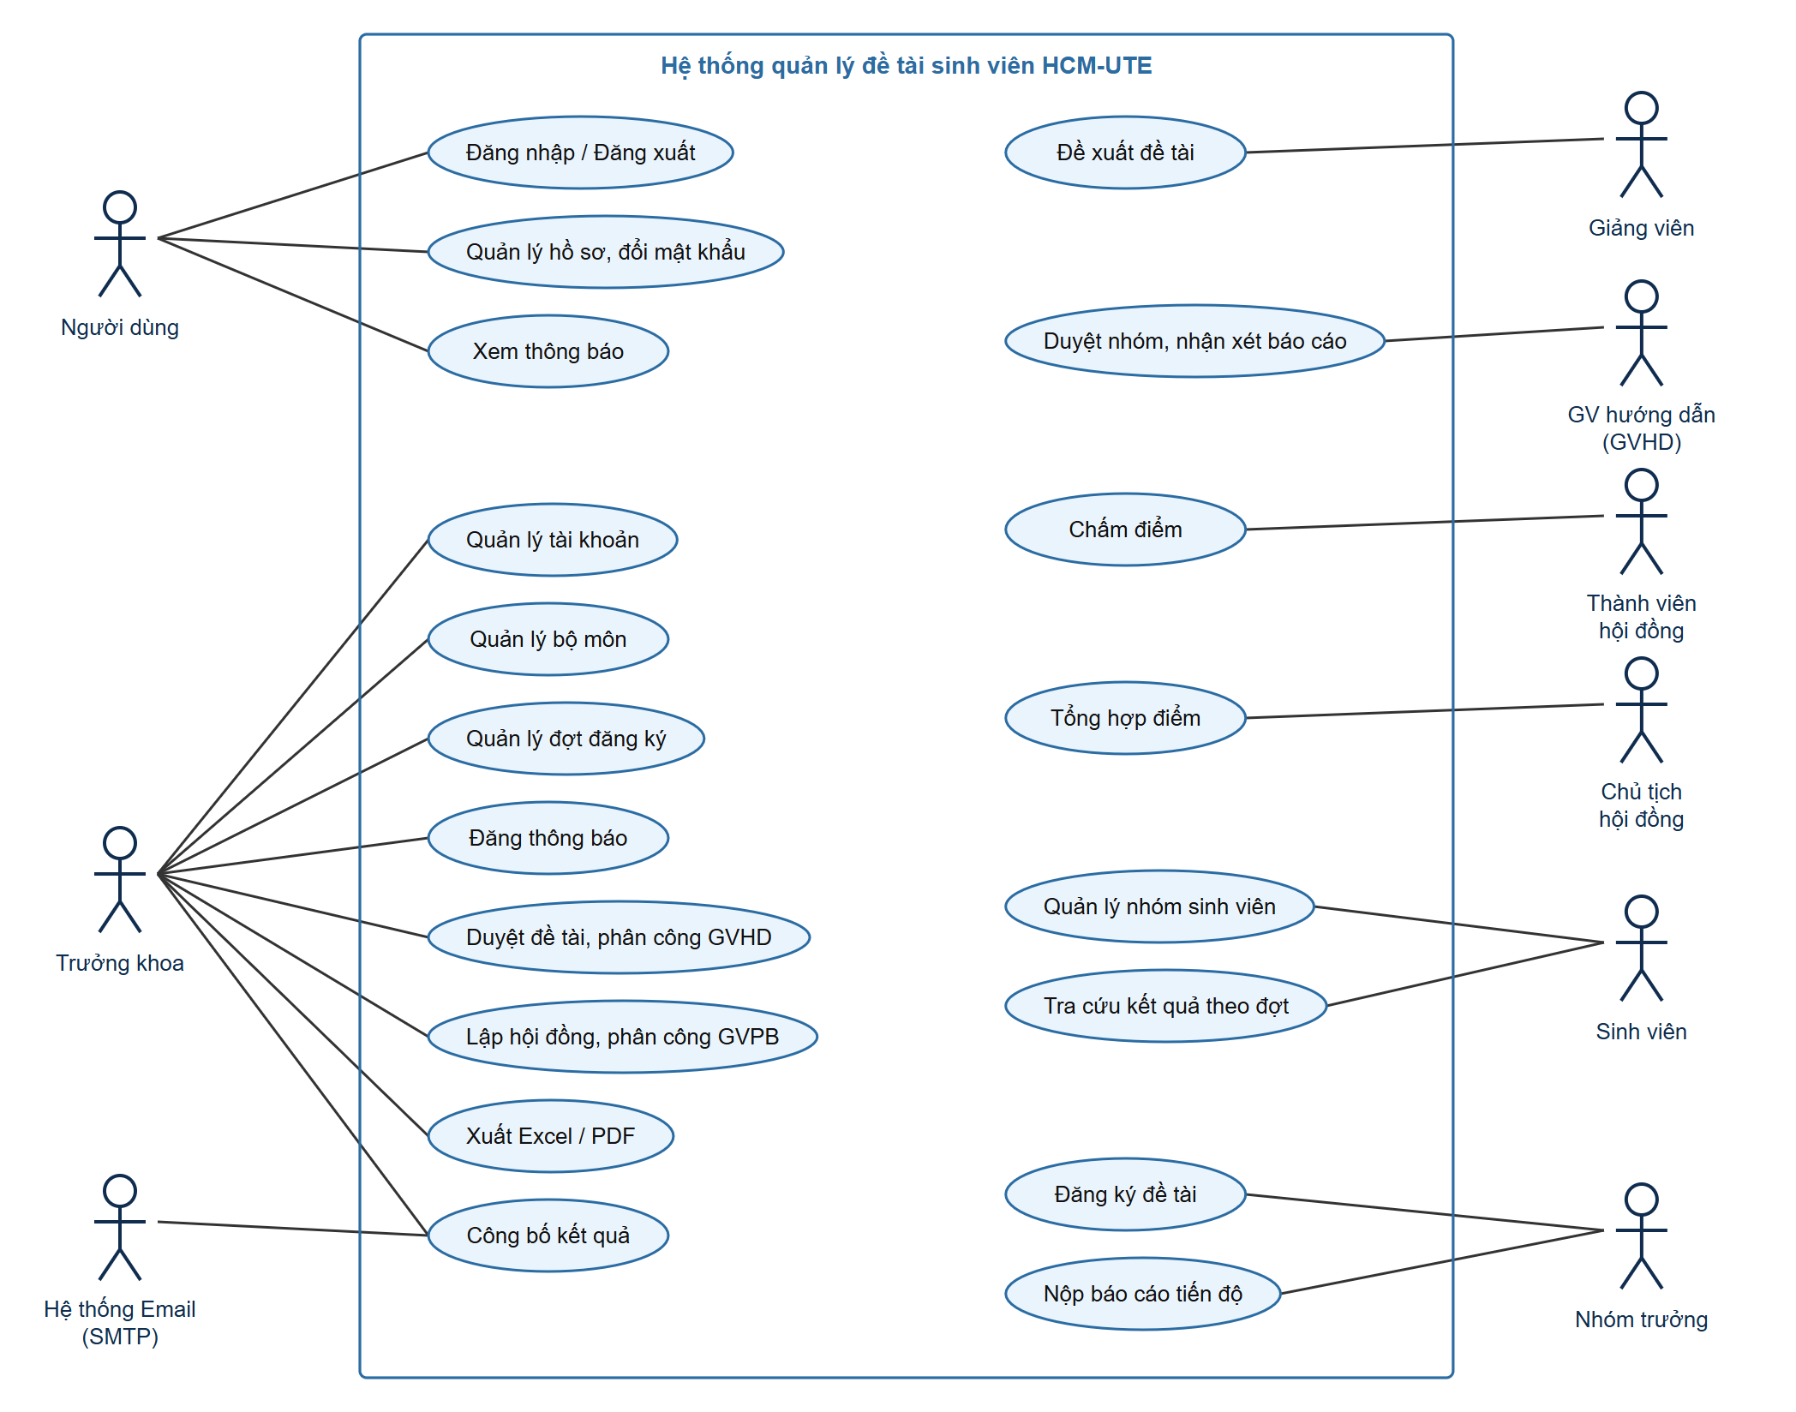
Hình 3.2. Lược đồ use case tổng quát của hệ thống

3.2.2. Lược đồ use case chức năng chung
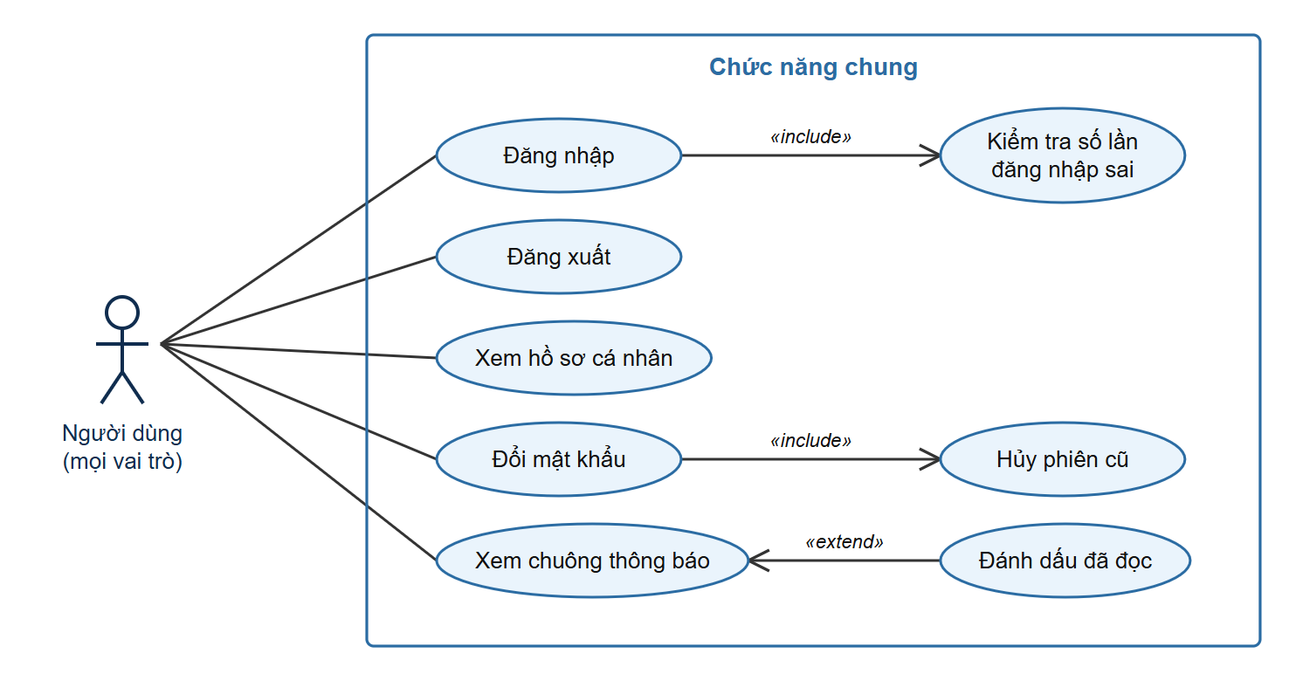
Hình 3.3. Use case chức năng chung của người dùng

3.2.3. Lược đồ use case của Trưởng khoa
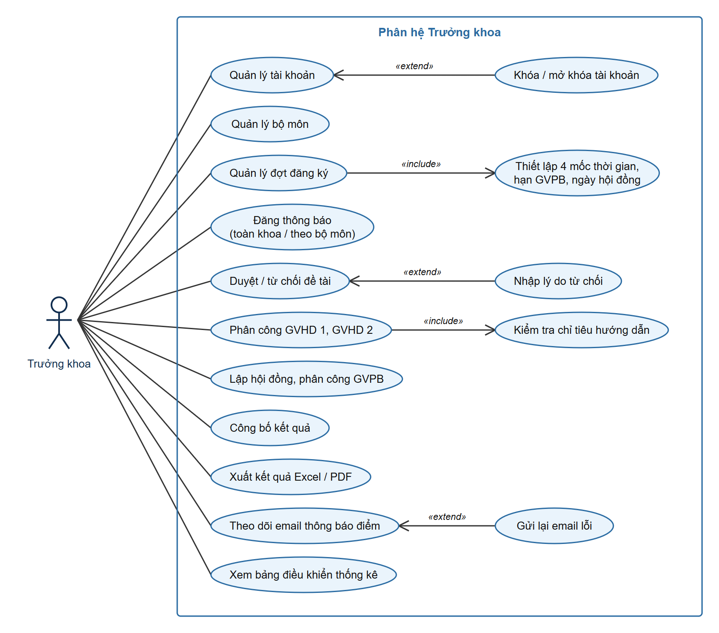
Hình 3.4. Use case phân hệ Trưởng khoa

3.2.4. Lược đồ use case của Giảng viên và GVHD
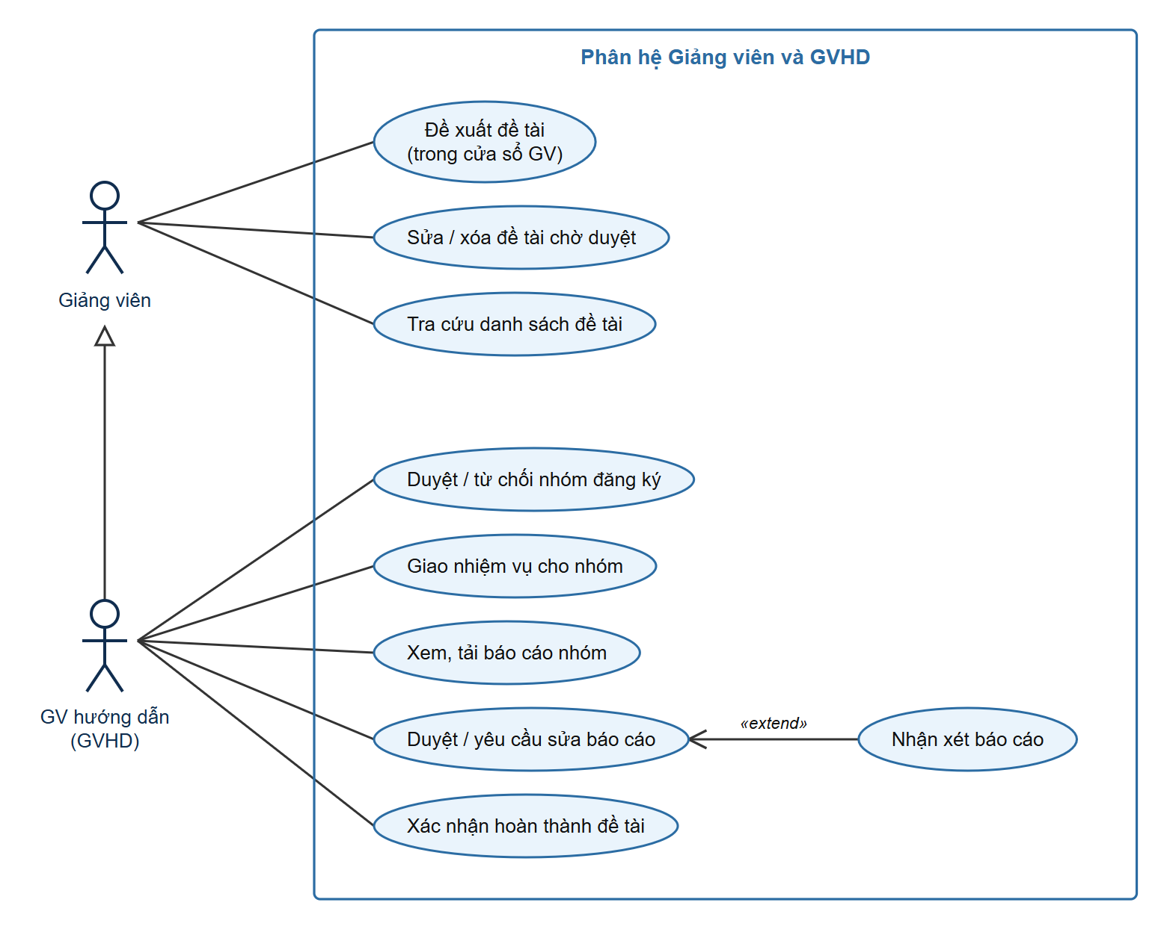
Hình 3.5. Use case phân hệ Giảng viên và GVHD

3.2.5. Lược đồ use case của Sinh viên và Nhóm trưởng
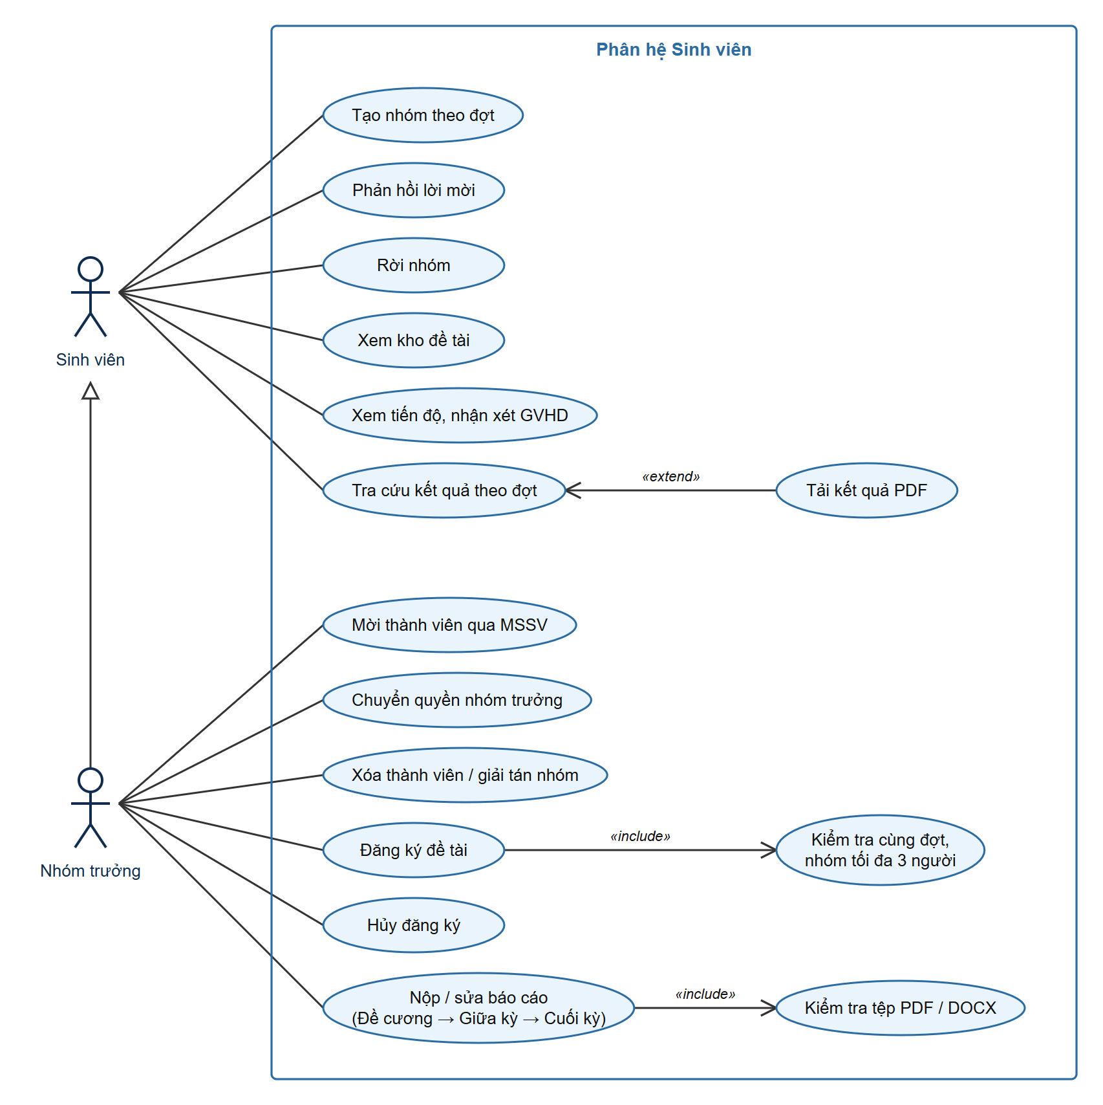
Hình 3.6. Use case phân hệ Sinh viên

3.2.6. Lược đồ use case của Hội đồng
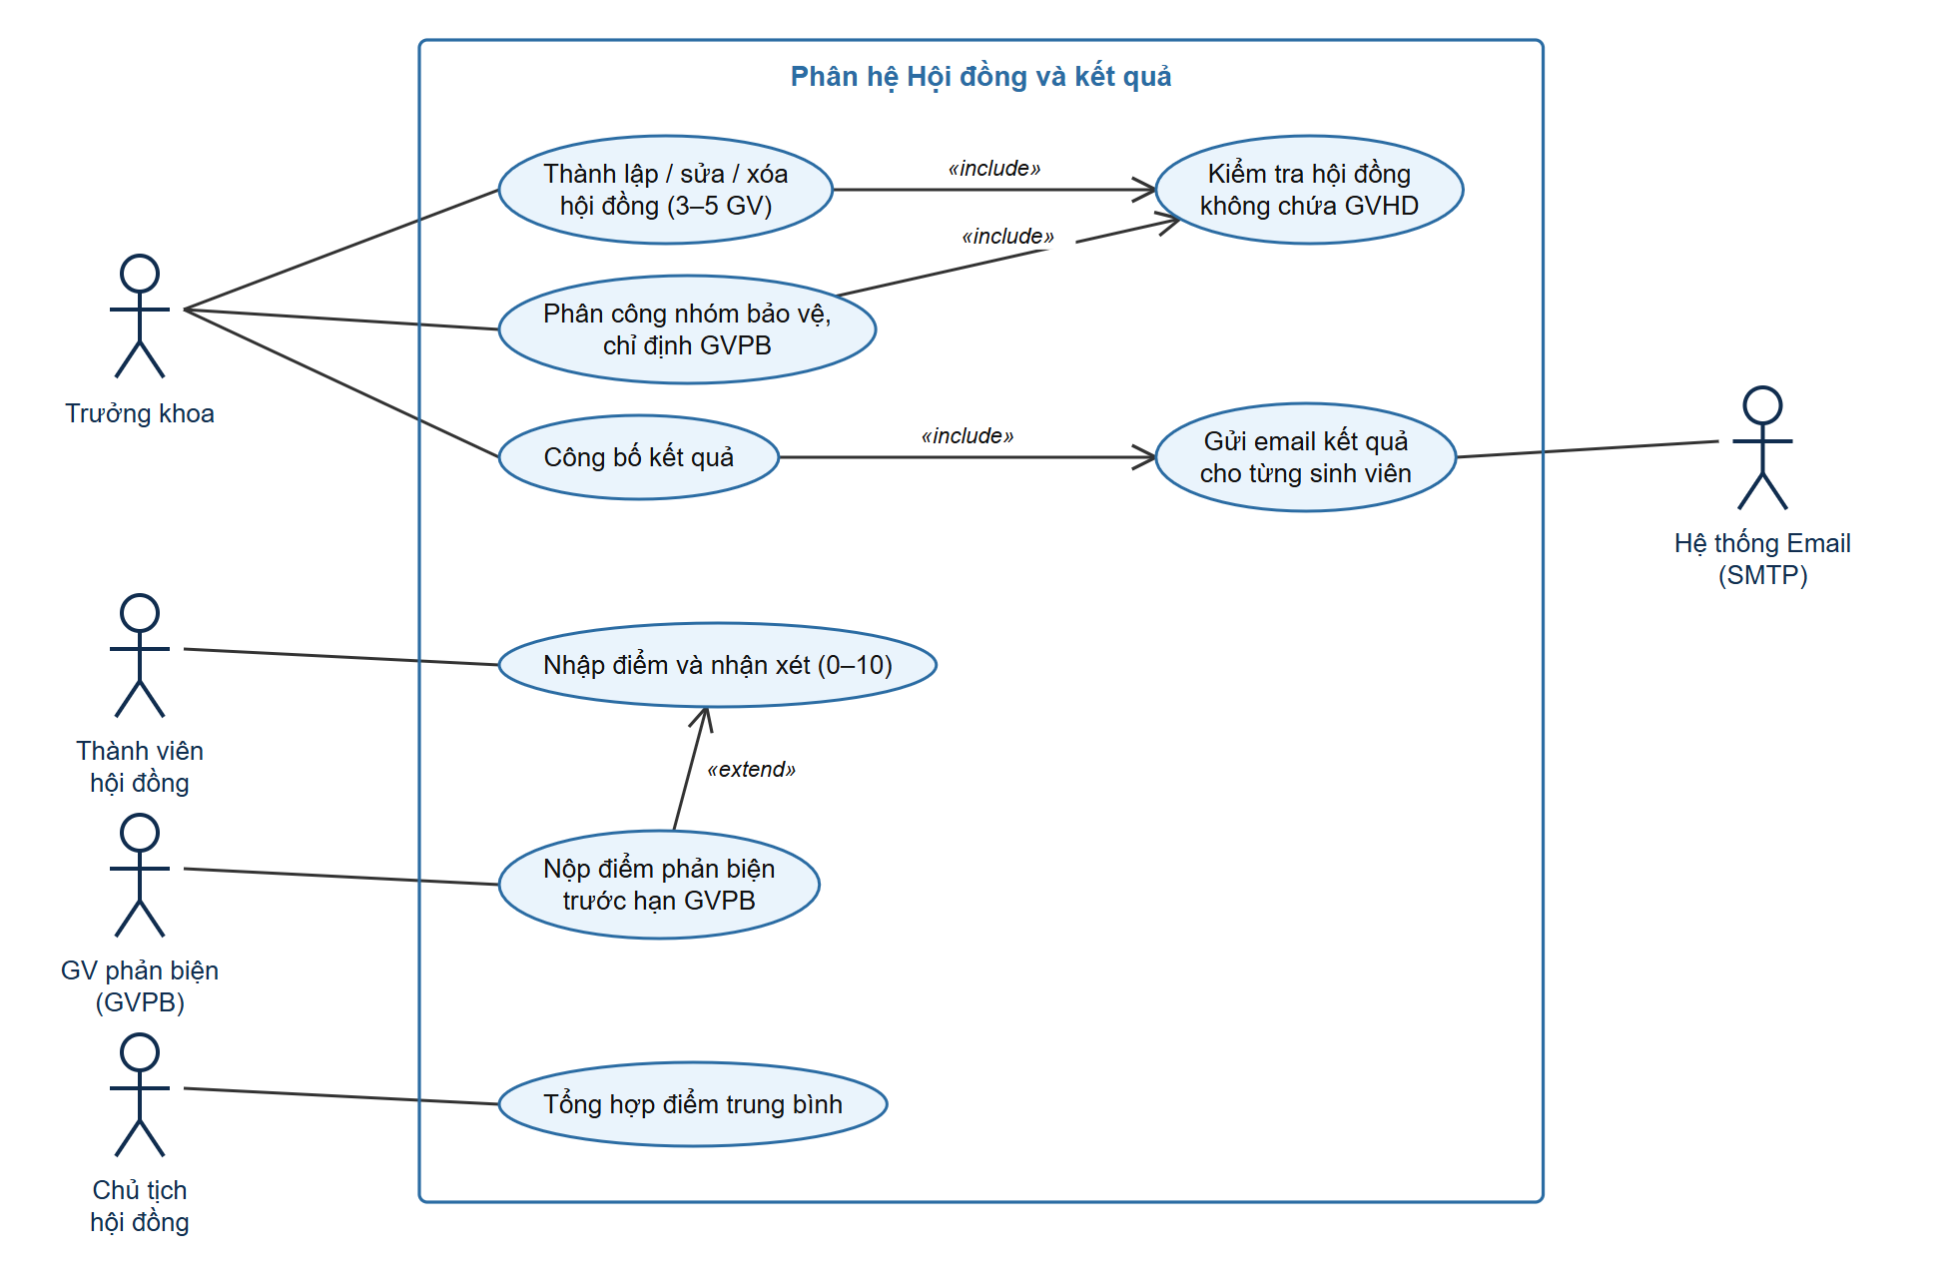
Hình 3.7. Use case phân hệ Hội đồng và công bố kết quả

3.3. Yêu cầu chức năng (Functional requirements)
Bảng 3.2. Danh sách yêu cầu chức năng
Mã | Yêu cầu | Mô tả chi tiết | Tác nhân
FR01 | Đăng nhập / đăng xuất | Đăng nhập bằng tên đăng nhập hoặc email và mật khẩu; khóa tạm sau 5 lần sai trong 15 phút. | Người dùng
FR02 | Hồ sơ, đổi mật khẩu | Xem thông tin cá nhân; đổi mật khẩu đủ mạnh, phiên cũ bị hủy sau khi đổi. | Người dùng
FR03 | Thông báo | Xem thông báo theo vai trò và bộ môn, đếm tin chưa đọc, đánh dấu đã đọc. | Người dùng
FR04 | Quản lý tài khoản | Thêm, sửa, xóa, tìm kiếm, khóa/mở khóa tài khoản; gán vai trò (Trưởng khoa, Giảng viên, Sinh viên), bộ môn, lớp. | Trưởng khoa
FR05 | Quản lý bộ môn | Thêm, sửa, xóa, tìm kiếm bộ môn trực thuộc khoa. | Trưởng khoa
FR06 | Quản lý đợt đăng ký | Tạo/sửa/xóa đợt gồm tên, loại, 4 mốc thời gian GV và SV; hạn GVPB (TLCN, KLTN); ngày hội đồng (KLTN). Không đổi loại hoặc xóa đợt đã có dữ liệu. | Trưởng khoa
FR07 | Đăng thông báo | Gửi cho Giảng viên, Sinh viên hoặc tất cả; có thể giới hạn trong một bộ môn. | Trưởng khoa
FR08 | Đề xuất đề tài | Tạo/sửa/xóa đề tài thuộc bộ môn trong cửa sổ GV; loại đề tài trùng loại đợt; số SV tối đa 1–3. | Giảng viên
FR09 | Duyệt đề tài | Duyệt hoặc từ chối kèm lý do trước khi giai đoạn SV bắt đầu; đề tài đã duyệt được công bố. | Trưởng khoa
FR10 | Phân công GVHD | Gán GVHD 1 (bắt buộc) và GVHD 2 (tùy chọn), không trùng nhau, kiểm tra chỉ tiêu hướng dẫn. | Trưởng khoa
FR11 | Tạo nhóm | Tạo nhóm theo đợt, người tạo là nhóm trưởng; mỗi SV chỉ thuộc một nhóm trong một đợt. | Sinh viên
FR12 | Mời và quản lý thành viên | Mời qua MSSV, thành viên đồng ý/từ chối; chuyển nhóm trưởng; rời nhóm, xóa thành viên, giải tán khi chưa đăng ký; nhóm từ 1 đến 3 người. | Nhóm trưởng, SV
FR13 | Tra cứu kho đề tài | Lọc theo từ khóa, bộ môn, loại; xem chi tiết đề tài, GVHD, số nhóm đã đăng ký. | Sinh viên
FR14 | Đăng ký đề tài | Nhóm trưởng đăng ký một đề tài đã công bố, cùng đợt, trong cửa sổ SV, số thành viên không vượt số SV tối đa của đề tài; hủy khi chưa nộp báo cáo. | Nhóm trưởng
FR15 | Duyệt nhóm đăng ký | GVHD duyệt hoặc từ chối nhóm đăng ký đề tài mình hướng dẫn; lưu lịch sử trạng thái. | GVHD
FR16 | Giao nhiệm vụ, xác nhận hoàn thành | GVHD ghi nhiệm vụ, yêu cầu cho nhóm; xác nhận nhóm hoàn thành để được phân công hội đồng. | GVHD
FR17 | Nộp và sửa báo cáo | Nộp PDF/DOCX tối đa 10 MB theo thứ tự Đề cương → Giữa kỳ → Cuối kỳ; sửa báo cáo khi được yêu cầu, hệ thống lưu bản cũ. | Nhóm trưởng
FR18 | Duyệt, nhận xét báo cáo | GVHD tải báo cáo, duyệt hoặc yêu cầu sửa, nhập nhận xét; sinh viên xem tại trang nộp báo cáo. | GVHD
FR19 | Lập hội đồng | Tạo/sửa/xóa hội đồng 3–5 GV gồm đúng 1 Chủ tịch, 1 Thư ký, ít nhất 1 Phản biện. | Trưởng khoa
FR20 | Phân công bảo vệ | Gán nhóm đã được GVHD xác nhận hoàn thành vào hội đồng, chỉ định GVPB; hội đồng không chứa GVHD của đề tài. | Trưởng khoa
FR21 | Chấm điểm | Thành viên hội đồng nhập điểm 0–10 (2 chữ số thập phân) và nhận xét; GVHD bị chặn chấm. | Thành viên HĐ, GVPB
FR22 | Tổng hợp điểm | Chủ tịch tổng hợp điểm trung bình cộng khi đủ điểm của mọi thành viên. | Chủ tịch HĐ
FR23 | Công bố kết quả | Trưởng khoa công bố kết quả đã tổng hợp; tự xếp email cho từng sinh viên của nhóm. | Trưởng khoa
FR24 | Tra cứu kết quả | Sinh viên xem điểm và nhận xét theo đợt mình tham gia; tải PDF. | Sinh viên
FR25 | Xuất báo cáo, theo dõi email | Xuất bảng điểm đã công bố ra Excel/PDF; xem trạng thái thư, gửi lại thư lỗi. | Trưởng khoa

3.4. Yêu cầu phi chức năng (Non-functional requirements)
Bảng 3.3. Danh sách yêu cầu phi chức năng
Mã | Nhóm | Yêu cầu | Cách đáp ứng trong hệ thống
NFR01 | Bảo mật | Không lưu mật khẩu dạng rõ; phân quyền đúng vai trò. | BCrypt; phân quyền URL + @PreAuthorize + kiểm tra quyền sở hữu ở Service.
NFR02 | Bảo mật | Chống CSRF, brute-force, chiếm phiên. | CSRF token, khóa sau 5 lần sai/15 phút, 1 phiên/tài khoản, cookie HttpOnly, SameSite=Lax.
NFR03 | Toàn vẹn dữ liệu | Không vi phạm ràng buộc nghiệp vụ khi thao tác đồng thời. | Khóa PESSIMISTIC_WRITE, @Version, ràng buộc UNIQUE/CHECK/FK trong CSDL.
NFR04 | An toàn tệp | Chỉ nhận tệp báo cáo hợp lệ. | Chỉ nhận PDF/DOCX ≤ 10 MB, kiểm tra chữ ký byte và cấu trúc, chặn ZIP bomb.
NFR05 | Hiệu năng | Danh sách lớn phản hồi nhanh. | Lọc và phân trang ngay trong câu truy vấn (EXISTS, Pageable), chỉ mục CSDL.
NFR06 | Tin cậy | Email kết quả không bị mất khi SMTP lỗi. | Hàng đợi lưu trong CSDL, thử lại có thời gian chờ, tối đa 5 lần, gửi lại thủ công.
NFR07 | Khả dụng | Giao diện dễ dùng cho từng vai trò, hiển thị tốt trên điện thoại. | Menu theo vai trò, thông báo lỗi tiếng Việt rõ ràng, bố cục responsive.
NFR08 | Truy vết | Ghi lại các thao tác quan trọng. | Bảng audit_logs, lịch sử trạng thái đăng ký, lịch sử sửa báo cáo.
NFR09 | Bảo trì | Dễ mở rộng, dễ kiểm thử. | Kiến trúc phân tầng, DI; 133 kiểm thử thuộc mã nguồn được Git theo dõi (0 lỗi, 4 bỏ qua); CI có job MySQL 8.4.
NFR10 | Triển khai | Triển khai công khai, cấu hình thông tin nhạy cảm qua biến môi trường. | Ứng dụng chạy trên VPS Linux/Nginx; MySQL 8.4 và Mailjet SMTP được cấu hình ngoài mã nguồn qua biến môi trường.
NFR11 | Quốc tế hóa | Hiển thị đúng tiếng Việt. | UTF-8 / utf8mb4, PDF nhúng font Noto Sans.

3.5. Đặc tả một số use case chính
Bảng 3.4. Đặc tả use case Đăng ký đề tài
Mục | Nội dung
Tác nhân | Nhóm trưởng
Tiền điều kiện | Đã đăng nhập; nhóm (1–3 người) ở trạng thái nháp hoặc bị từ chối; đề tài đã công bố; đang trong cửa sổ SV đăng ký.
Luồng chính | 1. Nhóm trưởng mở Kho đề tài, lọc và xem chi tiết đề tài.  2. Chọn "Xác nhận đăng ký đề tài".  3. Hệ thống khóa nhóm và đề tài, kiểm tra quyền nhóm trưởng, cùng đợt, số thành viên ≤ số SV tối đa của đề tài.  4. Hệ thống tạo đăng ký ở trạng thái PENDING, khóa danh sách thành viên và ghi lịch sử.
Luồng thay thế | 3a. Đề tài khác đợt của nhóm hoặc thành viên đã ở nhóm khác trong đợt: trả lỗi 409.  3b. Ngoài thời gian đăng ký, nhóm vượt số SV tối đa hoặc đã có đăng ký đang hoạt động: trả lỗi 400.
Hậu điều kiện | GVHD thấy nhóm ở trạng thái chờ duyệt và có thể duyệt hoặc từ chối.

Bảng 3.5. Đặc tả use case Phân công nhóm bảo vệ và GVPB
Mục | Nội dung
Tác nhân | Trưởng khoa
Tiền điều kiện | Nhóm đã được GVHD chấp thuận và xác nhận hoàn thành; hội đồng đã được thành lập.
Luồng chính | 1. Trưởng khoa chọn nhóm, hội đồng và GVPB.  2. Hệ thống kiểm tra GVPB có vai trò phản biện trong hội đồng.  3. Hệ thống kiểm tra hội đồng không chứa GVHD 1/GVHD 2 của đề tài và ngày hội đồng khớp ngày báo cáo của đợt KLTN.  4. Lưu phân công bảo vệ.
Luồng thay thế | 2a, 3a. Vi phạm một trong các điều kiện: từ chối và hiển thị lý do.
Hậu điều kiện | Các thành viên hội đồng thấy nhóm trong danh sách cần chấm.

Bảng 3.6. Đặc tả use case Chấm điểm và tổng hợp điểm
Mục | Nội dung
Tác nhân | Thành viên hội đồng, GVPB, Chủ tịch hội đồng
Tiền điều kiện | Nhóm đã được phân công vào hội đồng; điểm chưa được tổng hợp.
Luồng chính | 1. Thành viên nhập điểm 0–10 (tối đa 2 chữ số thập phân) và nhận xét.  2. Hệ thống chặn nếu người chấm là GVHD của đề tài; GVPB chỉ chấm trước hạn GVPB.  3. Khi đủ điểm của tất cả thành viên, Chủ tịch chọn "Tổng hợp điểm".  4. Hệ thống tính trung bình cộng, làm tròn 2 chữ số và khóa chỉnh sửa điểm.
Luồng thay thế | 3a. Chưa đủ điểm hoặc người thực hiện không phải Chủ tịch: từ chối.
Hậu điều kiện | Kết quả ở trạng thái đã tổng hợp, chờ Trưởng khoa công bố.

Bảng 3.7. Đặc tả use case Công bố kết quả
Mục | Nội dung
Tác nhân | Trưởng khoa, Hệ thống Email
Tiền điều kiện | Chủ tịch đã tổng hợp điểm.
Luồng chính | 1. Trưởng khoa chọn "Công bố kết quả".  2. Trong cùng giao dịch, hệ thống đánh dấu đã công bố và tạo một email cho mỗi sinh viên trong nhóm.  3. EmailWorker gửi thư qua Mailjet SMTP; sinh viên tra cứu điểm và nhận xét theo đợt.
Luồng thay thế | 3a. SMTP lỗi: thư được thử lại, sau 5 lần chuyển FAILED để Trưởng khoa gửi lại.
Hậu điều kiện | Sinh viên xem được kết quả; công bố lại không tạo thư trùng (ràng buộc UNIQUE).

CHƯƠNG 4. THIẾT KẾ CƠ SỞ DỮ LIỆU

4.1. Tổng quan thiết kế
Cơ sở dữ liệu triển khai trên MySQL 8.4 (InnoDB, utf8mb4_unicode_ci) và tương thích H2 cho demo, kiểm thử. Lược đồ hiện tại gồm 20 bảng, 184 cột và 45 khóa ngoại, là kết quả của database/schema.sql cộng các migration Flyway V7–V13 trong src/main/resources/db/migration/mysql.
- Khóa chính là số nguyên 64-bit tự tăng (BIGINT AUTO_INCREMENT); khóa ngoại thể hiện đầy đủ quan hệ, bảng con dùng ON DELETE CASCADE khi phù hợp.
- Ràng buộc CHECK kiểm soát giá trị liệt kê và khoảng giá trị: vai trò DEAN/LECTURER/STUDENT, nhóm và đề tài 1–3 sinh viên, điểm 0–10.
- Ràng buộc UNIQUE kết hợp bảo vệ quy tắc nghiệp vụ ngay ở CSDL; cột version làm khóa lạc quan.
- Flyway: V1 tạo CSDL cloud trống; V6–V13 nâng cấp schema MySQL: hàng đợi email (V6), lớp sinh viên (V7), thông báo theo bộ môn và nhận xét báo cáo (V8), trạng thái và lịch sử sửa báo cáo (V9), nhiệm vụ GVHD và xác nhận hoàn thành (V10), bỏ vai trò Trưởng bộ môn (V11), quy mô nhóm và đề tài 1–3 sinh viên (V12–V13).

4.2. Mô hình ERD (ký hiệu Chen)
Mô hình ERD vẽ theo ký hiệu Chen: thực thể là hình chữ nhật, thuộc tính là hình elip, mối quan hệ là hình thoi ghi bản số 1 / N. Do có 20 thực thể và 45 quan hệ, sơ đồ quan hệ chia thành ba nhóm nghiệp vụ, đặt trên các trang ngang ở cuối chương; thực thể "Người dùng" liên kết với nhiều bảng nên được vẽ thành thanh dài ở đáy. Thuộc tính của từng thực thể được vẽ ở mục 4.5.
Bảng 4.1. Ý nghĩa các ký hiệu ERD
Ký hiệu | Ý nghĩa
Hình chữ nhật | Thực thể (một bảng): tên tiếng Việt và tên bảng.
Hình elip | Thuộc tính (một cột): ý nghĩa và tên cột. Nền vàng, gạch chân: khóa chính (PK). Nền xanh, ghi "(FK)": khóa ngoại.
Hình thoi | Mối quan hệ, ghi động từ mô tả, ví dụ "Quản lý", "Chấm".
1 / N | Bản số ở hai đầu: một bản ghi bên "1" liên kết nhiều bản ghi bên "N".

Bảng 4.2 liệt kê đủ 45 mối quan hệ; mỗi dòng ứng với một khóa ngoại. Quan hệ 1 – 1 duy nhất là Nhóm sinh viên – Phân công bảo vệ (defenses.group_id UNIQUE). Các quan hệ nhiều – nhiều được tách thành bảng nối group_members, council_members, announcement_reads.
Bảng 4.2. Danh sách mối quan hệ và khóa ngoại
STT | Mối quan hệ (bên 1 — động từ — bên N) | Bản số | Khóa ngoại
1 | Bộ môn — Thuộc — Người dùng | 1 – N | users.department_id → departments.id
2 | Đợt đăng ký — Áp dụng — Chỉ tiêu hướng dẫn | 1 – N | advisor_quotas.registration_period_id → registration_periods.id
3 | Người dùng — Được cấp — Chỉ tiêu hướng dẫn | 1 – N | advisor_quotas.lecturer_id → users.id
4 | Bộ môn — Quản lý — Đề tài | 1 – N | topics.department_id → departments.id
5 | Đợt đăng ký — Mở trong — Đề tài | 1 – N | topics.period_id → registration_periods.id
6 | Người dùng — Đề xuất — Đề tài | 1 – N | topics.created_by → users.id
7 | Người dùng — Hướng dẫn chính — Đề tài | 1 – N | topics.advisor1_id → users.id
8 | Người dùng — Hướng dẫn phụ — Đề tài | 1 – N | topics.advisor2_id → users.id
9 | Người dùng — Đăng — Thông báo | 1 – N | announcements.created_by → users.id
10 | Bộ môn — Gửi tới — Thông báo | 1 – N | announcements.department_id → departments.id
11 | Thông báo — Được đọc — Lượt đọc thông báo | 1 – N | announcement_reads.announcement_id → announcements.id
12 | Người dùng — Đọc — Lượt đọc thông báo | 1 – N | announcement_reads.user_id → users.id
13 | Đề tài — Thực hiện — Nhóm sinh viên | 1 – N | student_groups.topic_id → topics.id
14 | Đợt đăng ký — Tham gia đợt — Nhóm sinh viên | 1 – N | student_groups.period_id → registration_periods.id
15 | Người dùng — Làm nhóm trưởng — Nhóm sinh viên | 1 – N | student_groups.leader_id → users.id
16 | Nhóm sinh viên — Gồm — Thành viên nhóm | 1 – N | group_members.group_id → student_groups.id
17 | Người dùng — Là thành viên — Thành viên nhóm | 1 – N | group_members.student_id → users.id
18 | Đợt đăng ký — Theo đợt — Thành viên nhóm | 1 – N | group_members.registration_period_id → registration_periods.id
19 | Nhóm sinh viên — Gửi lời mời — Lời mời vào nhóm | 1 – N | group_invitations.group_id → student_groups.id
20 | Người dùng — Được mời — Lời mời vào nhóm | 1 – N | group_invitations.student_id → users.id
21 | Nhóm sinh viên — Gửi đăng ký — Đăng ký đề tài | 1 – N | topic_registrations.group_id → student_groups.id
22 | Đề tài — Được đăng ký — Đăng ký đề tài | 1 – N | topic_registrations.topic_id → topics.id
23 | Người dùng — Duyệt đăng ký — Đăng ký đề tài | 1 – N | topic_registrations.decided_by → users.id
24 | Đăng ký đề tài — Ghi vết — Lịch sử trạng thái đăng ký | 1 – N | registration_status_history.registration_id → topic_registrations.id
25 | Người dùng — Đổi trạng thái — Lịch sử trạng thái đăng ký | 1 – N | registration_status_history.changed_by → users.id
26 | Nhóm sinh viên — Nộp — Báo cáo tiến độ | 1 – N | student_reports.group_id → student_groups.id
27 | Đăng ký đề tài — Theo đăng ký — Báo cáo tiến độ | 1 – N | student_reports.registration_id → topic_registrations.id
28 | Đề tài — Của đề tài — Báo cáo tiến độ | 1 – N | student_reports.topic_id → topics.id
29 | Người dùng — Người nộp — Báo cáo tiến độ | 1 – N | student_reports.submitted_by_id → users.id
30 | Người dùng — Nhận xét — Báo cáo tiến độ | 1 – N | student_reports.feedback_by_id → users.id
31 | Người dùng — Duyệt báo cáo — Báo cáo tiến độ | 1 – N | student_reports.status_updated_by_id → users.id
32 | Báo cáo tiến độ — Có bản cũ — Lịch sử sửa báo cáo | 1 – N | student_report_edits.report_id → student_reports.id
33 | Người dùng — Sửa — Lịch sử sửa báo cáo | 1 – N | student_report_edits.changed_by_id → users.id
34 | Hội đồng — Gồm giảng viên — Thành viên hội đồng | 1 – N | council_members.council_id → councils.id
35 | Người dùng — Ngồi hội đồng — Thành viên hội đồng | 1 – N | council_members.lecturer_id → users.id
36 | Nhóm sinh viên — Bảo vệ — Phân công bảo vệ | 1 – 1 | defenses.group_id → student_groups.id
37 | Đăng ký đề tài — Đánh giá — Phân công bảo vệ | 1 – 1 | defenses.registration_id → topic_registrations.id
38 | Đề tài — Về đề tài — Phân công bảo vệ | 1 – N | defenses.topic_id → topics.id
39 | Hội đồng — Chấm — Phân công bảo vệ | 1 – N | defenses.council_id → councils.id
40 | Người dùng — Phản biện — Phân công bảo vệ | 1 – N | defenses.reviewer_id → users.id
41 | Phân công bảo vệ — Có điểm — Điểm thành phần | 1 – N | defense_grades.defense_id → defenses.id
42 | Người dùng — Cho điểm — Điểm thành phần | 1 – N | defense_grades.evaluator_id → users.id
43 | Phân công bảo vệ — Thông báo — Email kết quả | 1 – N | email_notifications.defense_id → defenses.id
44 | Người dùng — Nhận email — Email kết quả | 1 – N | email_notifications.student_id → users.id
45 | Người dùng — Thực hiện — Nhật ký thao tác | 1 – N | audit_logs.user_id → users.id

4.3. Sơ đồ bảng và mối quan hệ (MySQL Workbench)
Sơ đồ bảng được sinh tự động bằng MySQL Workbench 8.0: nạp lược đồ SQL của dự án (Reverse Engineer từ script), tạo EER Diagram và tự sắp xếp. Mỗi bảng hiển thị cột, kiểu dữ liệu, biểu tượng khóa chính (chìa vàng), khóa ngoại (hình thoi đỏ), cột NOT NULL (hình thoi xanh đặc); đường nối là khóa ngoại với ký hiệu crow's foot. Các hình dưới đây tách theo nhóm nghiệp vụ để dễ đọc; sơ đồ EER toàn bộ CSDL đặt trên trang ngang ở cuối chương. Tệp mô hình .mwb đi kèm báo cáo có thể mở lại bằng Workbench.
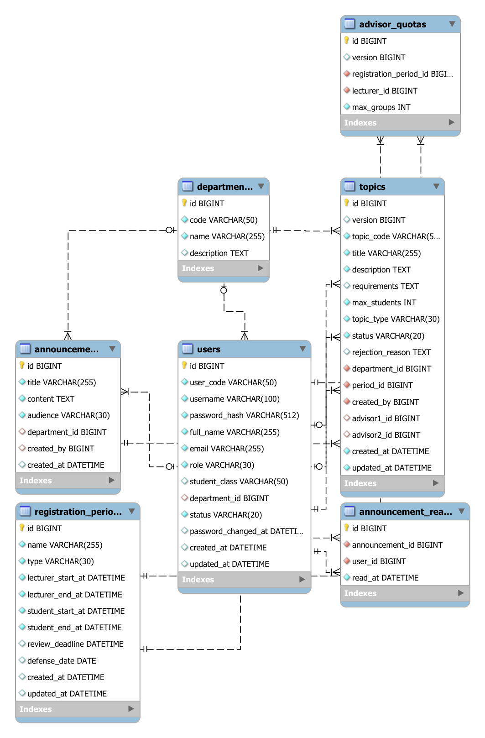
Hình 4.1. EER nhóm người dùng, bộ môn, đợt đăng ký, đề tài và thông báo
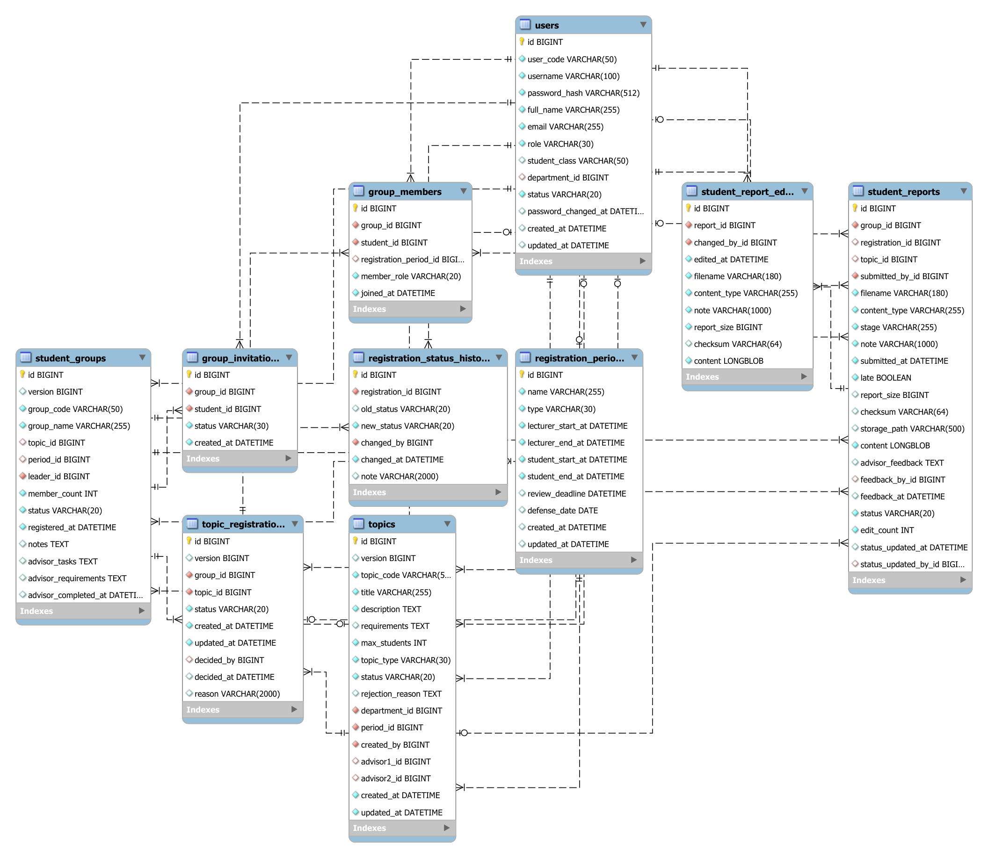
Hình 4.2. EER nhóm sinh viên, đăng ký đề tài và báo cáo
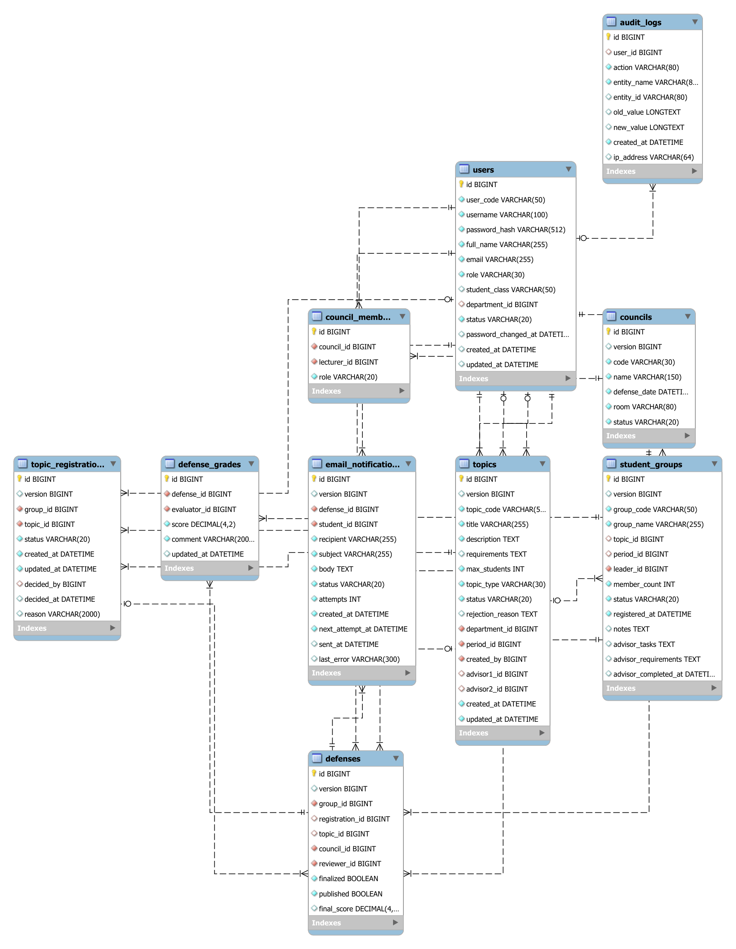
Hình 4.3. EER hội đồng, chấm điểm, công bố kết quả và nhật ký

4.4. Danh sách các bảng
Bảng 4.3. Danh sách bảng trong cơ sở dữ liệu
STT | Tên bảng | Ý nghĩa | Mô tả | Số cột
1 | departments | Bộ môn | Danh mục bộ môn trực thuộc khoa. | 4
2 | users | Người dùng | Tài khoản của Trưởng khoa, giảng viên và sinh viên. | 13
3 | registration_periods | Đợt đăng ký | Đợt đăng ký với 4 mốc thời gian, hạn GVPB và ngày hội đồng. | 11
4 | advisor_quotas | Chỉ tiêu hướng dẫn | Chỉ tiêu số nhóm giảng viên được hướng dẫn trong đợt. | 5
5 | topics | Đề tài | Đề tài do giảng viên đề xuất, thuộc một bộ môn và một đợt. | 17
6 | announcements | Thông báo | Thông báo của khoa theo đối tượng nhận và bộ môn. | 7
7 | announcement_reads | Lượt đọc thông báo | Ghi nhận người dùng đã đọc thông báo nào. | 4
8 | student_groups | Nhóm sinh viên | Nhóm sinh viên (1–3 người), nhiệm vụ GVHD giao và ngày xác nhận hoàn thành. | 14
9 | group_members | Thành viên nhóm | Thành viên của nhóm theo từng đợt. | 6
10 | group_invitations | Lời mời vào nhóm | Lời mời tham gia nhóm. | 5
11 | topic_registrations | Đăng ký đề tài | Yêu cầu đăng ký đề tài của nhóm. | 10
12 | registration_status_history | Lịch sử trạng thái đăng ký | Lịch sử chuyển trạng thái của đăng ký. | 7
13 | student_reports | Báo cáo tiến độ | Báo cáo tiến độ, trạng thái duyệt và nhận xét của GVHD. | 22
14 | student_report_edits | Lịch sử sửa báo cáo | Bản cũ của báo cáo mỗi lần nhóm trưởng sửa. | 10
15 | councils | Hội đồng | Hội đồng bảo vệ. | 7
16 | council_members | Thành viên hội đồng | Giảng viên trong hội đồng và vai trò. | 4
17 | defenses | Phân công bảo vệ | Phân công nhóm bảo vệ trước hội đồng, GVPB và điểm tổng kết. | 10
18 | defense_grades | Điểm thành phần | Điểm thành phần và nhận xét của từng thành viên hội đồng. | 6
19 | email_notifications | Email kết quả | Hàng đợi email thông báo kết quả cho từng sinh viên. | 13
20 | audit_logs | Nhật ký thao tác | Nhật ký các thao tác quan trọng. | 9

4.5. Chi tiết từng bảng: thuộc tính và danh sách cột
Mỗi mục gồm thực thể vẽ theo ký hiệu Chen với đầy đủ thuộc tính và bảng mô tả cột: kiểu dữ liệu, cho phép NULL, khóa, miền giá trị.

4.5.1. Bảng departments – Bộ môn
Danh mục bộ môn trực thuộc khoa.
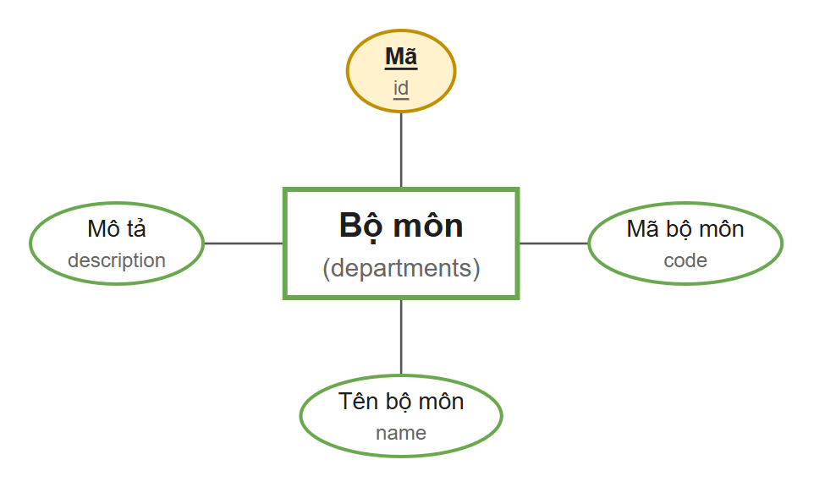
Hình 4.4. Thực thể Bộ môn và các thuộc tính
Bảng 4.4. Cấu trúc bảng departments
Thuộc tính | Tên cột | Kiểu dữ liệu | Null | Khóa | Ghi chú
Mã | id | BIGINT | Không | PK
Mã bộ môn | code | VARCHAR(50) | Không | UNIQUE
Tên bộ môn | name | VARCHAR(255) | Không
Mô tả | description | TEXT | Có

4.5.2. Bảng users – Người dùng
Tài khoản của Trưởng khoa, giảng viên và sinh viên.
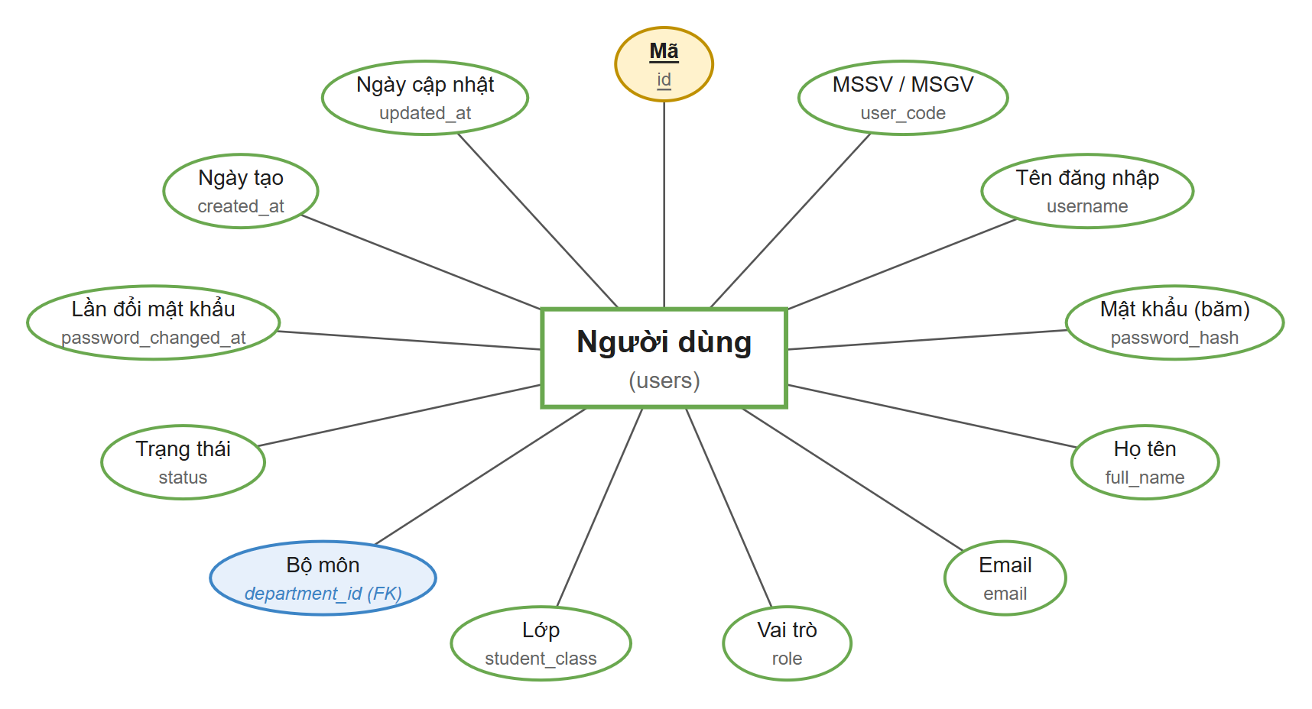
Hình 4.5. Thực thể Người dùng và các thuộc tính
Bảng 4.5. Cấu trúc bảng users
Thuộc tính | Tên cột | Kiểu dữ liệu | Null | Khóa | Ghi chú
Mã | id | BIGINT | Không | PK
MSSV / MSGV | user_code | VARCHAR(50) | Không | UNIQUE
Tên đăng nhập | username | VARCHAR(100) | Không | UNIQUE
Mật khẩu (băm) | password_hash | VARCHAR(512) | Không |  | Mật khẩu băm BCrypt, không lưu dạng rõ
Họ tên | full_name | VARCHAR(255) | Không
Email | email | VARCHAR(255) | Không | UNIQUE
Vai trò | role | VARCHAR(30) | Không |  | DEAN, LECTURER, STUDENT
Lớp | student_class | VARCHAR(50) | Có
Bộ môn | department_id | BIGINT | Có | FK → departments
Trạng thái | status | VARCHAR(20) | Không |  | ACTIVE, INACTIVE, LOCKED
Lần đổi mật khẩu | password_changed_at | DATETIME(6) | Có |  | Dùng để hủy phiên cũ sau khi đổi mật khẩu
Ngày tạo | created_at | DATETIME(6) | Có
Ngày cập nhật | updated_at | DATETIME(6) | Có

4.5.3. Bảng registration_periods – Đợt đăng ký
Đợt đăng ký với 4 mốc thời gian, hạn GVPB và ngày hội đồng.
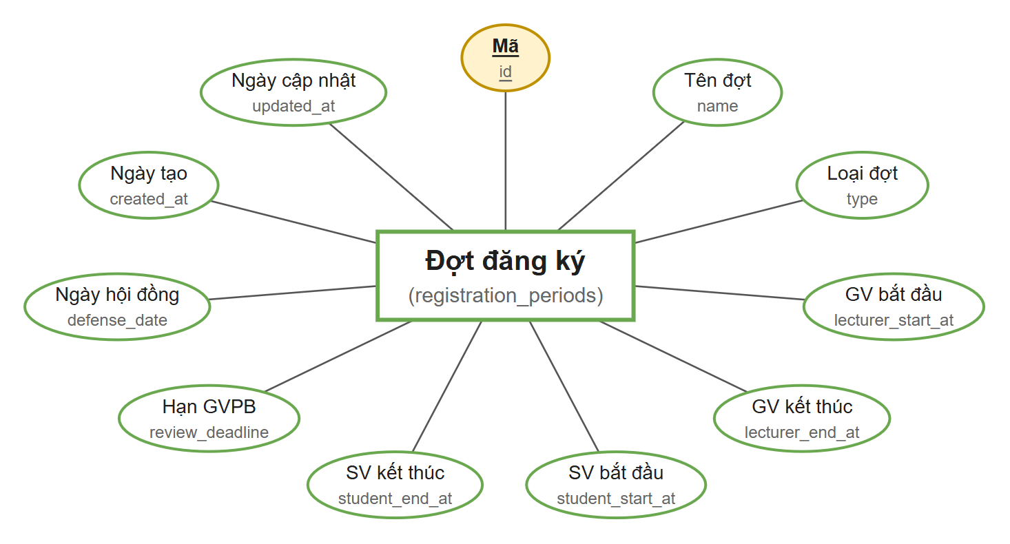
Hình 4.6. Thực thể Đợt đăng ký và các thuộc tính
Bảng 4.6. Cấu trúc bảng registration_periods
Thuộc tính | Tên cột | Kiểu dữ liệu | Null | Khóa | Ghi chú
Mã | id | BIGINT | Không | PK
Tên đợt | name | VARCHAR(255) | Không
Loại đợt | type | VARCHAR(30) | Không |  | COURSE, NCKH, TLCN, KLTN
GV bắt đầu | lecturer_start_at | DATETIME(6) | Không
GV kết thúc | lecturer_end_at | DATETIME(6) | Không
SV bắt đầu | student_start_at | DATETIME(6) | Không
SV kết thúc | student_end_at | DATETIME(6) | Không
Hạn GVPB | review_deadline | DATETIME(6) | Có |  | Chỉ có ở TLCN, KLTN
Ngày hội đồng | defense_date | DATE | Có |  | Chỉ có ở KLTN
Ngày tạo | created_at | DATETIME(6) | Có
Ngày cập nhật | updated_at | DATETIME(6) | Có

4.5.4. Bảng advisor_quotas – Chỉ tiêu hướng dẫn
Chỉ tiêu số nhóm giảng viên được hướng dẫn trong đợt.
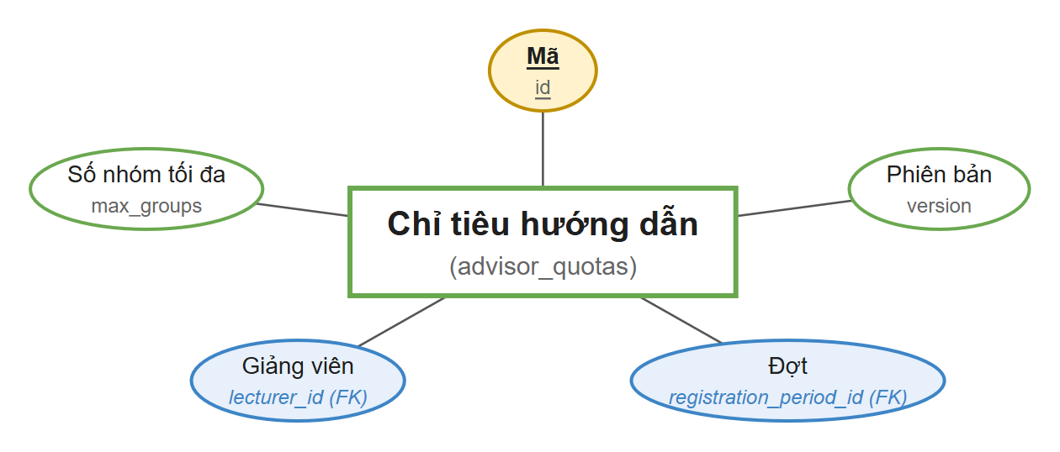
Hình 4.7. Thực thể Chỉ tiêu hướng dẫn và các thuộc tính
Bảng 4.7. Cấu trúc bảng advisor_quotas
Thuộc tính | Tên cột | Kiểu dữ liệu | Null | Khóa | Ghi chú
Mã | id | BIGINT | Không | PK
Phiên bản | version | BIGINT | Có
Đợt | registration_period_id | BIGINT | Không | FK → registration_periods
Giảng viên | lecturer_id | BIGINT | Không | FK → users
Số nhóm tối đa | max_groups | INT | Không

4.5.5. Bảng topics – Đề tài
Đề tài do giảng viên đề xuất, thuộc một bộ môn và một đợt.
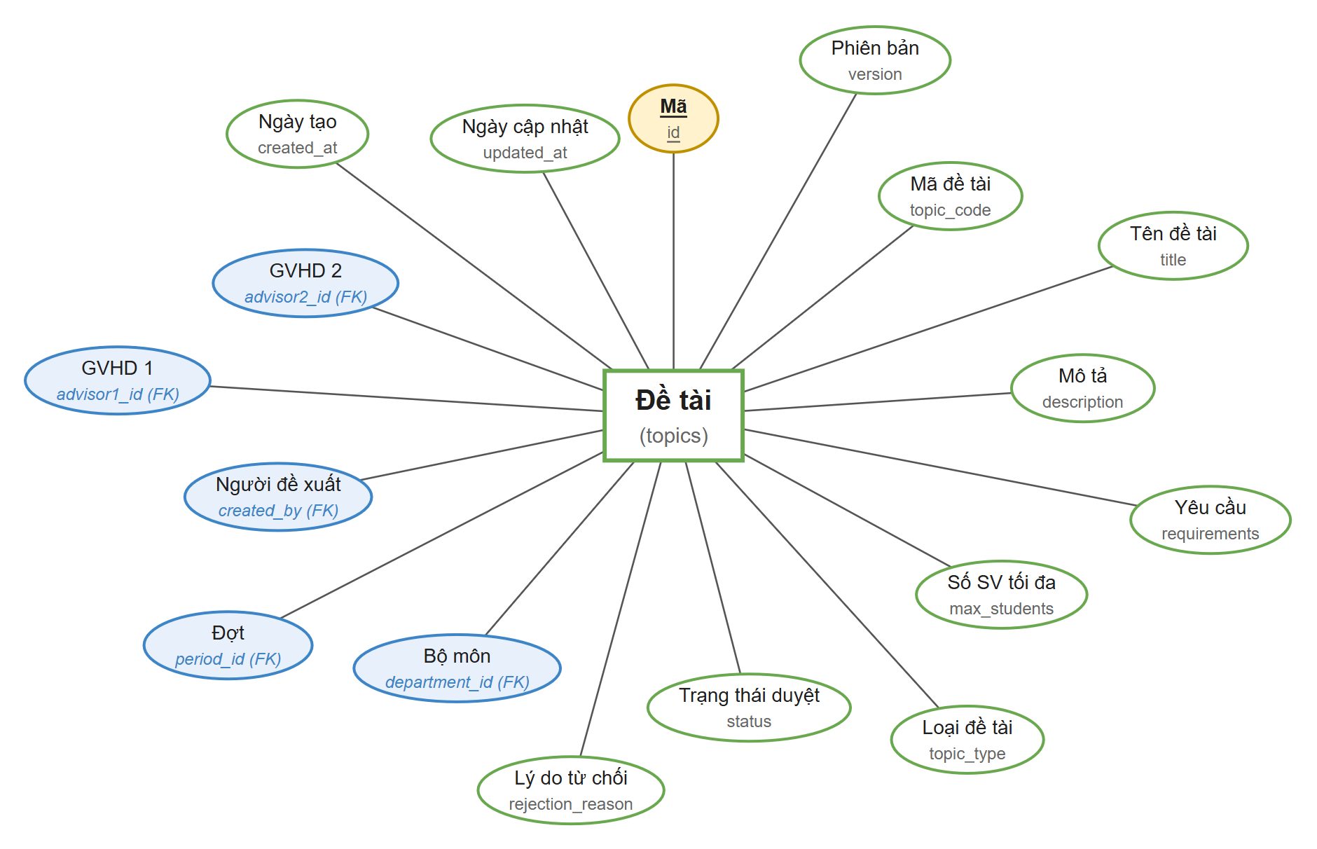
Hình 4.8. Thực thể Đề tài và các thuộc tính
Bảng 4.8. Cấu trúc bảng topics
Thuộc tính | Tên cột | Kiểu dữ liệu | Null | Khóa | Ghi chú
Mã | id | BIGINT | Không | PK
Phiên bản | version | BIGINT | Có
Mã đề tài | topic_code | VARCHAR(50) | Không | UNIQUE
Tên đề tài | title | VARCHAR(255) | Không
Mô tả | description | TEXT | Không
Yêu cầu | requirements | TEXT | Có
Số SV tối đa | max_students | INT | Không |  | Từ 1 đến 3
Loại đề tài | topic_type | VARCHAR(30) | Không |  | Trùng loại của đợt
Trạng thái duyệt | status | VARCHAR(20) | Không |  | PENDING, APPROVED, REJECTED
Lý do từ chối | rejection_reason | TEXT | Có
Bộ môn | department_id | BIGINT | Không | FK → departments
Đợt | period_id | BIGINT | Không | FK → registration_periods
Người đề xuất | created_by | BIGINT | Không | FK → users
GVHD 1 | advisor1_id | BIGINT | Có | FK → users
GVHD 2 | advisor2_id | BIGINT | Có | FK → users | Tùy chọn, khác GVHD 1
Ngày tạo | created_at | DATETIME(6) | Không
Ngày cập nhật | updated_at | DATETIME(6) | Không

4.5.6. Bảng announcements – Thông báo
Thông báo của khoa theo đối tượng nhận và bộ môn.
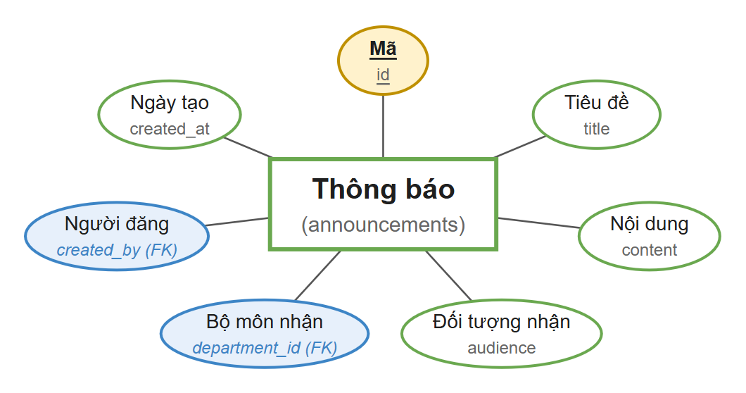
Hình 4.9. Thực thể Thông báo và các thuộc tính
Bảng 4.9. Cấu trúc bảng announcements
Thuộc tính | Tên cột | Kiểu dữ liệu | Null | Khóa | Ghi chú
Mã | id | BIGINT | Không | PK
Tiêu đề | title | VARCHAR(255) | Không
Nội dung | content | TEXT | Không
Đối tượng nhận | audience | VARCHAR(30) | Không |  | ALL, LECTURER, STUDENT
Bộ môn nhận | department_id | BIGINT | Có | FK → departments | NULL = toàn khoa
Người đăng | created_by | BIGINT | Có | FK → users
Ngày tạo | created_at | DATETIME(6) | Có

4.5.7. Bảng announcement_reads – Lượt đọc thông báo
Ghi nhận người dùng đã đọc thông báo nào.
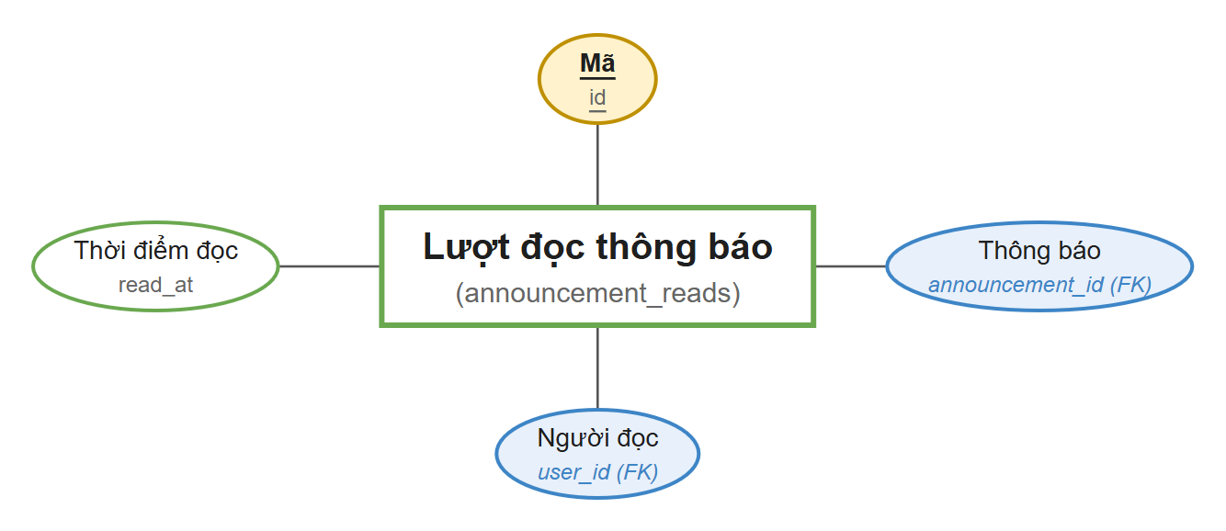
Hình 4.10. Thực thể Lượt đọc thông báo và các thuộc tính
Bảng 4.10. Cấu trúc bảng announcement_reads
Thuộc tính | Tên cột | Kiểu dữ liệu | Null | Khóa | Ghi chú
Mã | id | BIGINT | Không | PK
Thông báo | announcement_id | BIGINT | Không | FK → announcements
Người đọc | user_id | BIGINT | Không | FK → users
Thời điểm đọc | read_at | DATETIME(6) | Không

4.5.8. Bảng student_groups – Nhóm sinh viên
Nhóm sinh viên (1–3 người), nhiệm vụ GVHD giao và ngày xác nhận hoàn thành.
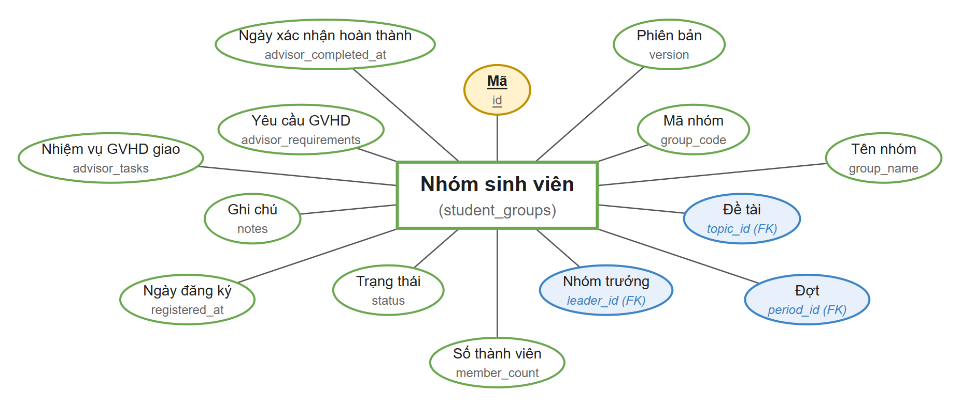
Hình 4.11. Thực thể Nhóm sinh viên và các thuộc tính
Bảng 4.11. Cấu trúc bảng student_groups
Thuộc tính | Tên cột | Kiểu dữ liệu | Null | Khóa | Ghi chú
Mã | id | BIGINT | Không | PK
Phiên bản | version | BIGINT | Có
Mã nhóm | group_code | VARCHAR(50) | Không | UNIQUE
Tên nhóm | group_name | VARCHAR(255) | Không
Đề tài | topic_id | BIGINT | Có | FK → topics
Đợt | period_id | BIGINT | Có | FK → registration_periods
Nhóm trưởng | leader_id | BIGINT | Không | FK → users
Số thành viên | member_count | INT | Không |  | Từ 1 đến 3
Trạng thái | status | VARCHAR(20) | Không |  | DRAFT, PENDING, APPROVED, REJECTED
Ngày đăng ký | registered_at | DATETIME(6) | Không
Ghi chú | notes | TEXT | Có
Nhiệm vụ GVHD giao | advisor_tasks | TEXT | Có
Yêu cầu GVHD | advisor_requirements | TEXT | Có
Ngày xác nhận hoàn thành | advisor_completed_at | DATETIME(6) | Có

4.5.9. Bảng group_members – Thành viên nhóm
Thành viên của nhóm theo từng đợt.
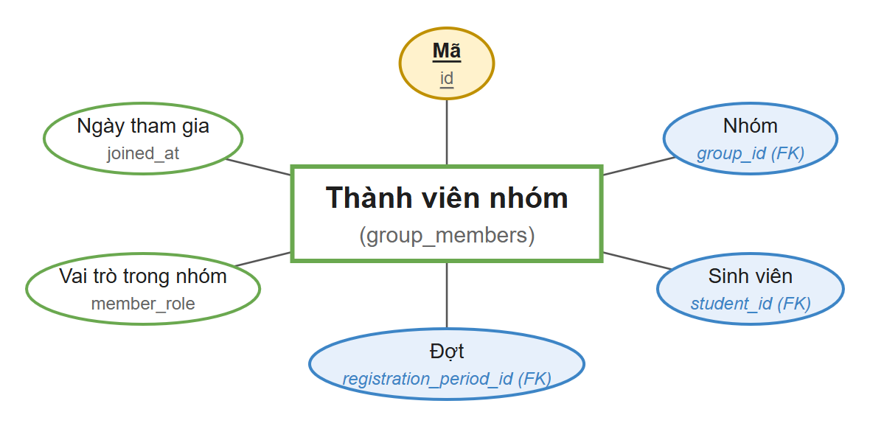
Hình 4.12. Thực thể Thành viên nhóm và các thuộc tính
Bảng 4.12. Cấu trúc bảng group_members
Thuộc tính | Tên cột | Kiểu dữ liệu | Null | Khóa | Ghi chú
Mã | id | BIGINT | Không | PK
Nhóm | group_id | BIGINT | Không | FK → student_groups
Sinh viên | student_id | BIGINT | Không | FK → users
Đợt | registration_period_id | BIGINT | Có | FK → registration_periods | UNIQUE cùng student_id: mỗi SV 1 nhóm / đợt
Vai trò trong nhóm | member_role | VARCHAR(20) | Không |  | LEADER, MEMBER
Ngày tham gia | joined_at | DATETIME(6) | Không

4.5.10. Bảng group_invitations – Lời mời vào nhóm
Lời mời tham gia nhóm.
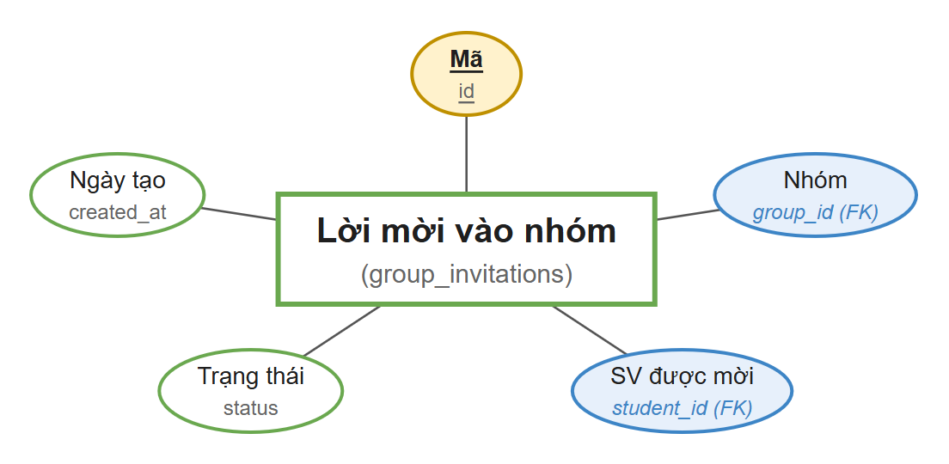
Hình 4.13. Thực thể Lời mời vào nhóm và các thuộc tính
Bảng 4.13. Cấu trúc bảng group_invitations
Thuộc tính | Tên cột | Kiểu dữ liệu | Null | Khóa | Ghi chú
Mã | id | BIGINT | Không | PK
Nhóm | group_id | BIGINT | Không | FK → student_groups
SV được mời | student_id | BIGINT | Không | FK → users
Trạng thái | status | VARCHAR(30) | Không |  | PENDING, ACCEPTED, DECLINED
Ngày tạo | created_at | DATETIME(6) | Không

4.5.11. Bảng topic_registrations – Đăng ký đề tài
Yêu cầu đăng ký đề tài của nhóm.
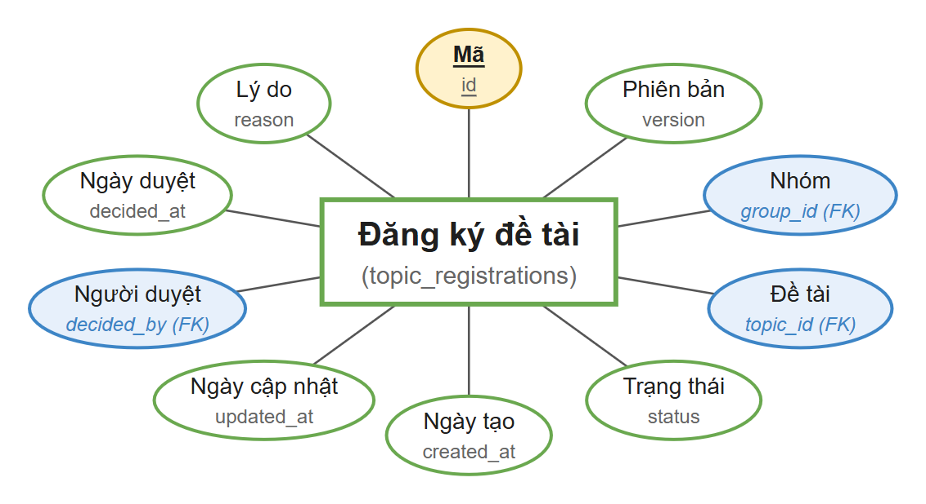
Hình 4.14. Thực thể Đăng ký đề tài và các thuộc tính
Bảng 4.14. Cấu trúc bảng topic_registrations
Thuộc tính | Tên cột | Kiểu dữ liệu | Null | Khóa | Ghi chú
Mã | id | BIGINT | Không | PK
Phiên bản | version | BIGINT | Có
Nhóm | group_id | BIGINT | Không | FK → student_groups
Đề tài | topic_id | BIGINT | Không | FK → topics
Trạng thái | status | VARCHAR(20) | Không |  | DRAFT, PENDING, APPROVED, REJECTED, CANCELLED
Ngày tạo | created_at | DATETIME(6) | Không
Ngày cập nhật | updated_at | DATETIME(6) | Không
Người duyệt | decided_by | BIGINT | Có | FK → users
Ngày duyệt | decided_at | DATETIME(6) | Có
Lý do | reason | VARCHAR(2000) | Có

4.5.12. Bảng registration_status_history – Lịch sử trạng thái đăng ký
Lịch sử chuyển trạng thái của đăng ký.
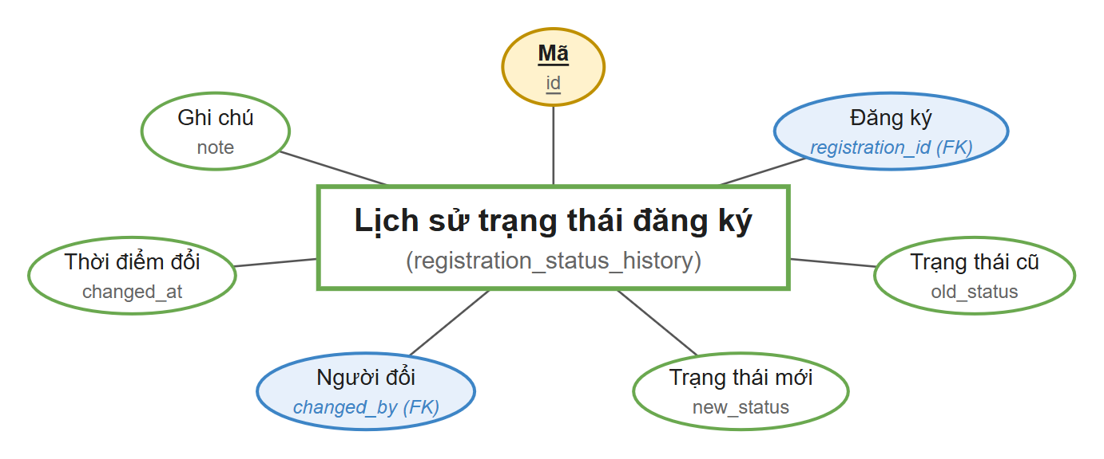
Hình 4.15. Thực thể Lịch sử trạng thái đăng ký và các thuộc tính
Bảng 4.15. Cấu trúc bảng registration_status_history
Thuộc tính | Tên cột | Kiểu dữ liệu | Null | Khóa | Ghi chú
Mã | id | BIGINT | Không | PK
Đăng ký | registration_id | BIGINT | Không | FK → topic_registrations
Trạng thái cũ | old_status | VARCHAR(20) | Có
Trạng thái mới | new_status | VARCHAR(20) | Không
Người đổi | changed_by | BIGINT | Không | FK → users
Thời điểm đổi | changed_at | DATETIME(6) | Không
Ghi chú | note | VARCHAR(2000) | Có

4.5.13. Bảng student_reports – Báo cáo tiến độ
Báo cáo tiến độ, trạng thái duyệt và nhận xét của GVHD.
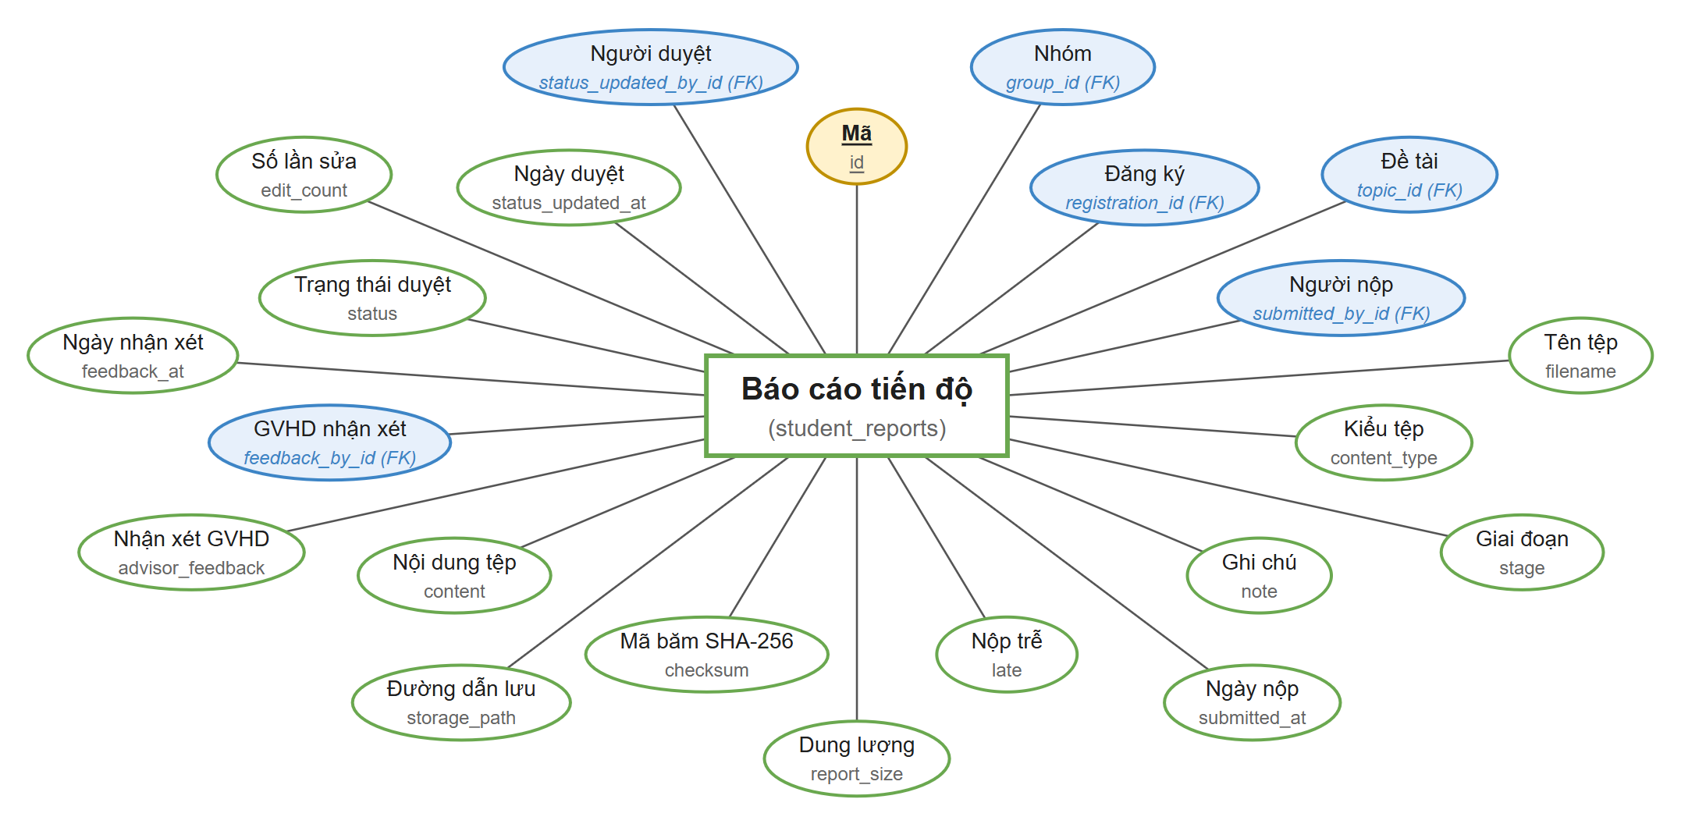
Hình 4.16. Thực thể Báo cáo tiến độ và các thuộc tính
Bảng 4.16. Cấu trúc bảng student_reports
Thuộc tính | Tên cột | Kiểu dữ liệu | Null | Khóa | Ghi chú
Mã | id | BIGINT | Không | PK
Nhóm | group_id | BIGINT | Không | FK → student_groups
Đăng ký | registration_id | BIGINT | Có | FK → topic_registrations
Đề tài | topic_id | BIGINT | Có | FK → topics
Người nộp | submitted_by_id | BIGINT | Không | FK → users
Tên tệp | filename | VARCHAR(180) | Không
Kiểu tệp | content_type | VARCHAR(255) | Không
Giai đoạn | stage | VARCHAR(255) | Không |  | Đề cương, Giữa kỳ, Cuối kỳ
Ghi chú | note | VARCHAR(1000) | Không
Ngày nộp | submitted_at | DATETIME(6) | Không
Nộp trễ | late | BOOLEAN | Không
Dung lượng | report_size | BIGINT | Có
Mã băm SHA-256 | checksum | VARCHAR(64) | Có
Đường dẫn lưu | storage_path | VARCHAR(500) | Có
Nội dung tệp | content | LONGBLOB | Không |  | Tệp PDF/DOCX ≤ 10 MB (LONGBLOB)
Nhận xét GVHD | advisor_feedback | TEXT | Có
GVHD nhận xét | feedback_by_id | BIGINT | Có | FK → users
Ngày nhận xét | feedback_at | DATETIME(6) | Có
Trạng thái duyệt | status | VARCHAR(20) | Không |  | PENDING, REJECTED, APPROVED
Số lần sửa | edit_count | INT | Không
Ngày duyệt | status_updated_at | DATETIME(6) | Có
Người duyệt | status_updated_by_id | BIGINT | Có | FK → users

4.5.14. Bảng student_report_edits – Lịch sử sửa báo cáo
Bản cũ của báo cáo mỗi lần nhóm trưởng sửa.
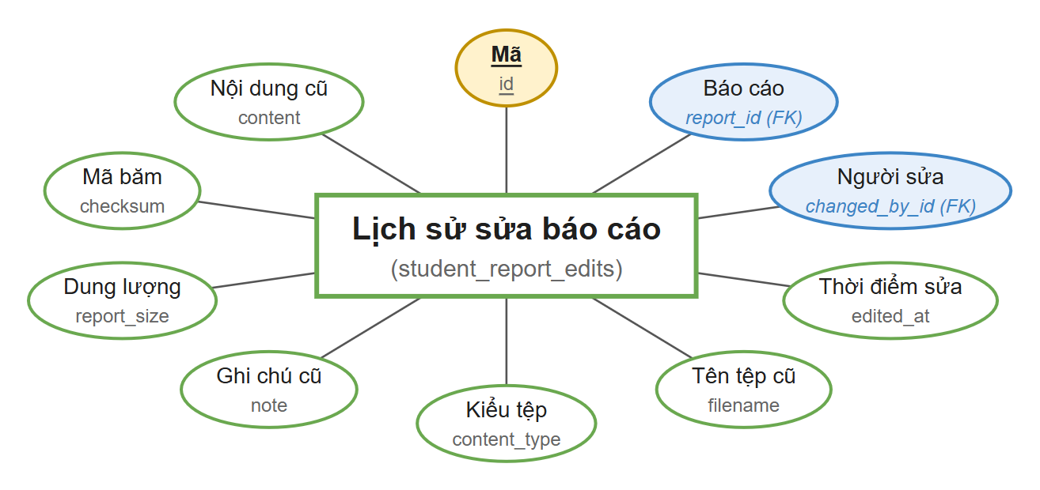
Hình 4.17. Thực thể Lịch sử sửa báo cáo và các thuộc tính
Bảng 4.17. Cấu trúc bảng student_report_edits
Thuộc tính | Tên cột | Kiểu dữ liệu | Null | Khóa | Ghi chú
Mã | id | BIGINT | Không | PK
Báo cáo | report_id | BIGINT | Không | FK → student_reports
Người sửa | changed_by_id | BIGINT | Không | FK → users
Thời điểm sửa | edited_at | DATETIME(6) | Không
Tên tệp cũ | filename | VARCHAR(180) | Không
Kiểu tệp | content_type | VARCHAR(255) | Không
Ghi chú cũ | note | VARCHAR(1000) | Không
Dung lượng | report_size | BIGINT | Không
Mã băm | checksum | VARCHAR(64) | Có
Nội dung cũ | content | LONGBLOB | Không

4.5.15. Bảng councils – Hội đồng
Hội đồng bảo vệ.
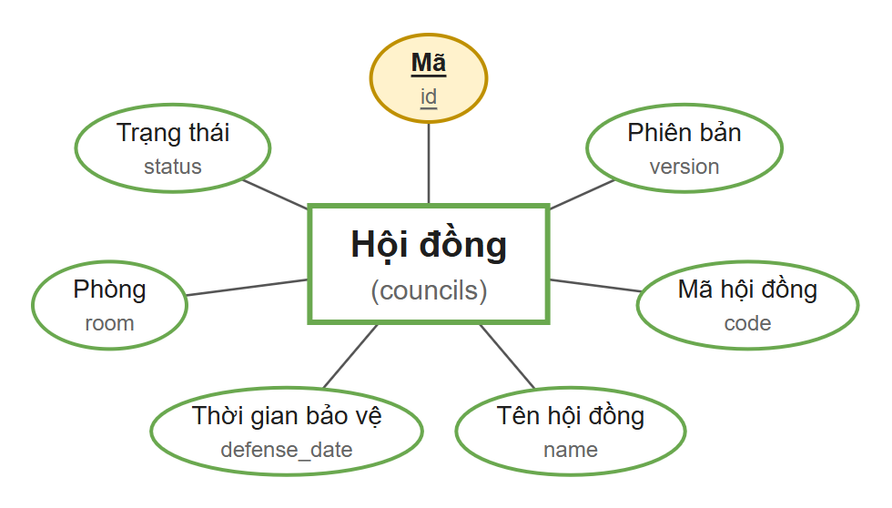
Hình 4.18. Thực thể Hội đồng và các thuộc tính
Bảng 4.18. Cấu trúc bảng councils
Thuộc tính | Tên cột | Kiểu dữ liệu | Null | Khóa | Ghi chú
Mã | id | BIGINT | Không | PK
Phiên bản | version | BIGINT | Có
Mã hội đồng | code | VARCHAR(30) | Không | UNIQUE
Tên hội đồng | name | VARCHAR(150) | Không
Thời gian bảo vệ | defense_date | DATETIME(6) | Không
Phòng | room | VARCHAR(80) | Không
Trạng thái | status | VARCHAR(20) | Không |  | DRAFT, READY, COMPLETED

4.5.16. Bảng council_members – Thành viên hội đồng
Giảng viên trong hội đồng và vai trò.
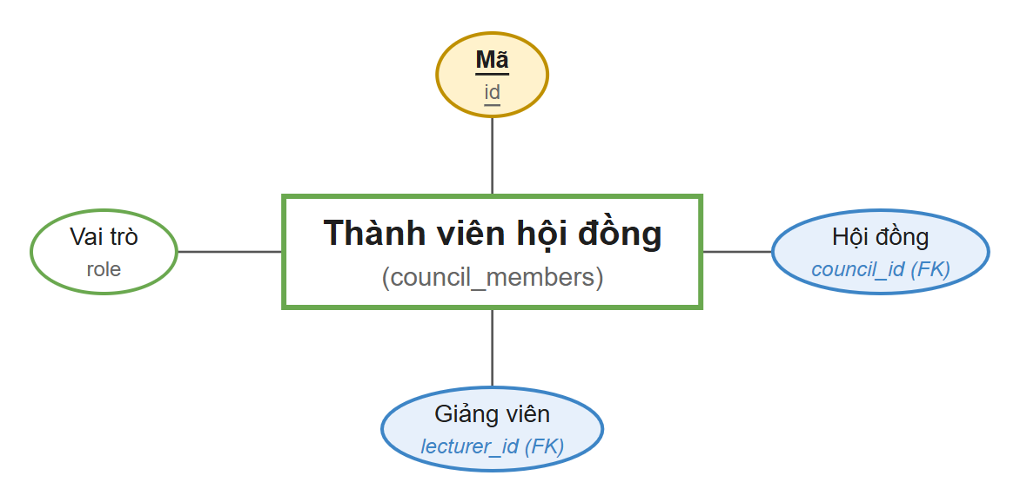
Hình 4.19. Thực thể Thành viên hội đồng và các thuộc tính
Bảng 4.19. Cấu trúc bảng council_members
Thuộc tính | Tên cột | Kiểu dữ liệu | Null | Khóa | Ghi chú
Mã | id | BIGINT | Không | PK
Hội đồng | council_id | BIGINT | Không | FK → councils
Giảng viên | lecturer_id | BIGINT | Không | FK → users
Vai trò | role | VARCHAR(20) | Không |  | CHAIRPERSON, SECRETARY, REVIEWER, MEMBER

4.5.17. Bảng defenses – Phân công bảo vệ
Phân công nhóm bảo vệ trước hội đồng, GVPB và điểm tổng kết.
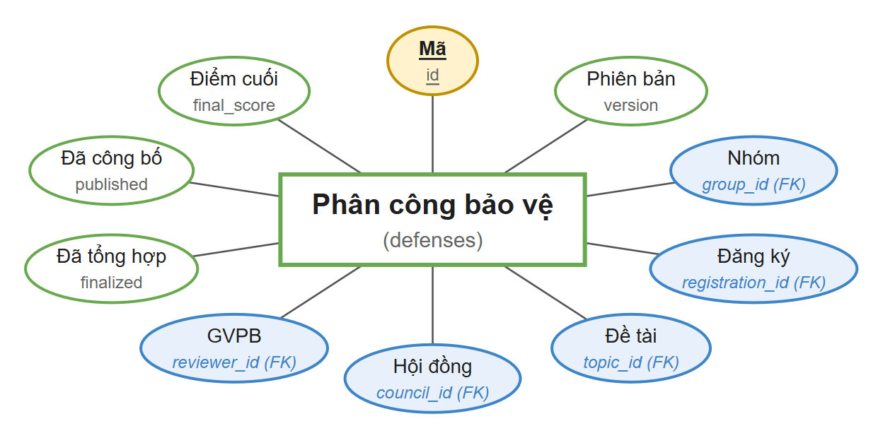
Hình 4.20. Thực thể Phân công bảo vệ và các thuộc tính
Bảng 4.20. Cấu trúc bảng defenses
Thuộc tính | Tên cột | Kiểu dữ liệu | Null | Khóa | Ghi chú
Mã | id | BIGINT | Không | PK
Phiên bản | version | BIGINT | Có
Nhóm | group_id | BIGINT | Không | FK → student_groups, UNIQUE | UNIQUE: mỗi nhóm bảo vệ 1 lần
Đăng ký | registration_id | BIGINT | Có | FK → topic_registrations, UNIQUE
Đề tài | topic_id | BIGINT | Có | FK → topics
Hội đồng | council_id | BIGINT | Không | FK → councils
GVPB | reviewer_id | BIGINT | Không | FK → users | Phải là thành viên vai trò REVIEWER
Đã tổng hợp | finalized | BOOLEAN | Không
Đã công bố | published | BOOLEAN | Không
Điểm cuối | final_score | DECIMAL(4,2) | Có |  | Trung bình cộng, DECIMAL(4,2)

4.5.18. Bảng defense_grades – Điểm thành phần
Điểm thành phần và nhận xét của từng thành viên hội đồng.
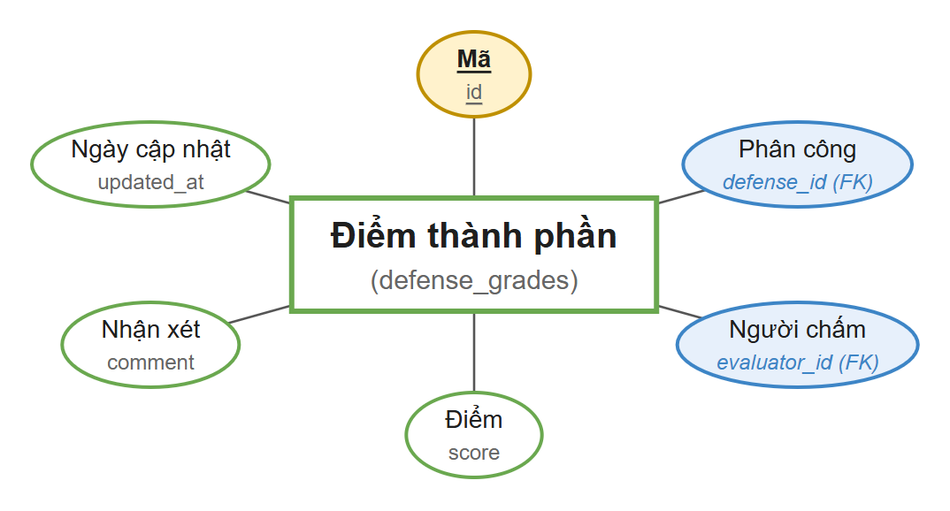
Hình 4.21. Thực thể Điểm thành phần và các thuộc tính
Bảng 4.21. Cấu trúc bảng defense_grades
Thuộc tính | Tên cột | Kiểu dữ liệu | Null | Khóa | Ghi chú
Mã | id | BIGINT | Không | PK
Phân công | defense_id | BIGINT | Không | FK → defenses
Người chấm | evaluator_id | BIGINT | Không | FK → users
Điểm | score | DECIMAL(4,2) | Không |  | Từ 0 đến 10
Nhận xét | comment | VARCHAR(2000) | Không
Ngày cập nhật | updated_at | DATETIME(6) | Có

4.5.19. Bảng email_notifications – Email kết quả
Hàng đợi email thông báo kết quả cho từng sinh viên.
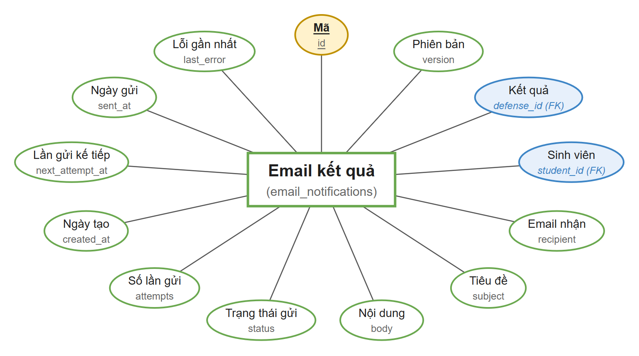
Hình 4.22. Thực thể Email kết quả và các thuộc tính
Bảng 4.22. Cấu trúc bảng email_notifications
Thuộc tính | Tên cột | Kiểu dữ liệu | Null | Khóa | Ghi chú
Mã | id | BIGINT | Không | PK
Phiên bản | version | BIGINT | Có
Kết quả | defense_id | BIGINT | Không | FK → defenses
Sinh viên | student_id | BIGINT | Không | FK → users
Email nhận | recipient | VARCHAR(255) | Không
Tiêu đề | subject | VARCHAR(255) | Không
Nội dung | body | TEXT | Không
Trạng thái gửi | status | VARCHAR(20) | Không |  | PENDING, SENT, FAILED
Số lần gửi | attempts | INT | Không |  | Tối đa 5 lần thử
Ngày tạo | created_at | DATETIME(6) | Không
Lần gửi kế tiếp | next_attempt_at | DATETIME(6) | Không
Ngày gửi | sent_at | DATETIME(6) | Có
Lỗi gần nhất | last_error | VARCHAR(300) | Có

4.5.20. Bảng audit_logs – Nhật ký thao tác
Nhật ký các thao tác quan trọng.
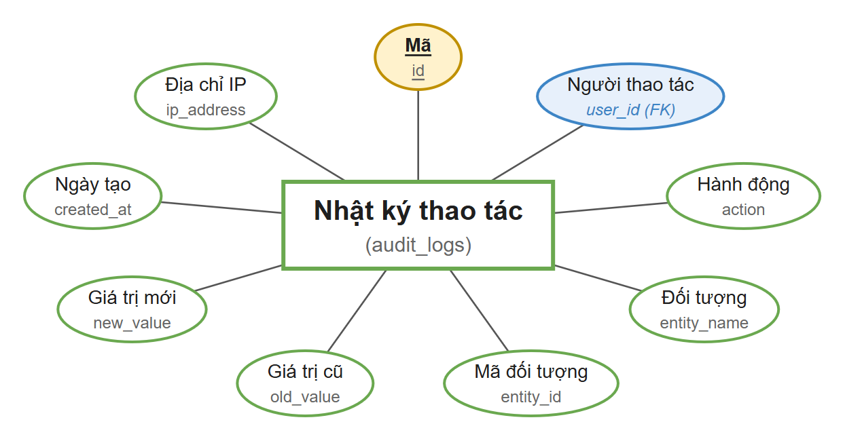
Hình 4.23. Thực thể Nhật ký thao tác và các thuộc tính
Bảng 4.23. Cấu trúc bảng audit_logs
Thuộc tính | Tên cột | Kiểu dữ liệu | Null | Khóa | Ghi chú
Mã | id | BIGINT | Không | PK
Người thao tác | user_id | BIGINT | Có | FK → users
Hành động | action | VARCHAR(80) | Không
Đối tượng | entity_name | VARCHAR(80) | Không
Mã đối tượng | entity_id | VARCHAR(80) | Có
Giá trị cũ | old_value | LONGTEXT | Có
Giá trị mới | new_value | LONGTEXT | Có
Ngày tạo | created_at | DATETIME(6) | Không
Địa chỉ IP | ip_address | VARCHAR(64) | Có

4.6. Các ràng buộc toàn vẹn quan trọng
Những quy tắc liên quan nhiều bảng (hội đồng không chứa GVHD của đề tài, đúng 1 Chủ tịch – 1 Thư ký – ít nhất 1 Phản biện, đăng ký cùng đợt, nhóm phải được xác nhận hoàn thành trước khi phân công) được kiểm tra ở tầng Service trong giao dịch có khóa bản ghi.
Bảng 4.24. Ràng buộc bảo vệ quy tắc nghiệp vụ
Ràng buộc | Bảng | Quy tắc nghiệp vụ được bảo vệ
uk_group_member_period_student | group_members | Một sinh viên chỉ thuộc một nhóm trong một đợt đăng ký.
ck_groups_size, ck_topics_size | student_groups, topics | Nhóm có 1–3 thành viên; đề tài nhận 1–3 sinh viên (V13).
ck_users_role | users | Chỉ ba vai trò: DEAN, LECTURER, STUDENT (V11).
ck_topics_advisors | topics | GVHD 1 và GVHD 2 không trùng nhau.
ck_period_times, ck_period_review | registration_periods | GV đề xuất xong mới đến SV đăng ký; hạn GVPB chỉ ở TLCN/KLTN; ngày hội đồng chỉ ở KLTN.
ck_student_report_status | student_reports | Trạng thái báo cáo: PENDING, REJECTED, APPROVED.
uk_council_lecturer | council_members | Một giảng viên không xuất hiện hai lần trong một hội đồng.
defenses.group_id UNIQUE | defenses | Mỗi nhóm chỉ được phân công bảo vệ một lần.
uk_defense_evaluator, ck_grade_score | defense_grades | Mỗi thành viên chấm một lần; điểm từ 0 đến 10.
uk_result_email, uk_announcement_read | email_notifications, announcement_reads | Không gửi trùng email kết quả; mỗi người một lượt đọc cho mỗi thông báo.

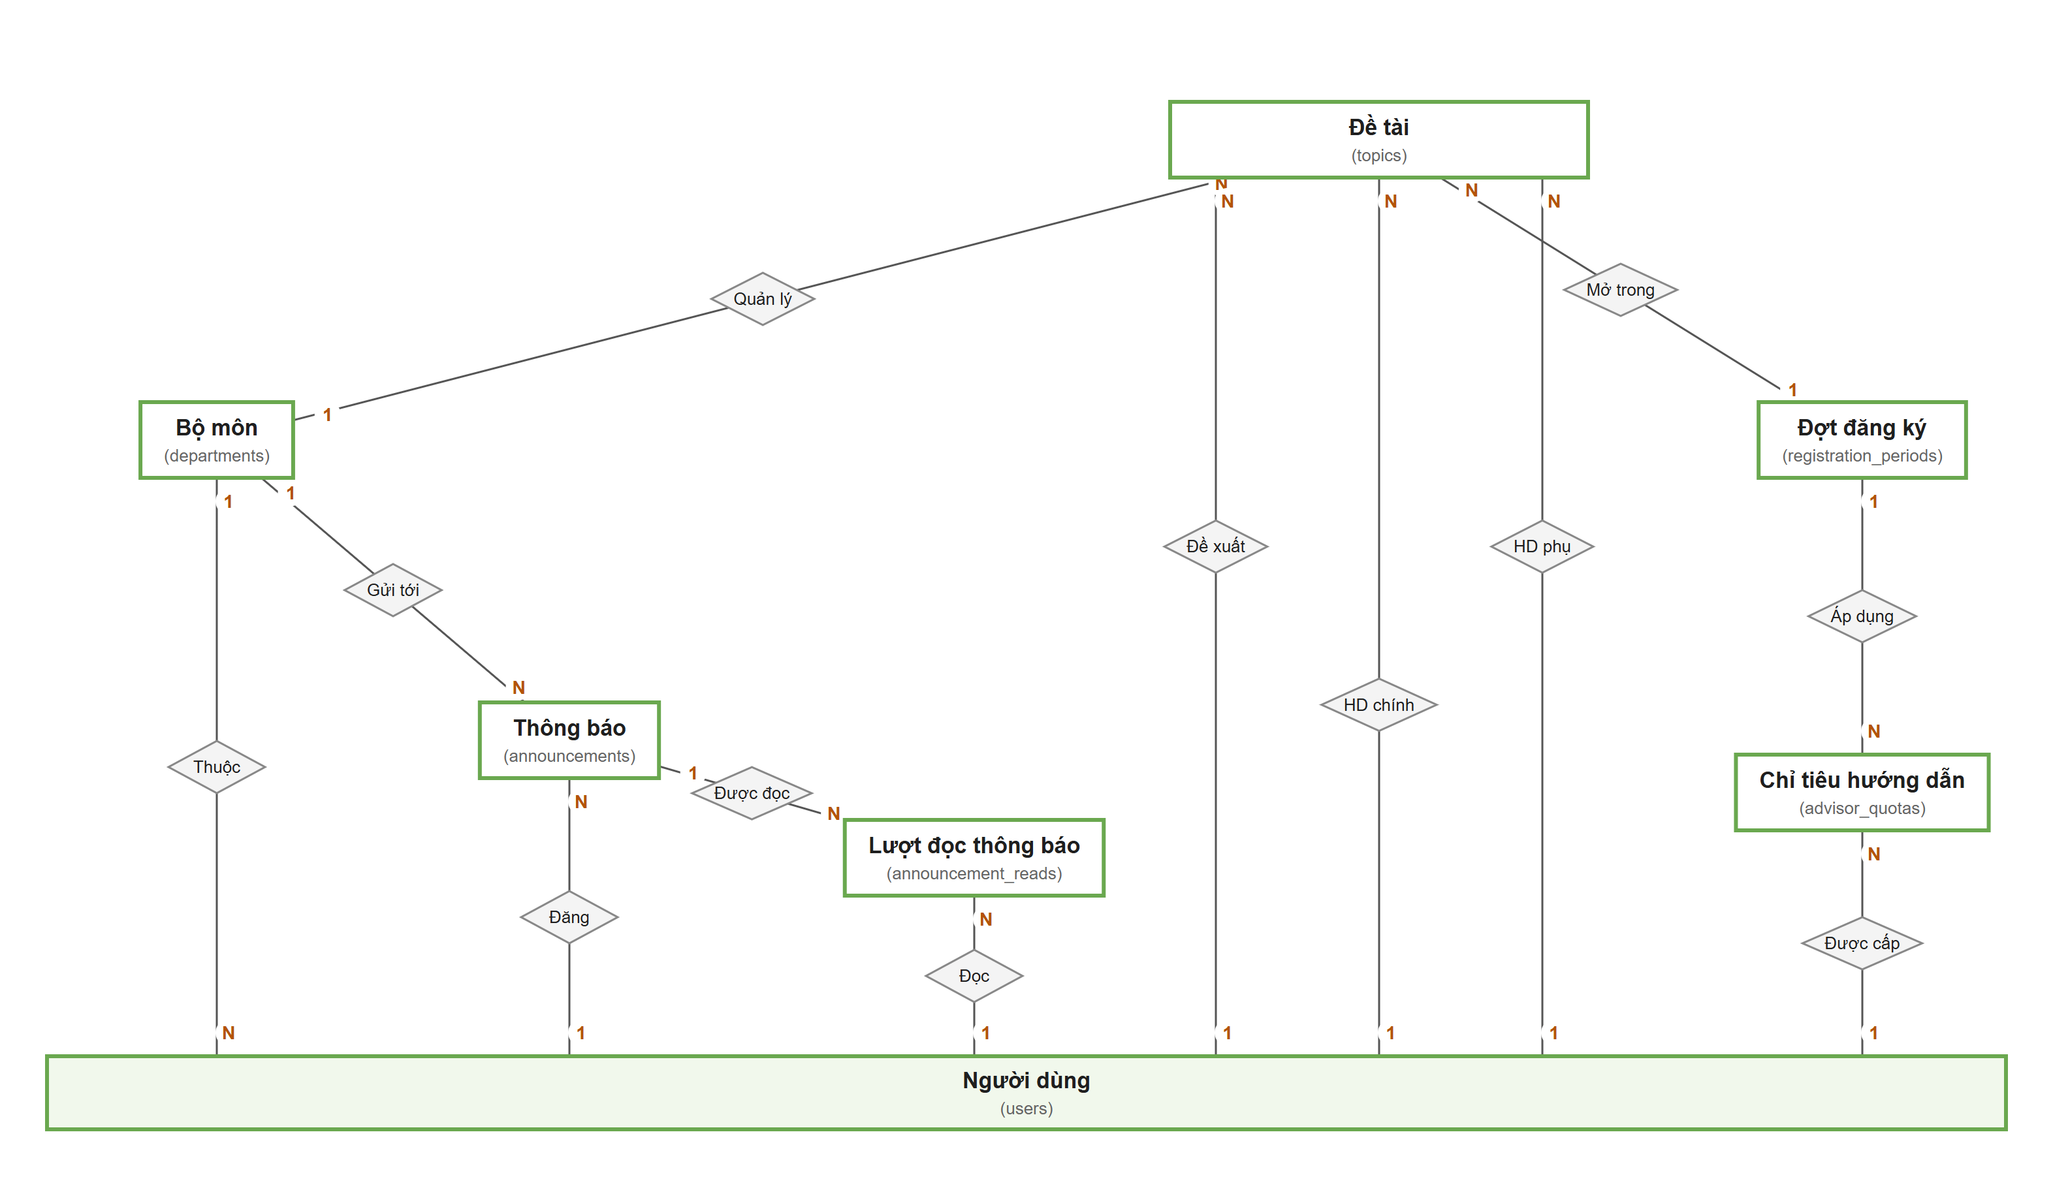
Hình 4.24. ERD nhóm tổ chức, đề tài và thông báo
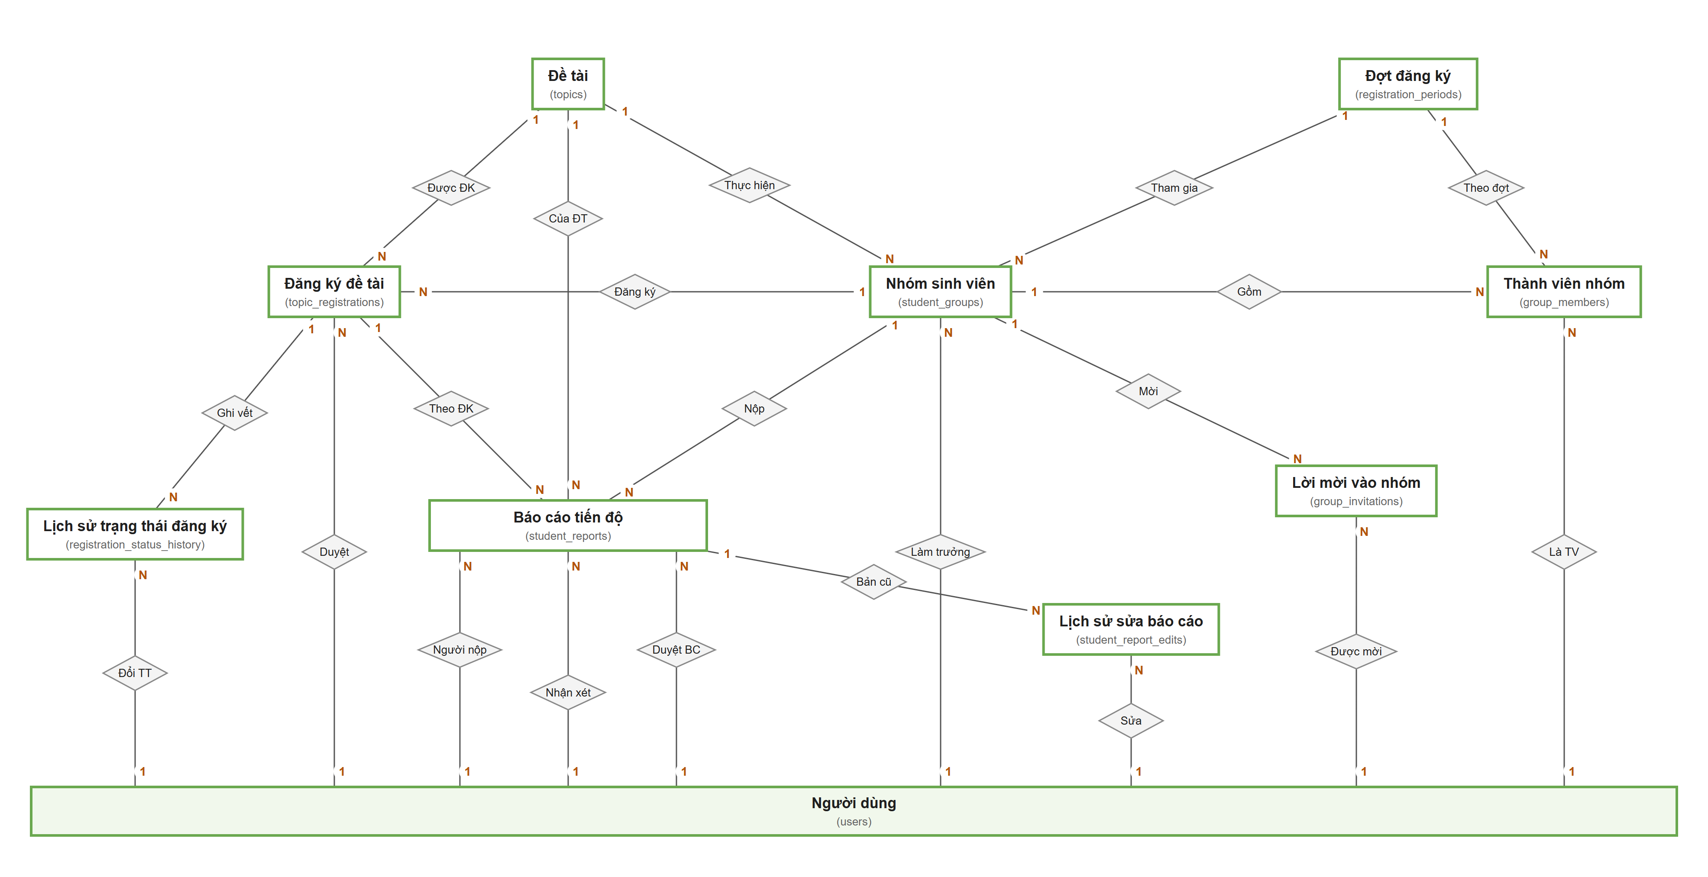
Hình 4.25. ERD nhóm sinh viên, đăng ký đề tài và báo cáo
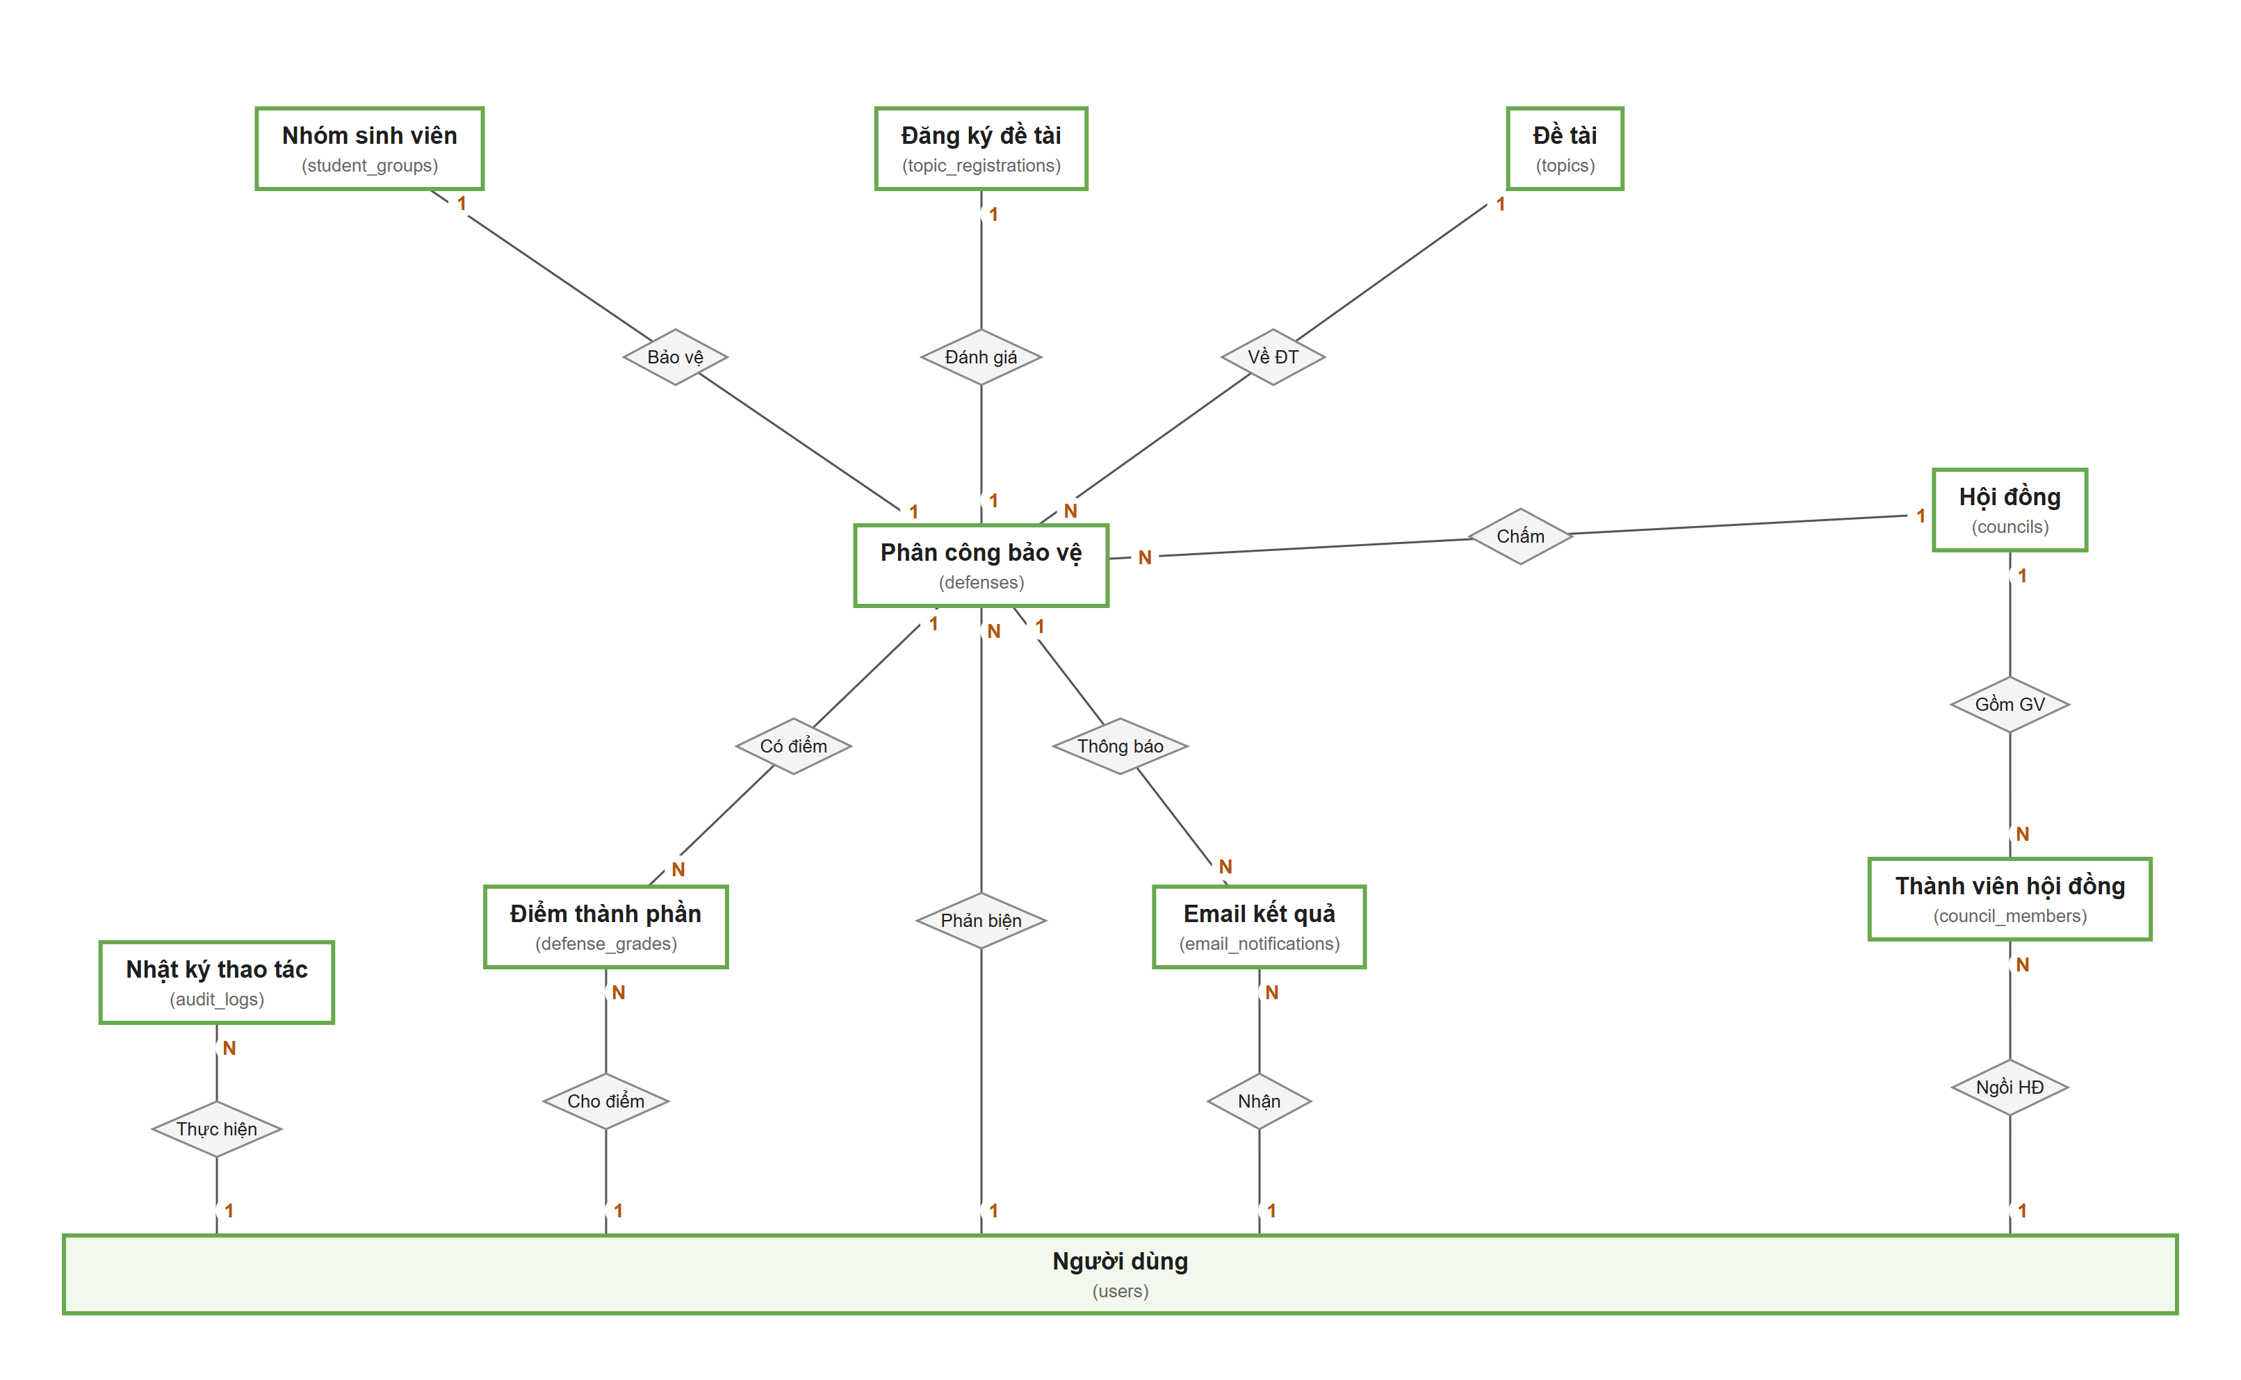
Hình 4.26. ERD hội đồng, chấm điểm, công bố kết quả và nhật ký
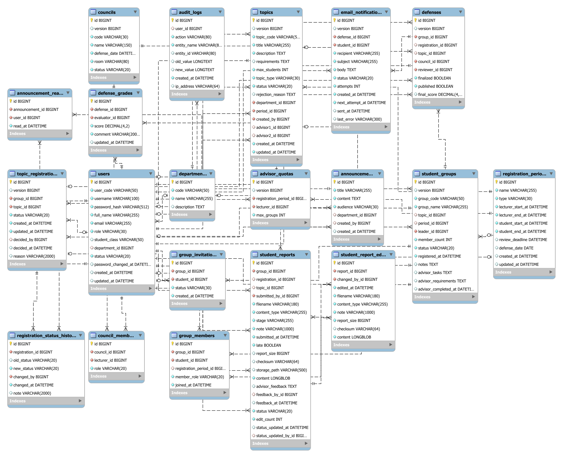
Hình 4.27. Sơ đồ EER toàn bộ CSDL do MySQL Workbench sinh ra

CHƯƠNG 5. GIAO DIỆN NGƯỜI DÙNG
Chương này trình bày các màn hình chính theo đúng luồng nghiệp vụ. Ảnh được chụp từ ứng dụng chạy thật với dữ liệu mẫu, sau khi thực hiện trọn quy trình: lập nhóm, đăng ký đề tài, nộp báo cáo, chấm điểm và công bố kết quả.

5.1. Giao diện chung
Trang chủ giới thiệu quy trình 5 bước và các không gian làm việc theo vai trò, có nút vào hệ thống.
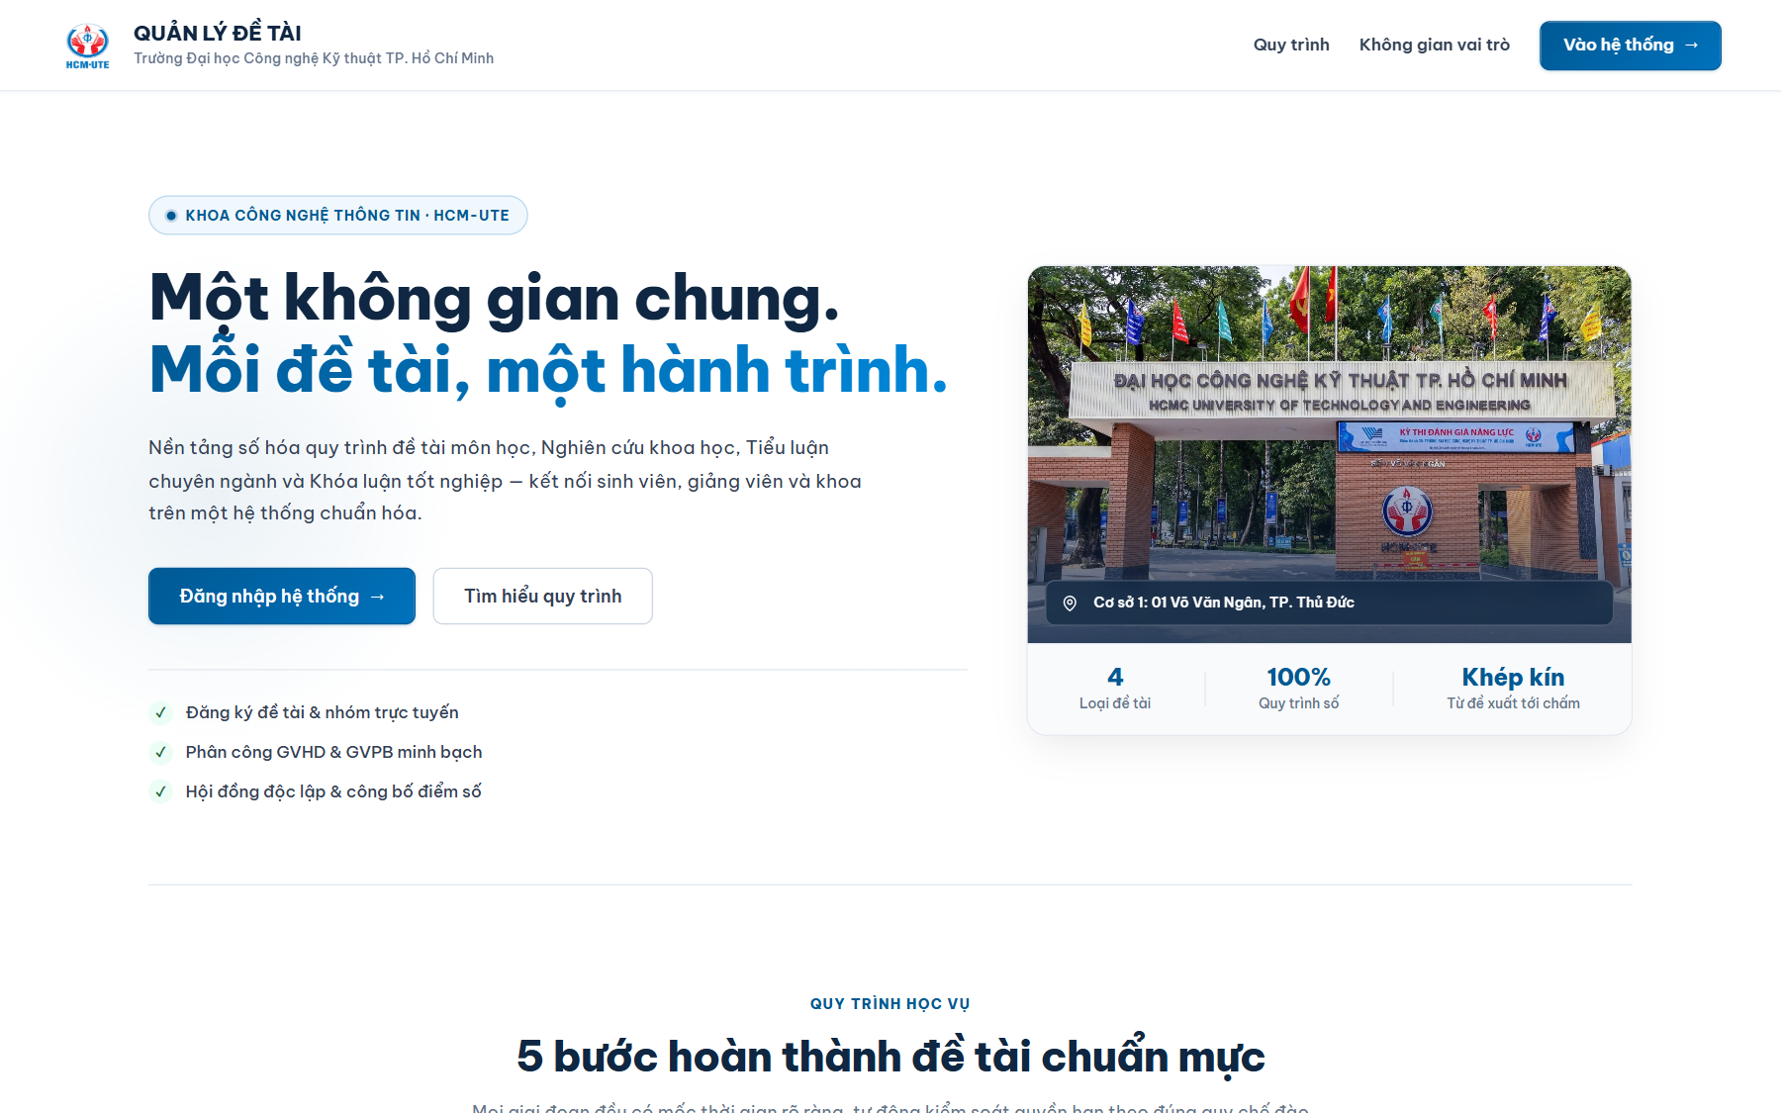
Hình 5.1. Trang chủ giới thiệu hệ thống
Người dùng đăng nhập bằng tên đăng nhập hoặc email. Sai mật khẩu nhiều lần sẽ bị khóa tạm thời; sau khi đăng nhập, hệ thống tự chuyển đến không gian của vai trò tương ứng.
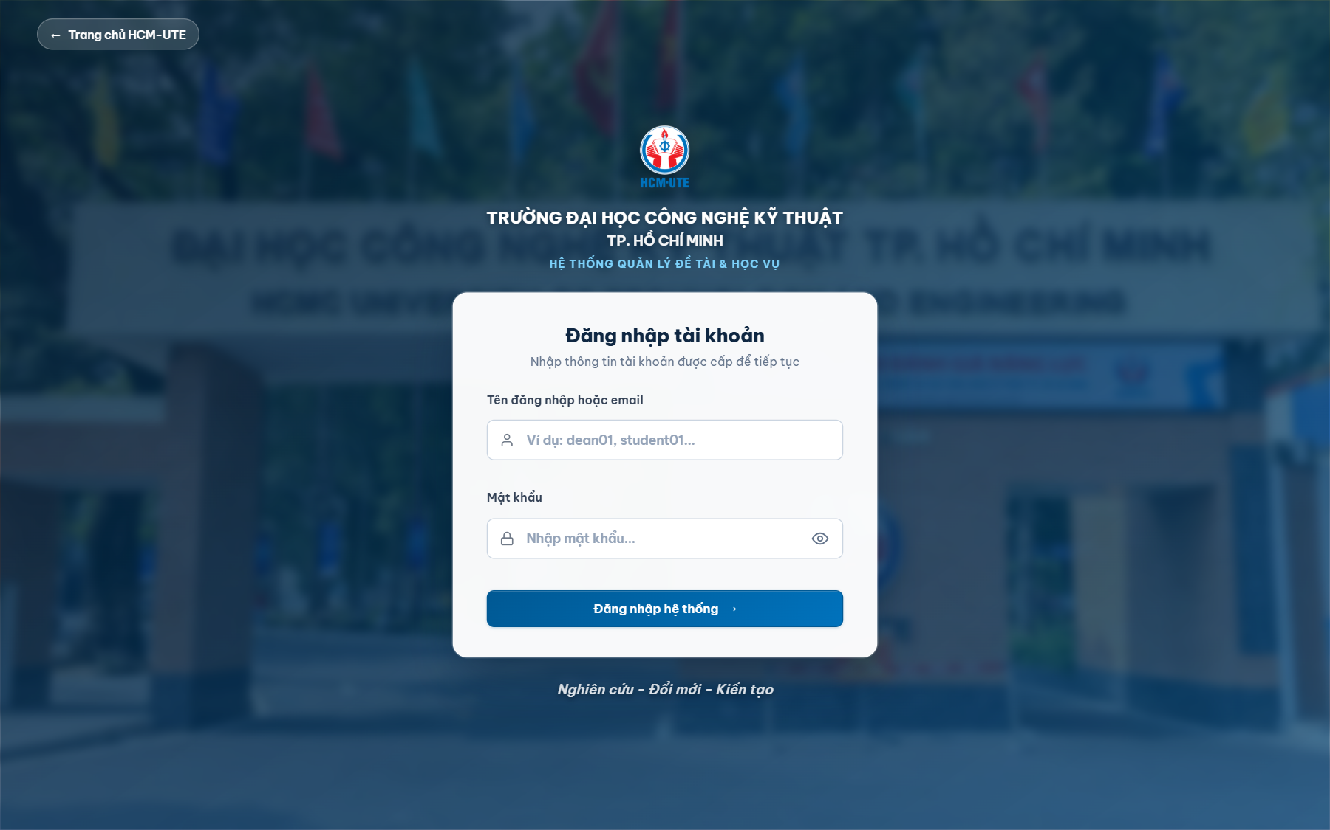
Hình 5.2. Màn hình đăng nhập
Chuông thông báo trên thanh tiêu đề hiển thị số tin chưa đọc riêng cho từng tài khoản và tự cập nhật mỗi 30 giây; khi mở bảng chuông hoặc quay lại tab, hệ thống làm mới ngay.
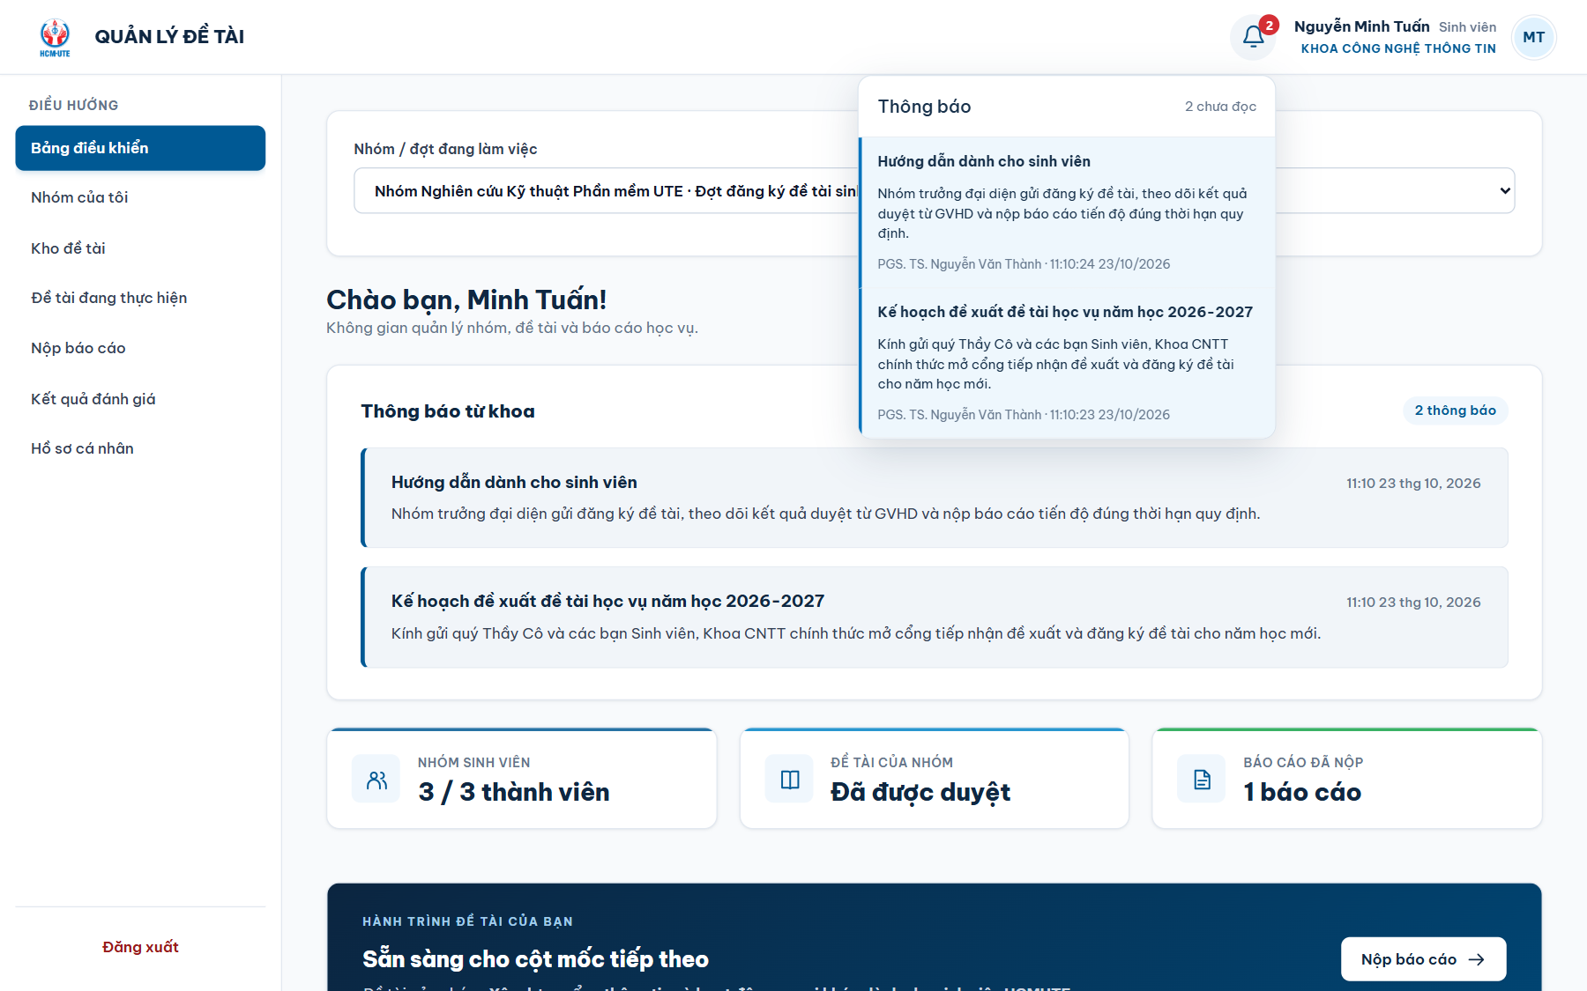
Hình 5.3. Chuông thông báo theo vai trò
Trang hồ sơ hiển thị thông tin chỉ đọc và biểu mẫu đổi mật khẩu; đổi thành công sẽ kết thúc phiên hiện tại.
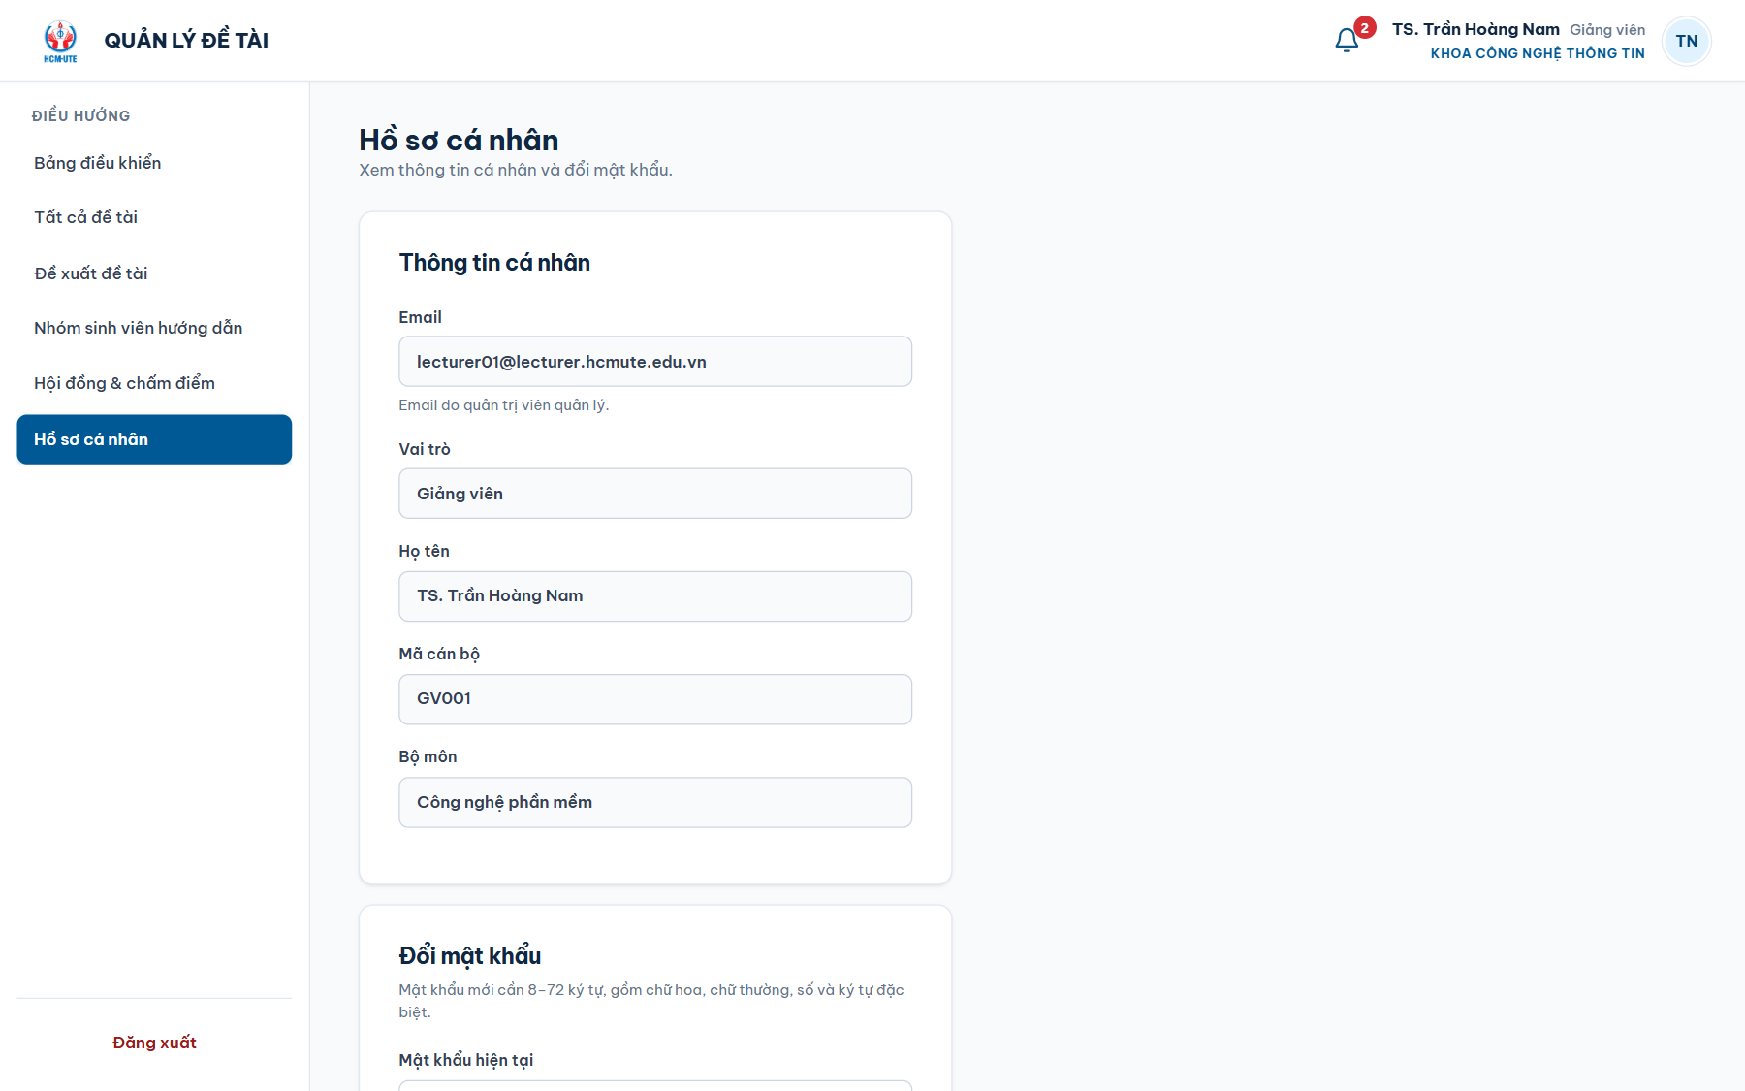
Hình 5.4. Hồ sơ cá nhân và đổi mật khẩu

5.2. Không gian Trưởng khoa
Bảng điều khiển thống kê nhanh số tài khoản, đợt đang mở, đề tài chờ duyệt/đã công bố, nhóm đang thực hiện, hội đồng và kết quả đã công bố.
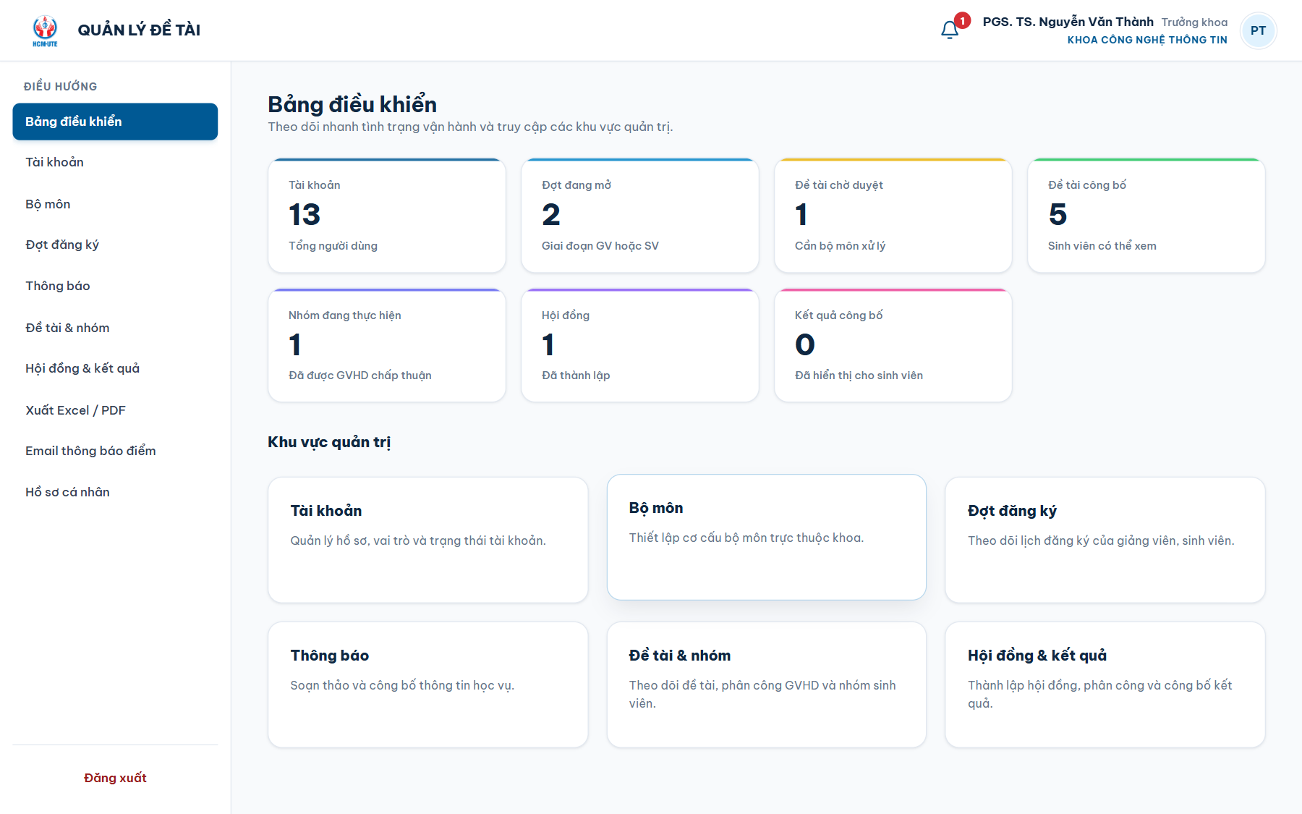
Hình 5.5. Bảng điều khiển của Trưởng khoa
Danh sách tài khoản có lọc theo vai trò, bộ môn và từ khóa; các thao tác Sửa, Khóa/Mở khóa và Xóa.
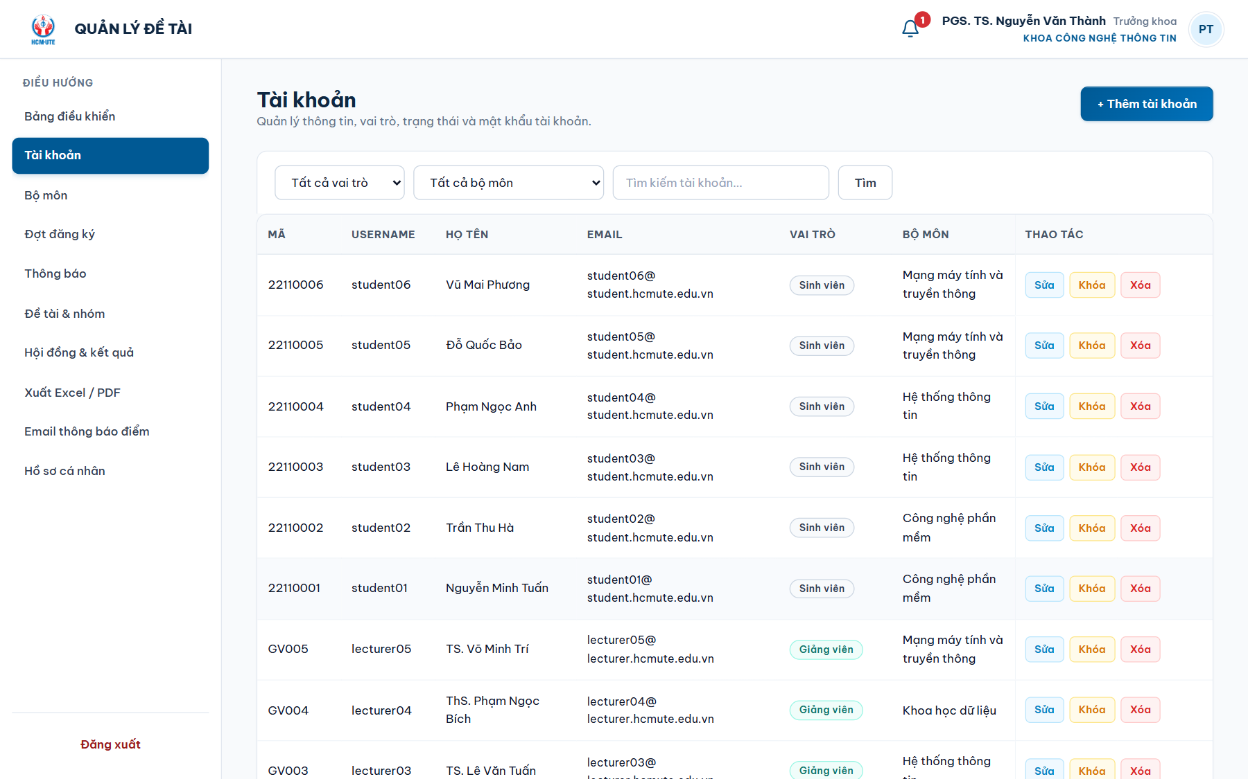
Hình 5.6. Quản lý tài khoản
Biểu mẫu tạo tài khoản: mã người dùng, tên đăng nhập, họ tên, email, vai trò, lớp (sinh viên), bộ môn, trạng thái và mật khẩu.
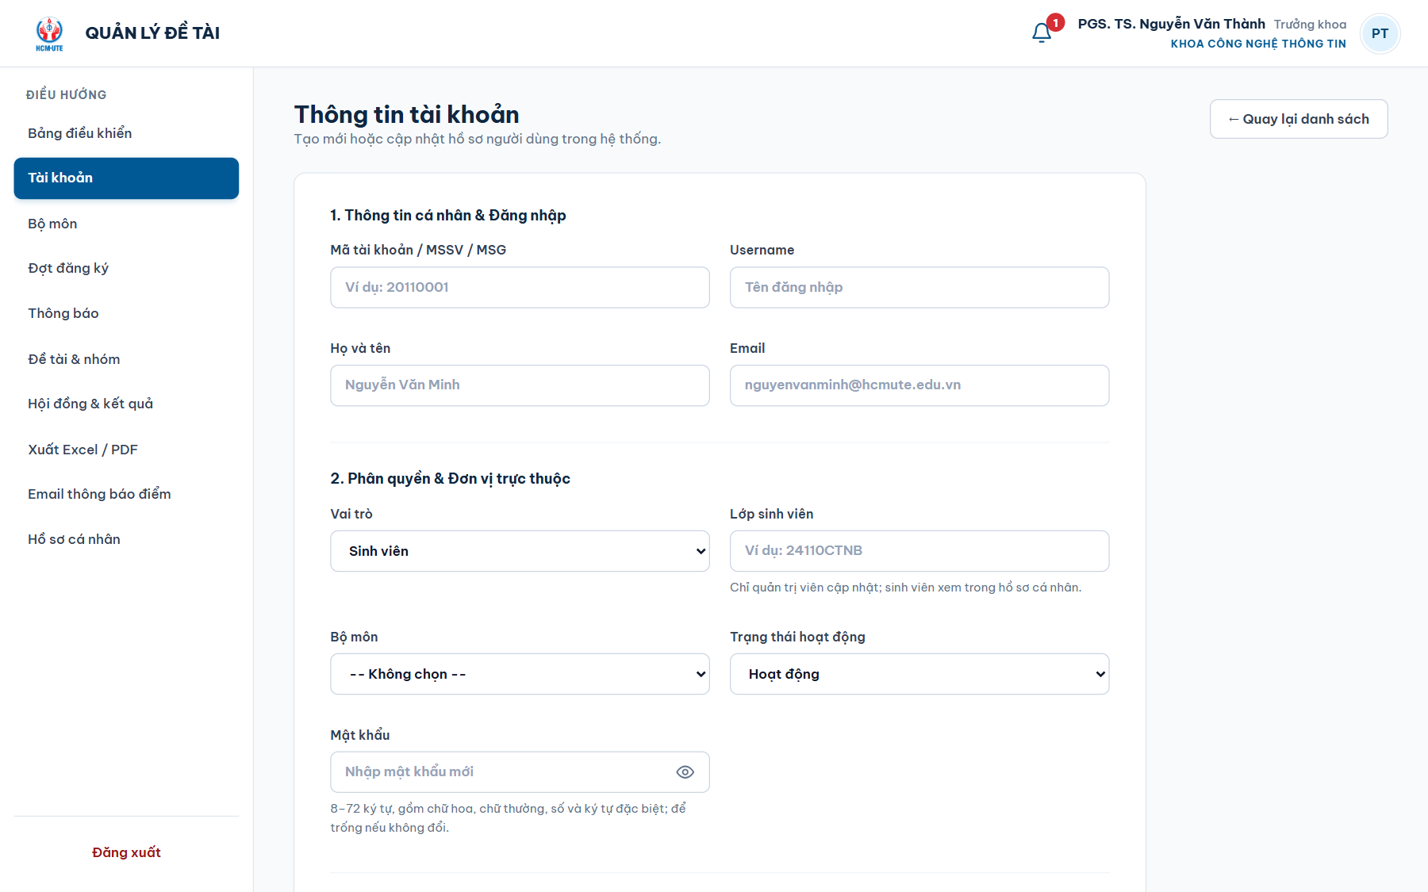
Hình 5.7. Thêm tài khoản mới
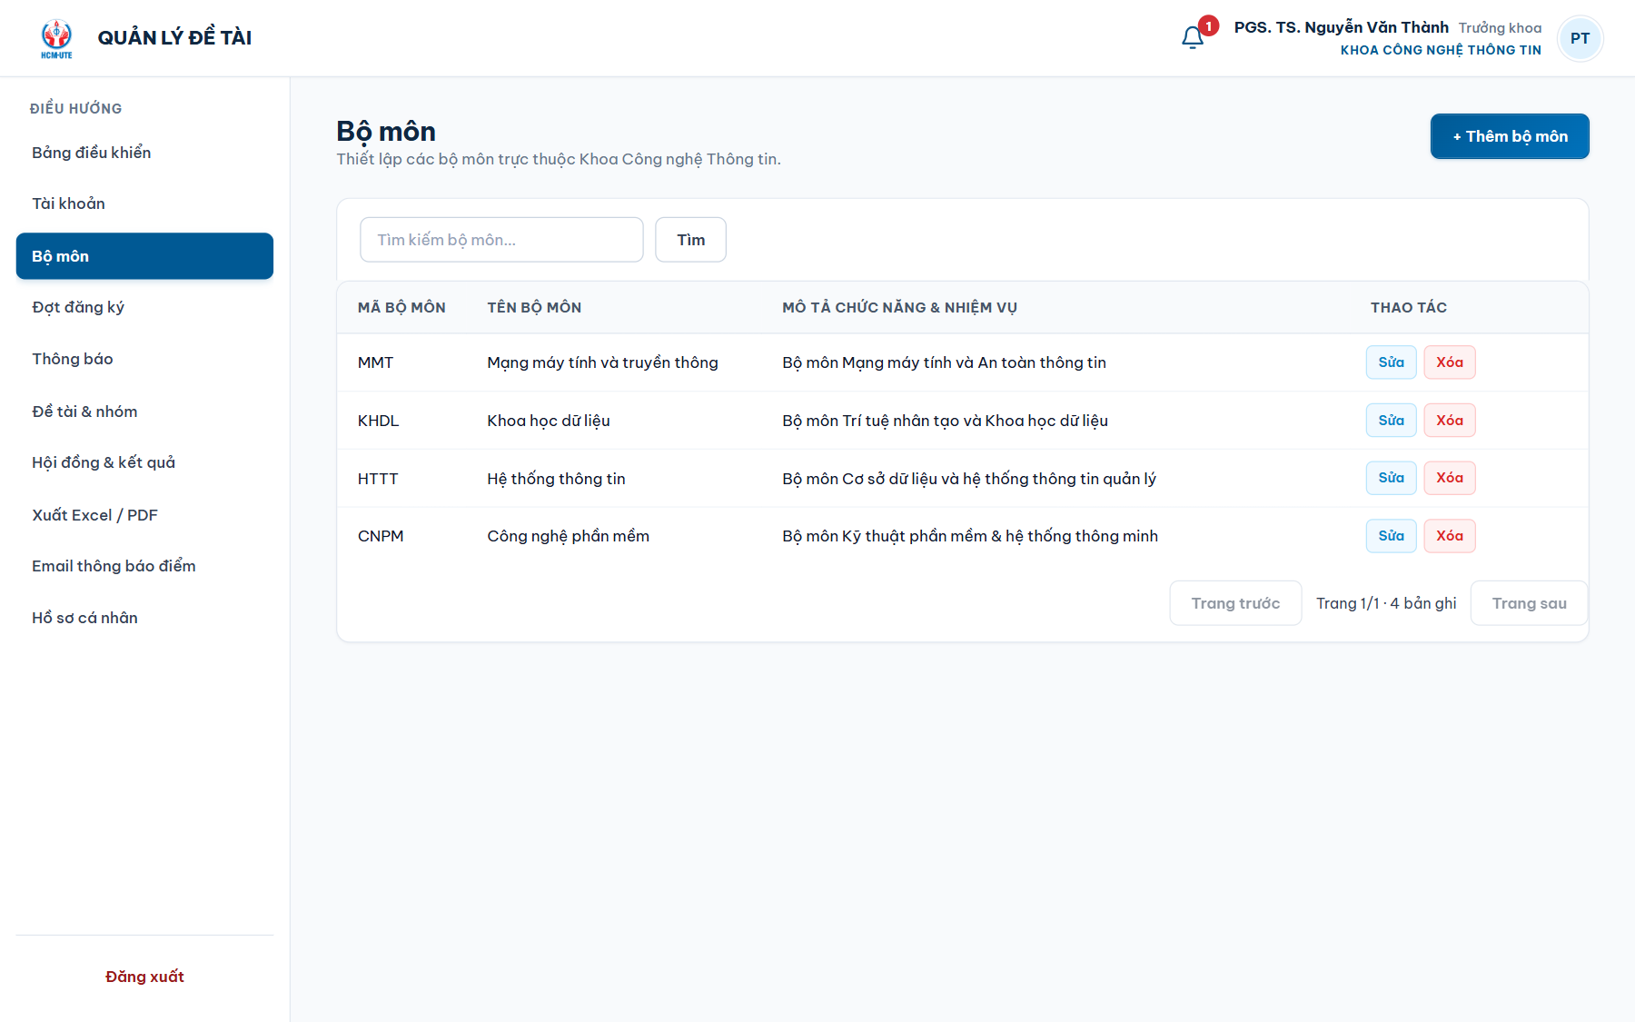
Hình 5.8. Quản lý bộ môn
Danh sách đợt đăng ký thể hiện loại đợt và các mốc thời gian của giảng viên và sinh viên.
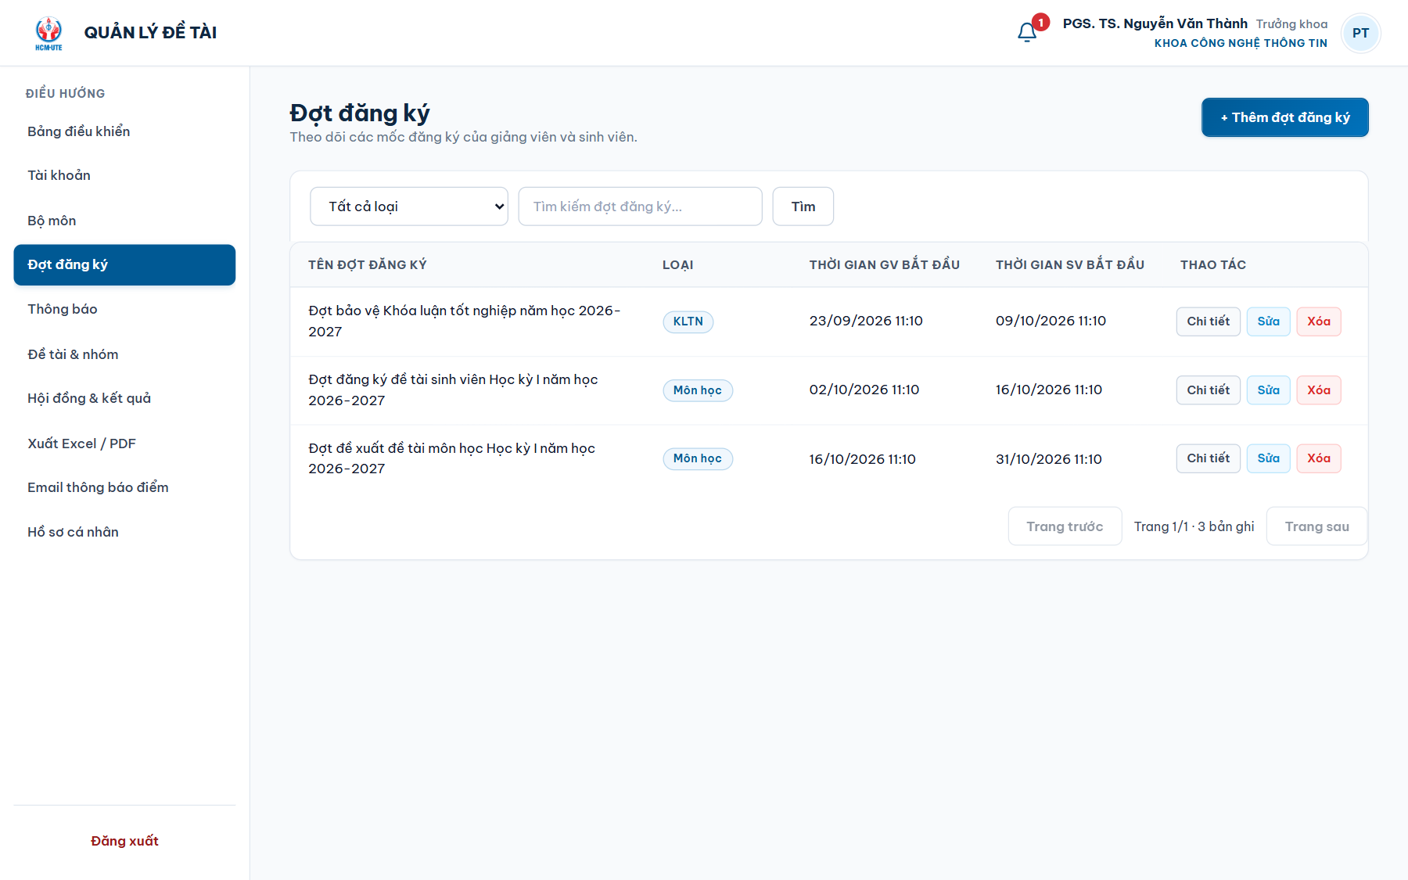
Hình 5.9. Danh sách đợt đăng ký
Khi chọn loại Khóa luận tốt nghiệp, biểu mẫu yêu cầu thêm hạn GVPB nộp điểm và ngày báo cáo hội đồng; với đợt Môn học và NCKH, hai trường này bị bỏ qua.
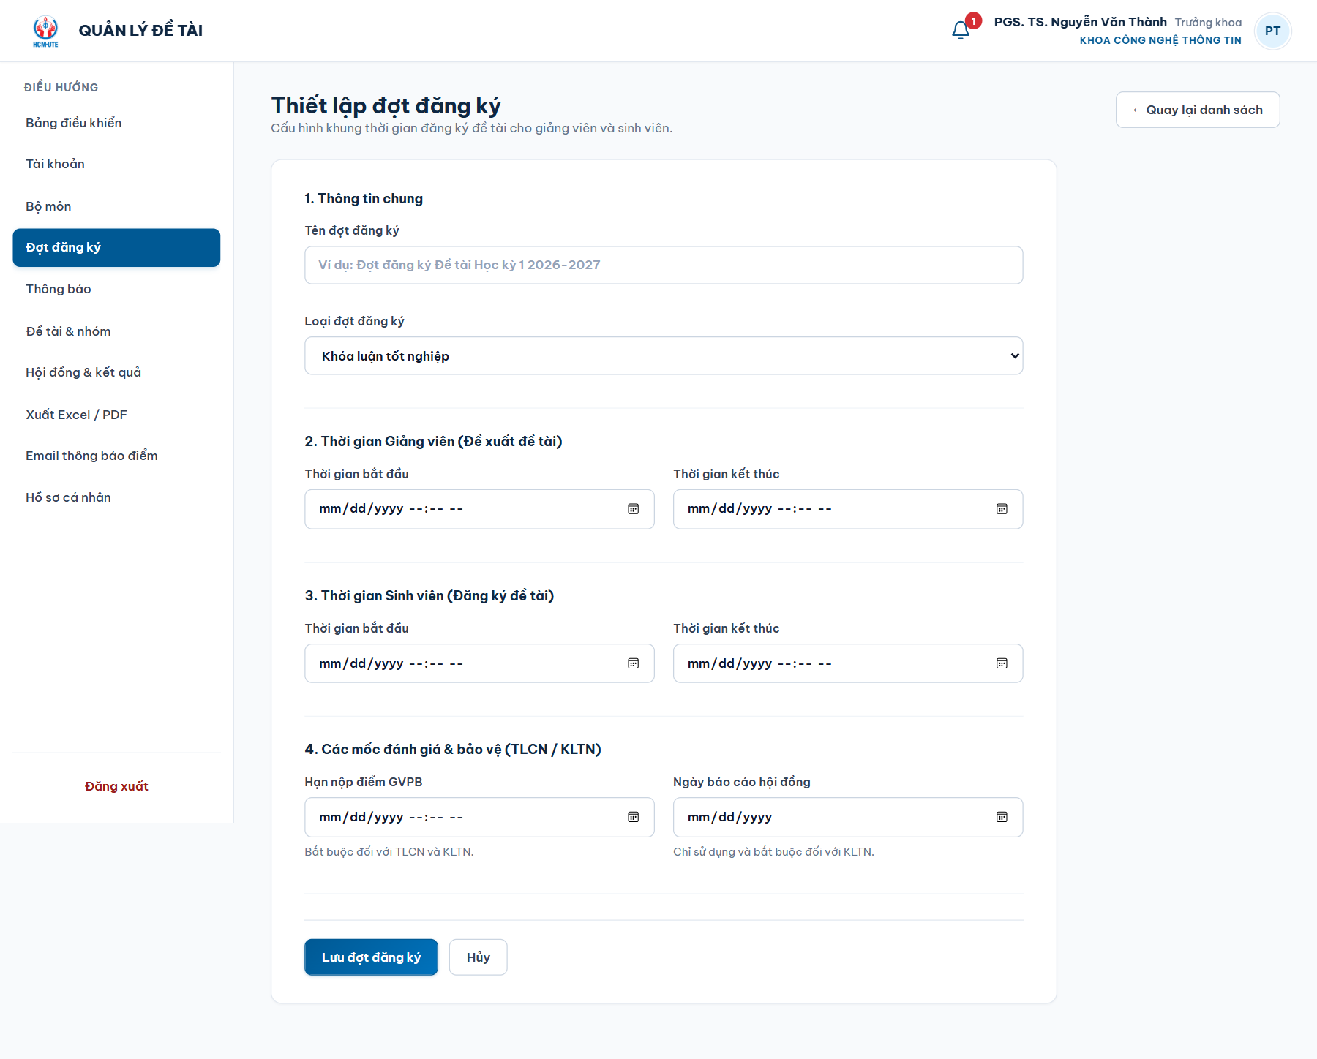
Hình 5.10. Tạo đợt đăng ký loại KLTN
Trưởng khoa soạn thông báo và chọn đối tượng nhận: Giảng viên, Sinh viên hoặc tất cả; có thể giới hạn trong một bộ môn (nhiệm vụ trước đây của Trưởng bộ môn).
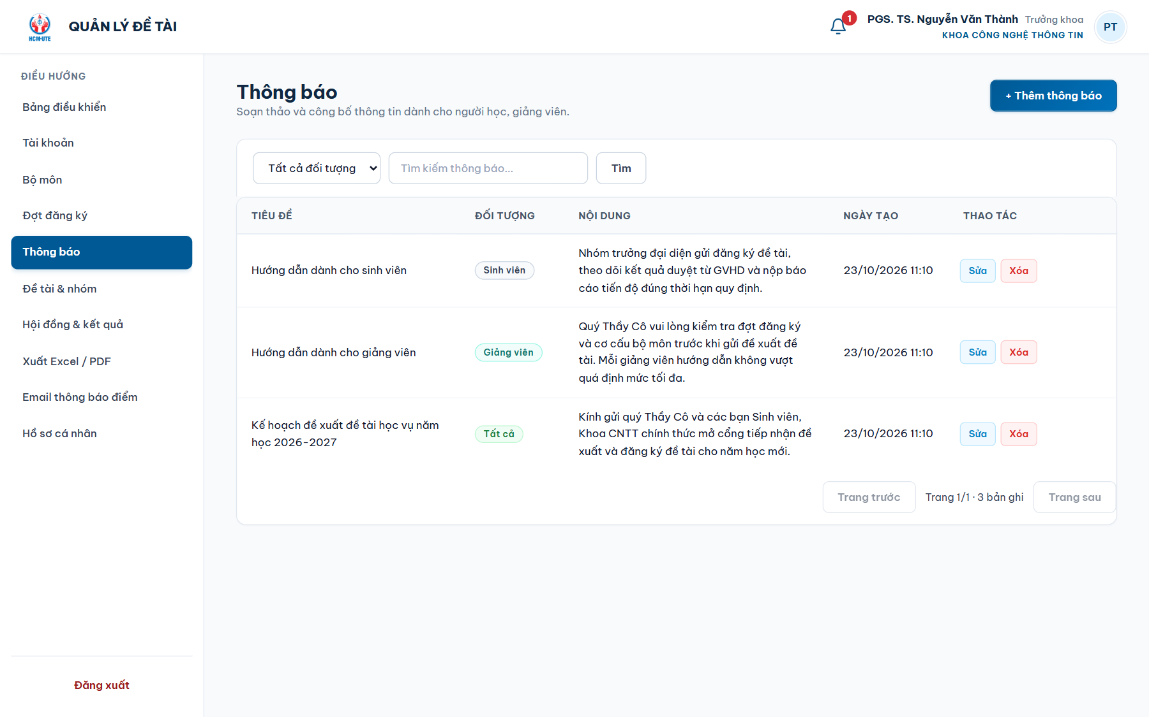
Hình 5.11. Quản lý thông báo
Trưởng khoa duyệt hoặc từ chối đề tài (bắt buộc nhập lý do khi từ chối) và phân công GVHD 1, GVHD 2. Đây là nhiệm vụ của Trưởng bộ môn trước đây, nay gộp vào Trưởng khoa.
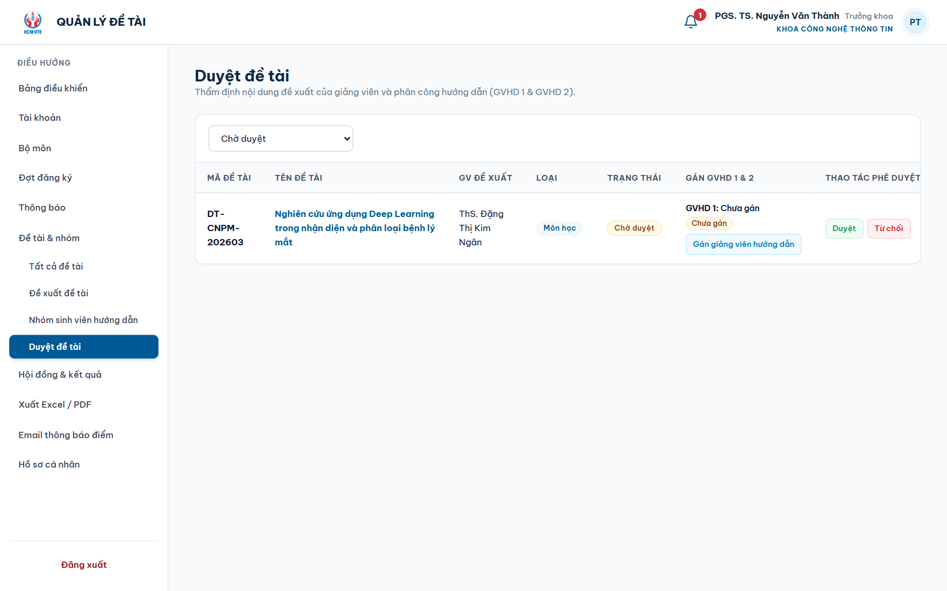
Hình 5.12. Trưởng khoa duyệt đề tài và phân công GVHD

5.3. Không gian Giảng viên
Thông báo từ khoa được đặt đầu trang, kèm thống kê đề tài đã đề xuất, chờ duyệt, đã duyệt và số nhóm đăng ký.
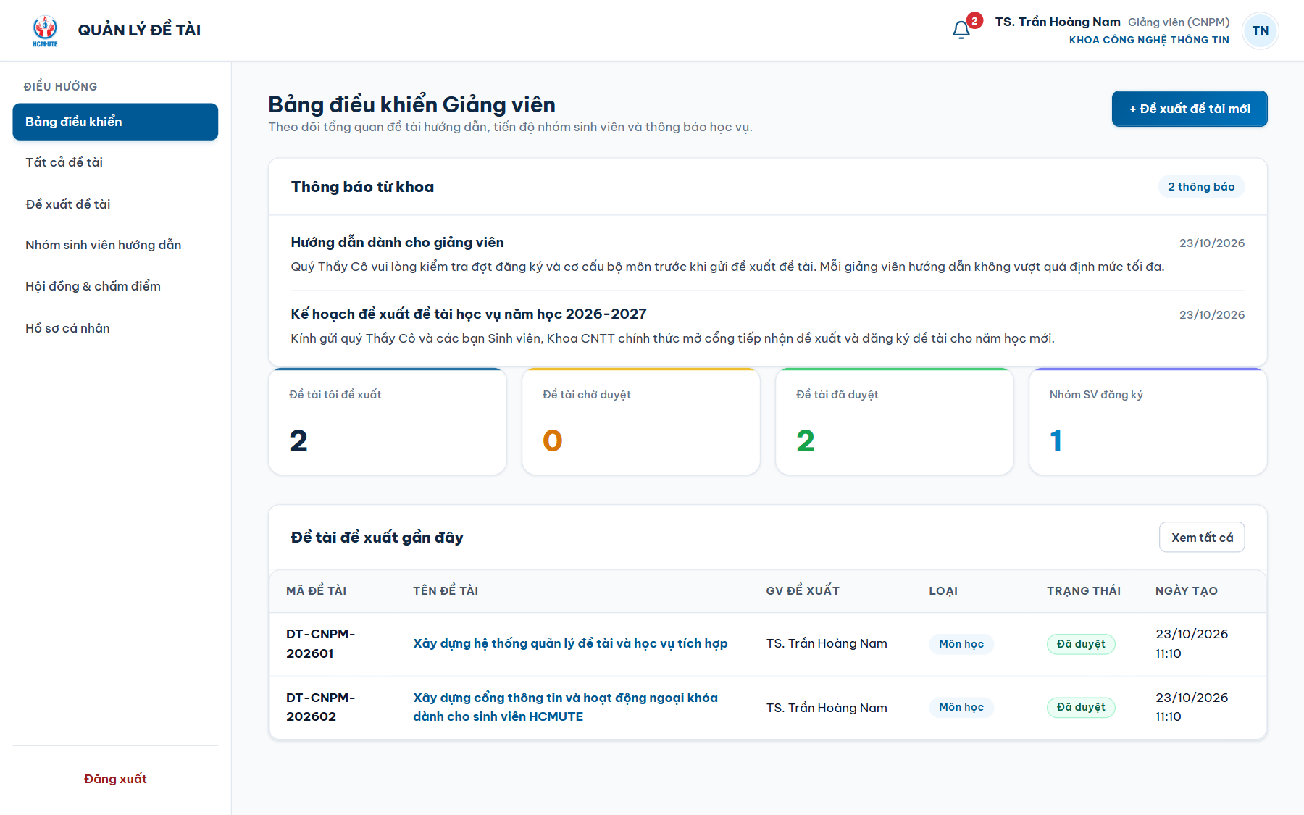
Hình 5.13. Bảng điều khiển của giảng viên
Giảng viên nhập thông tin đề tài, chọn bộ môn, đợt đăng ký và số sinh viên tối đa (từ 1 đến 3). Hệ thống chỉ cho đề xuất trong cửa sổ thời gian của giảng viên.
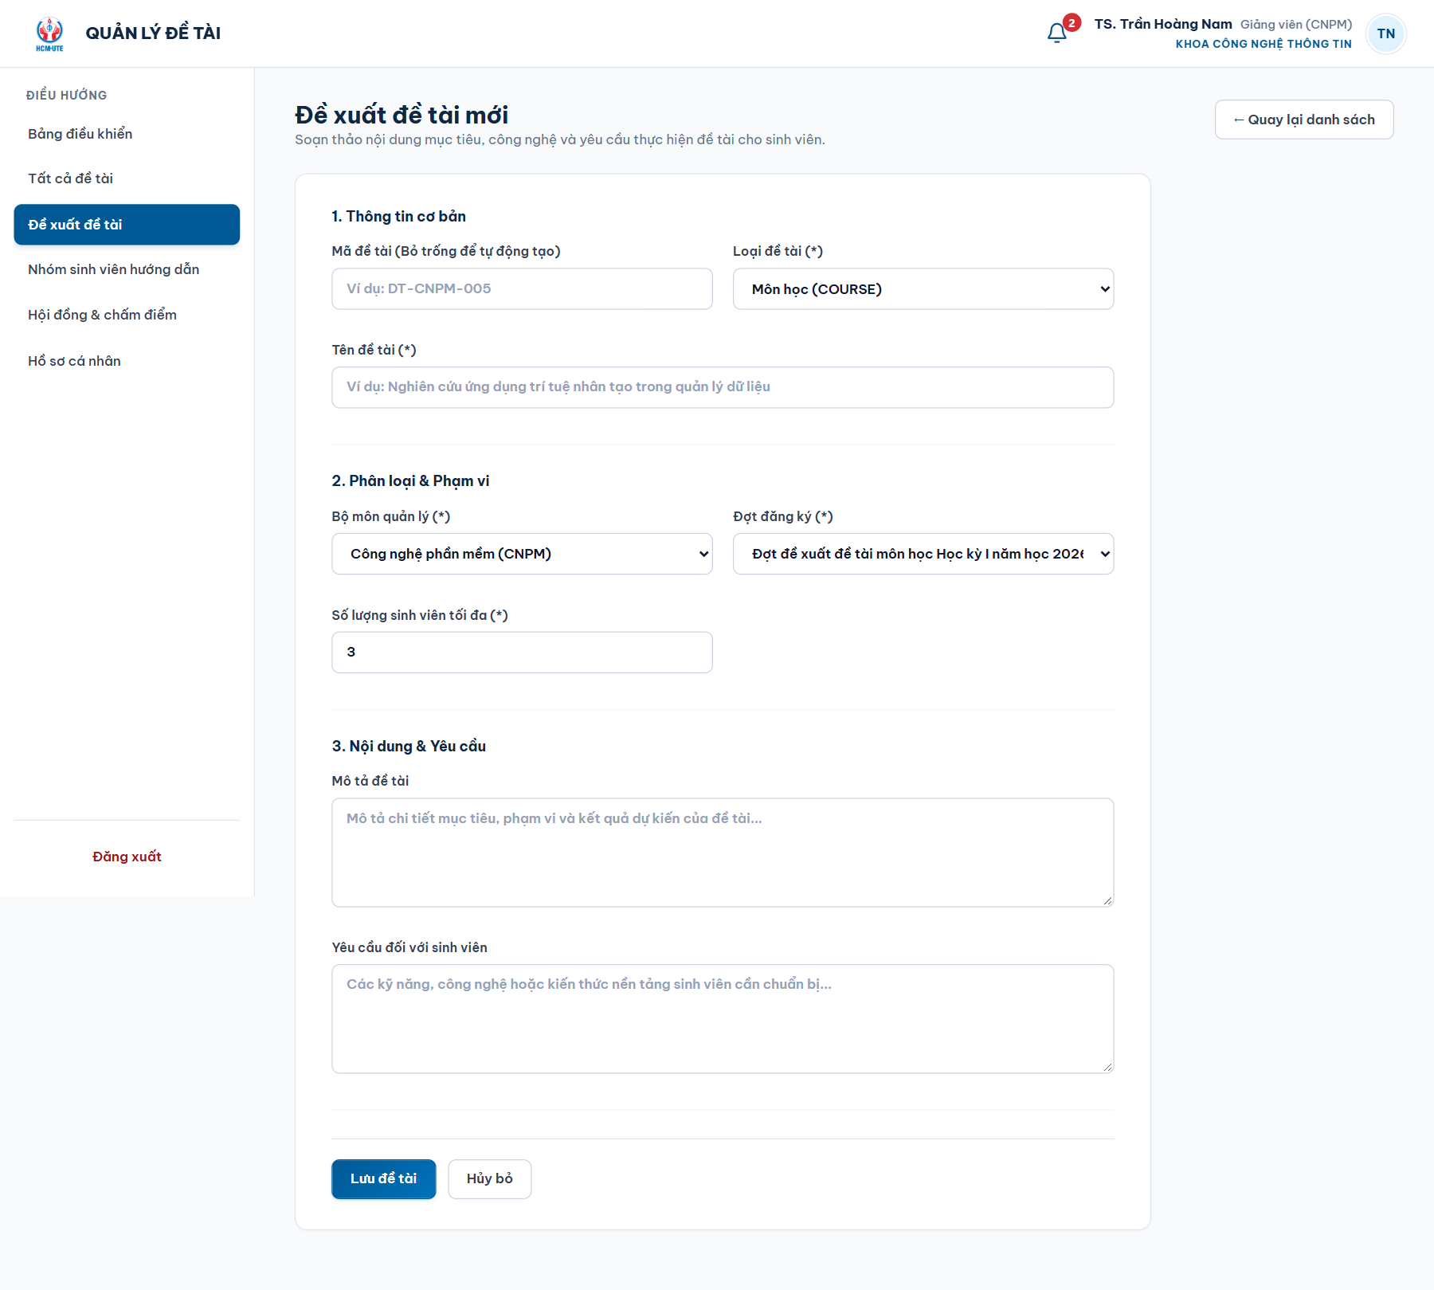
Hình 5.14. Đề xuất đề tài mới
Danh sách đề tài có bộ lọc theo từ khóa, bộ môn, đợt, loại, trạng thái và tùy chọn "Chỉ đề tài của tôi".
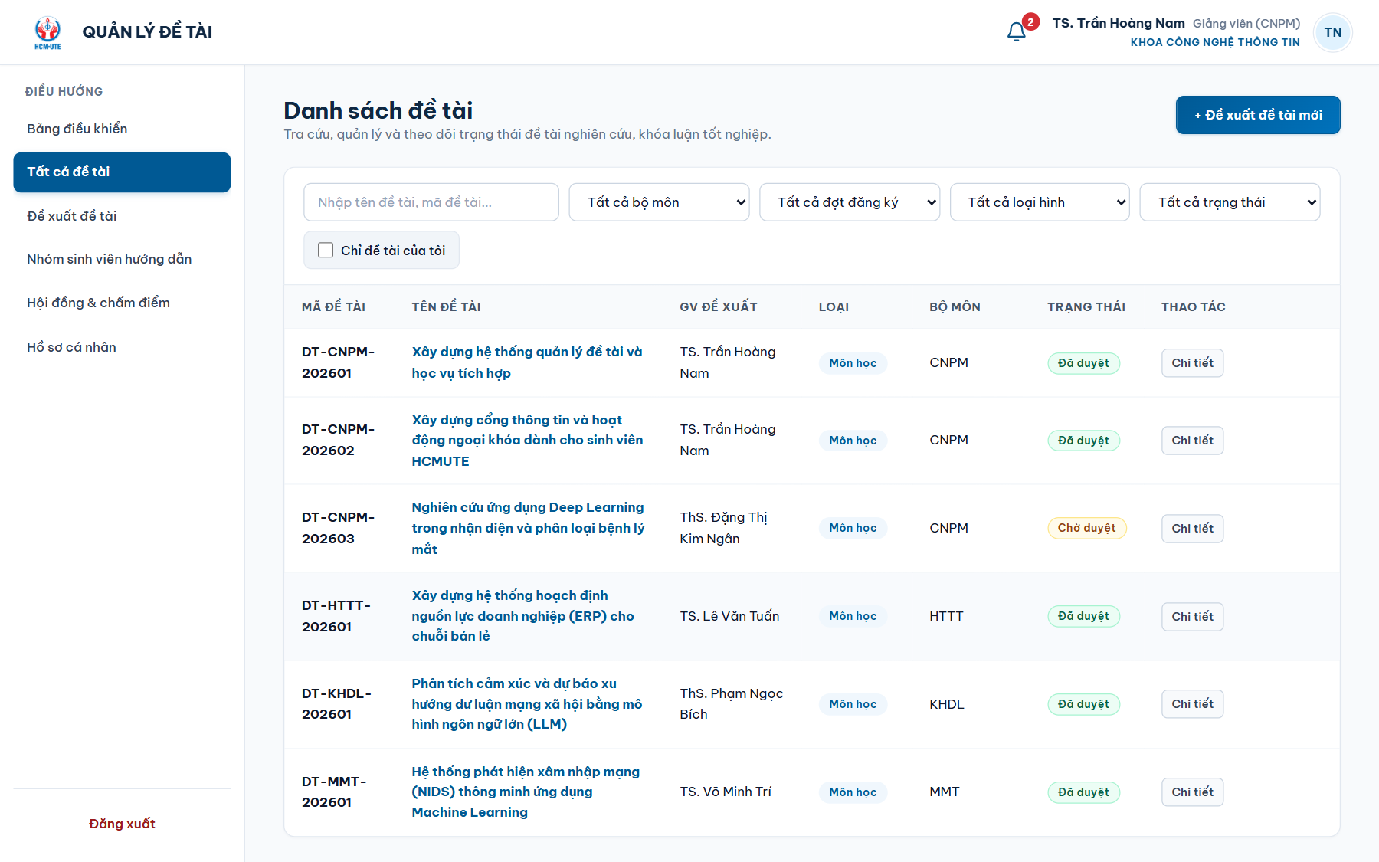
Hình 5.15. Danh sách đề tài
GVHD theo dõi các nhóm đăng ký đề tài của mình: duyệt nhóm, giao nhiệm vụ và yêu cầu, xem báo cáo, duyệt hoặc yêu cầu sửa kèm nhận xét, và xác nhận nhóm hoàn thành để được phân công hội đồng.
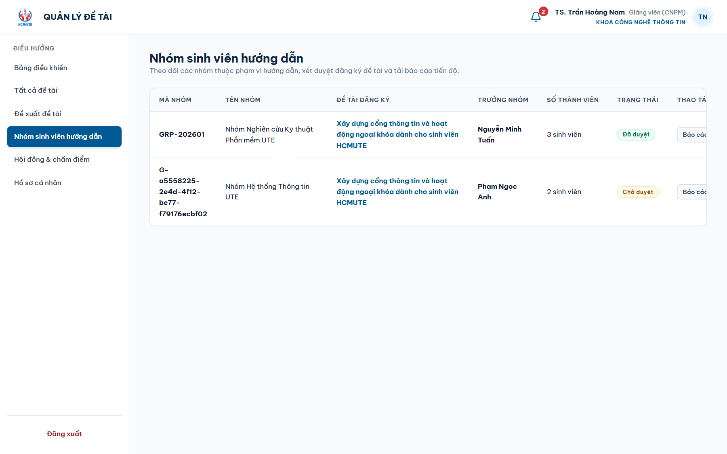
Hình 5.16. Nhóm sinh viên hướng dẫn

5.4. Không gian Sinh viên
Nhóm trưởng xem thành viên, mời thêm qua MSSV, chuyển quyền nhóm trưởng, xóa thành viên và theo dõi lời mời. Nhóm có từ 1 đến 3 thành viên; hệ thống hiển thị số chỗ còn trống.
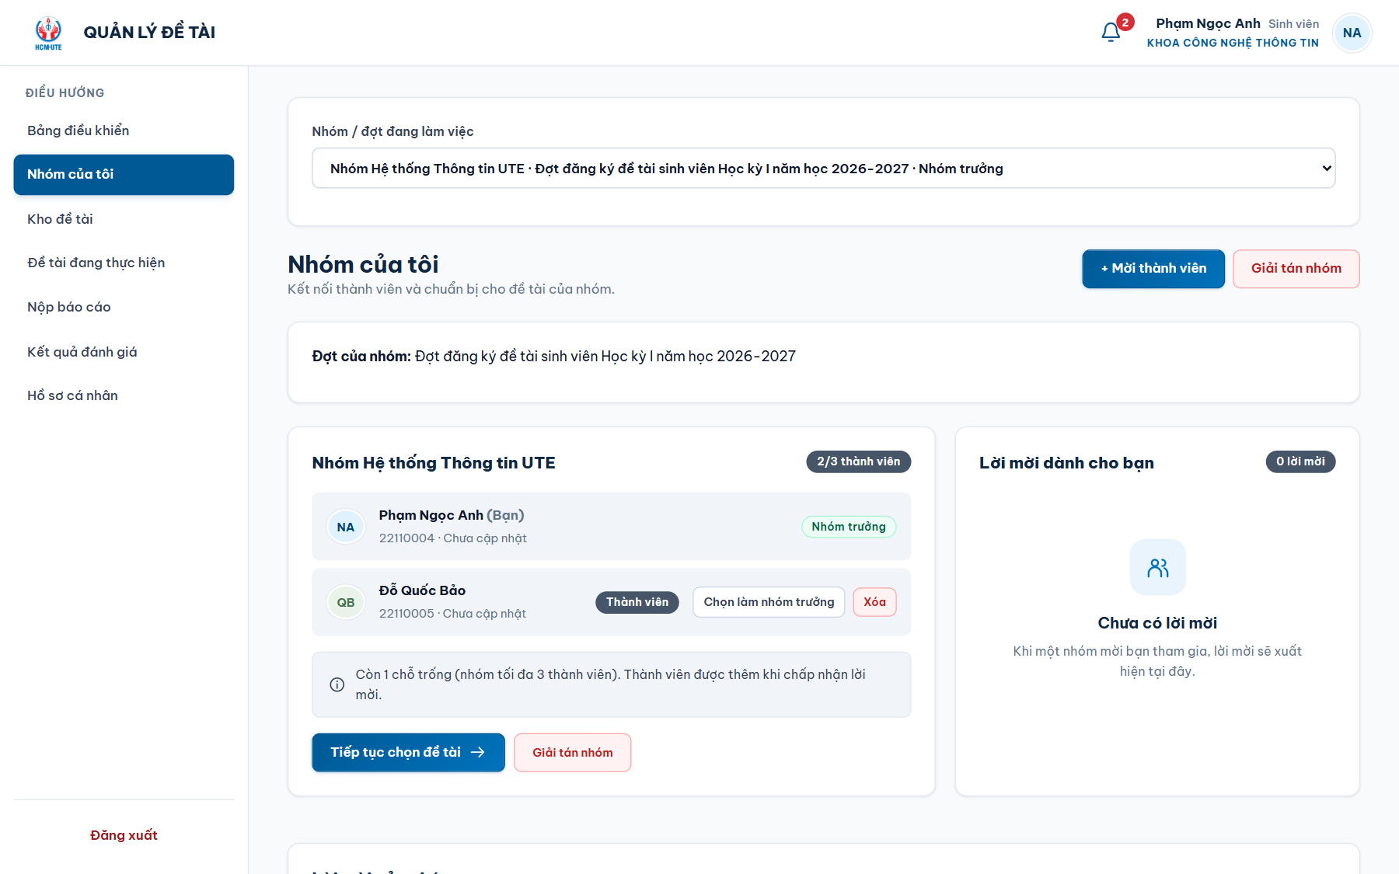
Hình 5.17. Quản lý nhóm của nhóm trưởng
Sinh viên được mời thấy lời mời và chọn Tham gia nhóm hoặc Từ chối.
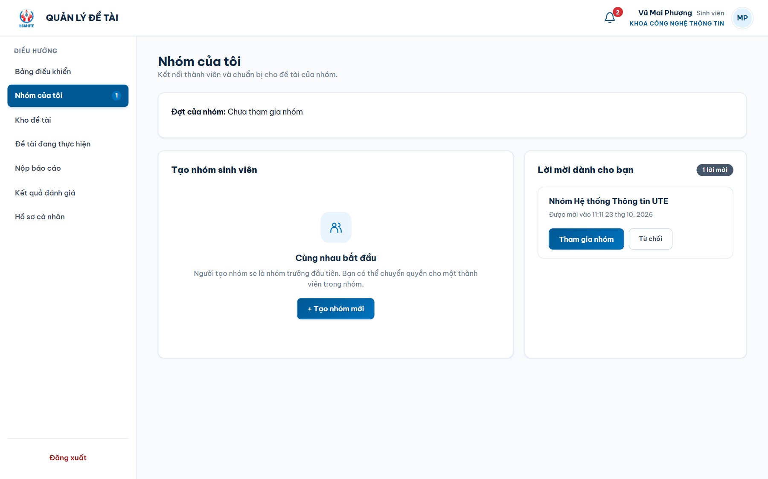
Hình 5.18. Sinh viên nhận lời mời vào nhóm
Kho đề tài liệt kê các đề tài đã được duyệt với bộ lọc theo bộ môn, loại đề tài, trạng thái mở/đóng đăng ký và số nhóm đã đăng ký.
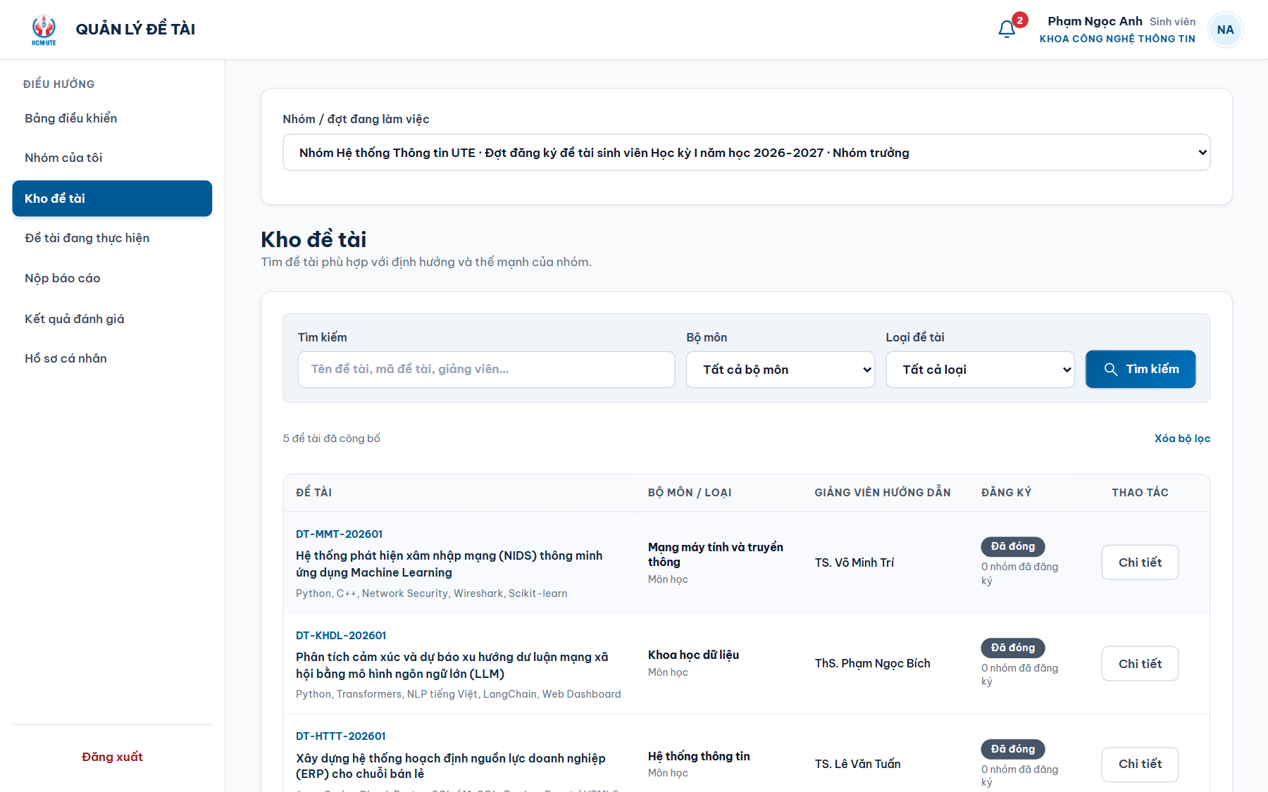
Hình 5.19. Kho đề tài đã công bố
Cửa sổ chi tiết hiển thị đợt, GVHD, thời gian đăng ký. Nút xác nhận chỉ xuất hiện khi người xem là nhóm trưởng, đề tài cùng đợt với nhóm và đang trong thời gian đăng ký.
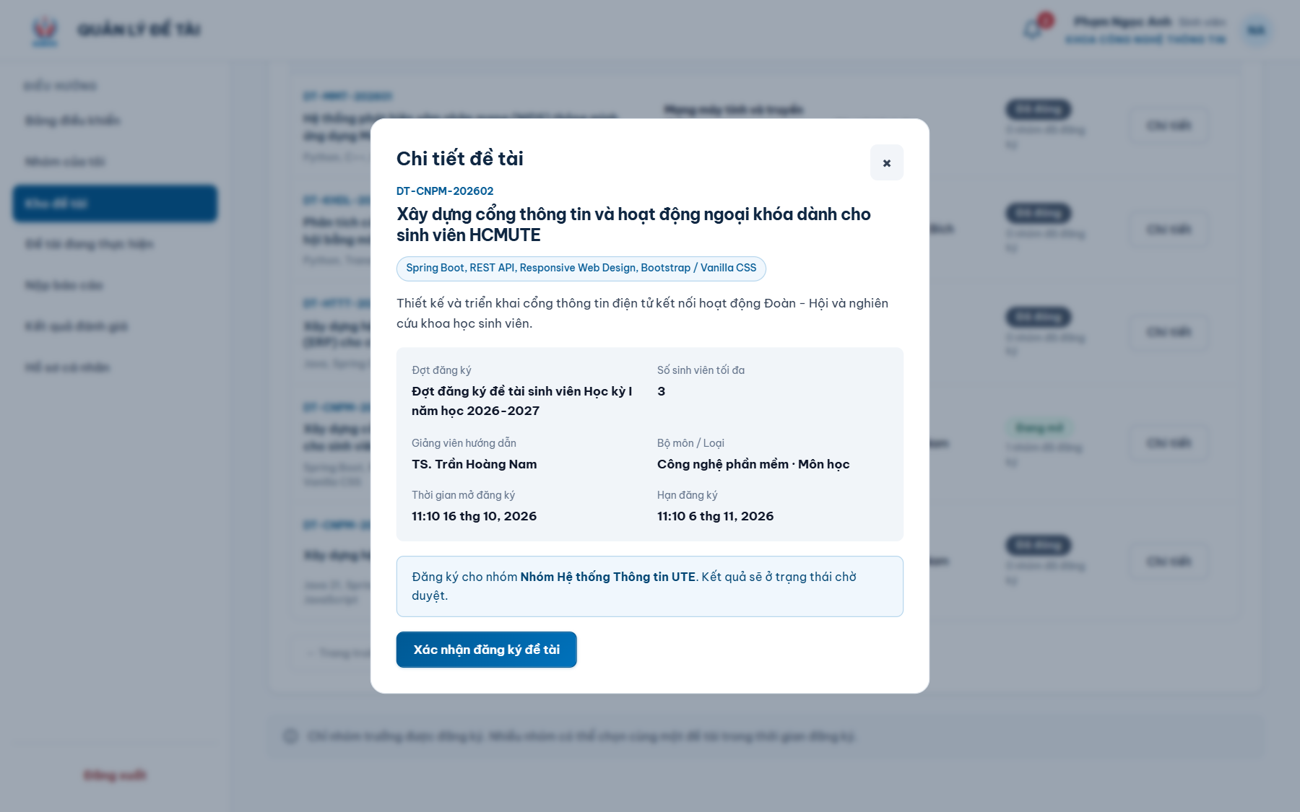
Hình 5.20. Chi tiết đề tài và xác nhận đăng ký
Trang nộp báo cáo hiển thị nhiệm vụ GVHD giao; nhóm trưởng chọn giai đoạn và tải tệp PDF/DOCX. Lịch sử nộp có trạng thái duyệt và nhận xét của giảng viên hướng dẫn.
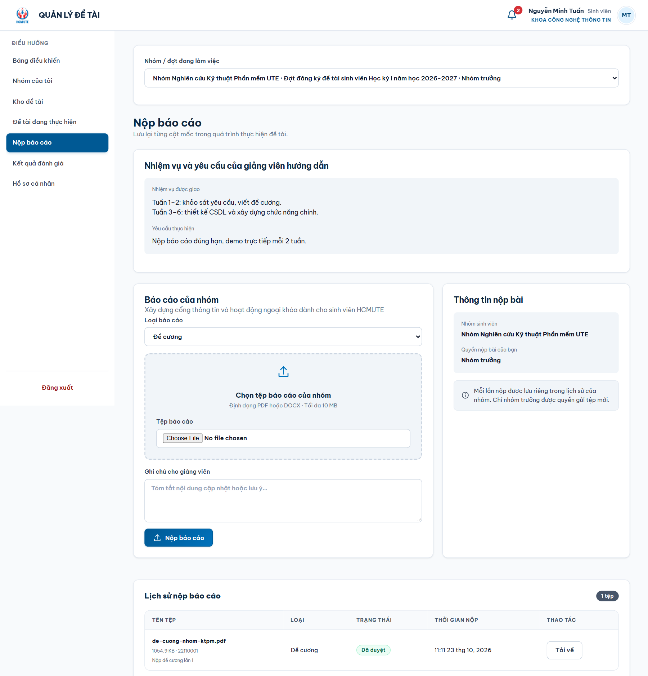
Hình 5.21. Nộp báo cáo và xem nhận xét của GVHD
Bảng điều khiển hiển thị thông báo, số thành viên, trạng thái đề tài, số báo cáo đã nộp và tiến trình 4 bước của nhóm.
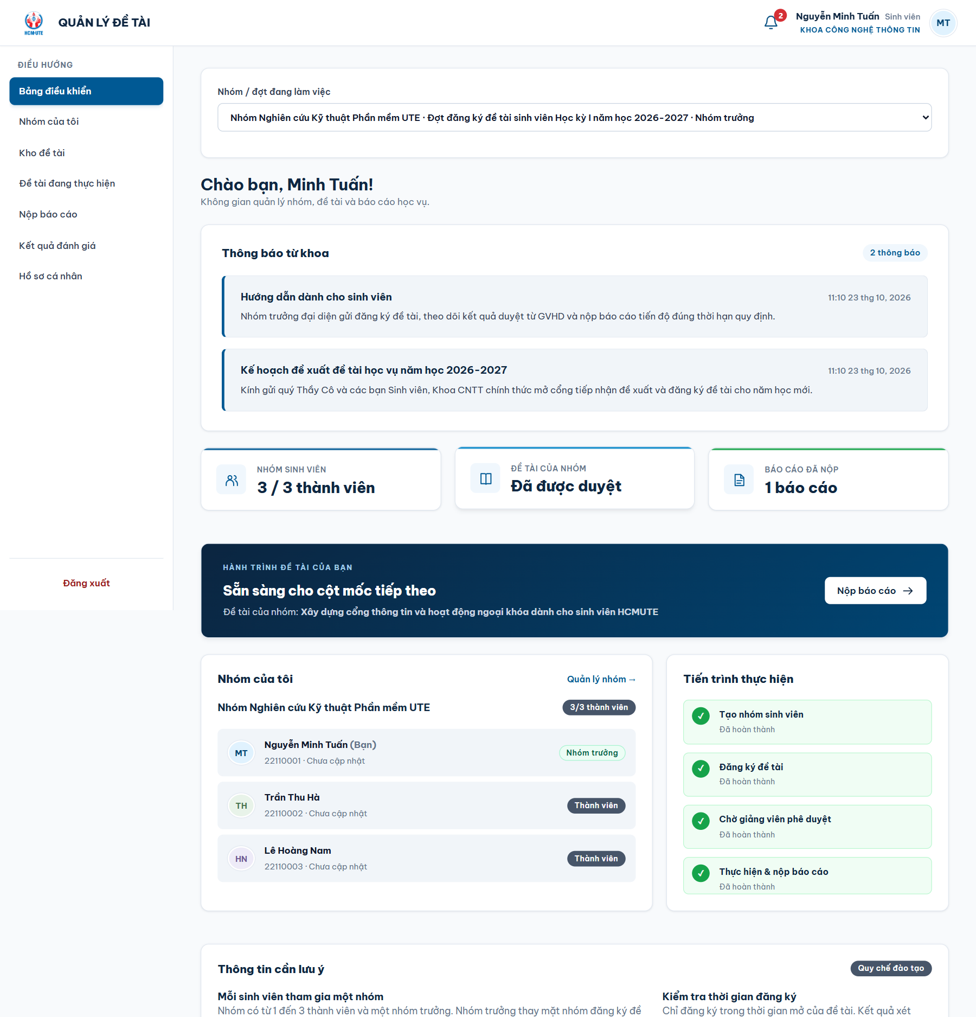
Hình 5.22. Bảng điều khiển của sinh viên
Giao diện tự co giãn trên điện thoại; menu thu gọn vào nút ☰.
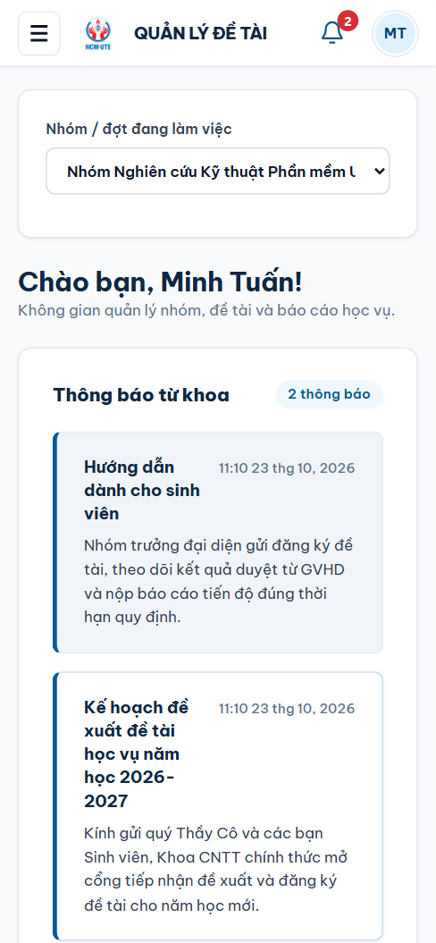
Hình 5.23. Giao diện sinh viên trên điện thoại

5.5. Hội đồng, chấm điểm và công bố kết quả
Trưởng khoa nhập mã, tên, phòng, thời gian và chọn 3–5 giảng viên kèm vai trò Chủ tịch, Thư ký, Phản biện, Ủy viên.
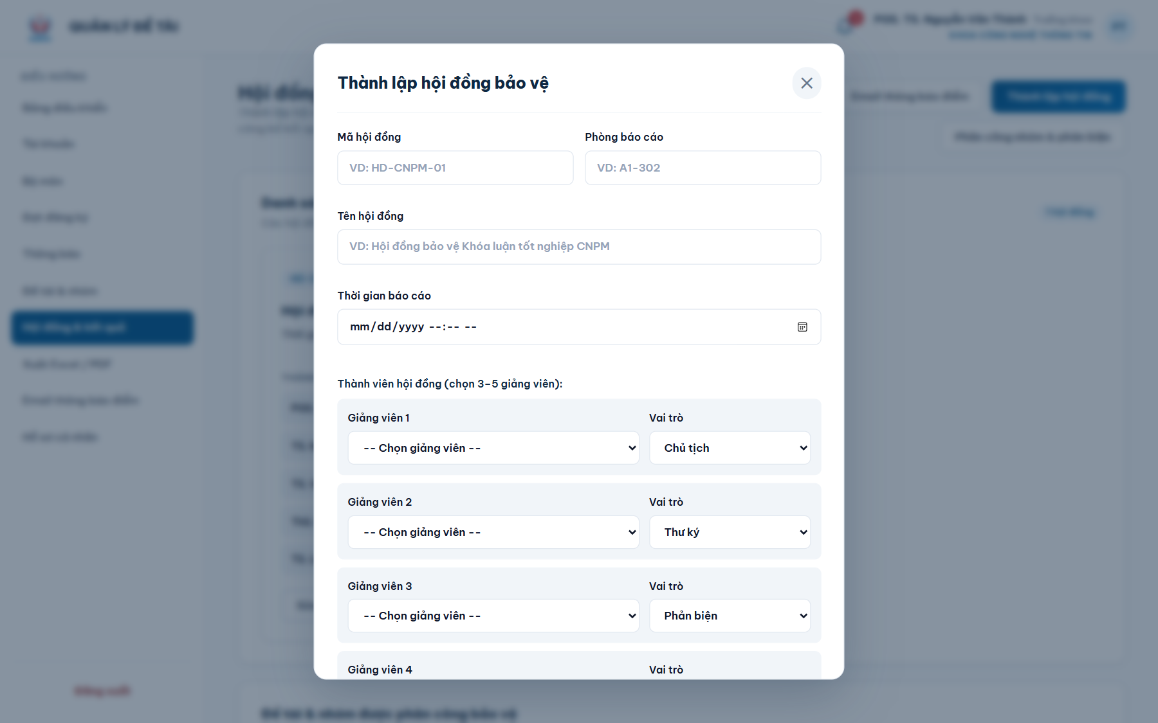
Hình 5.24. Thành lập hội đồng bảo vệ
Chỉ nhóm đã được GVHD xác nhận hoàn thành mới được phân công. Danh sách GVPB chỉ gồm thành viên có vai trò Phản biện của hội đồng đã chọn; hệ thống từ chối nếu hội đồng có GVHD của đề tài.
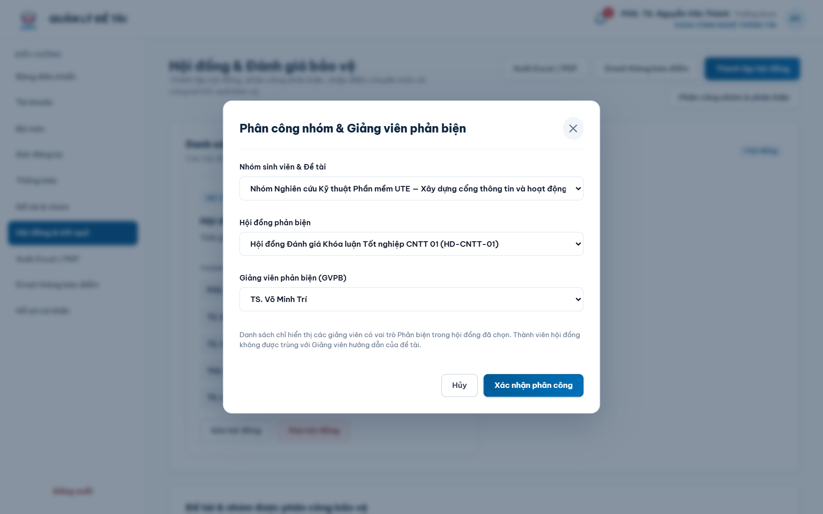
Hình 5.25. Phân công nhóm và giảng viên phản biện
Mỗi thành viên nhập điểm và nhận xét độc lập, có thể mở báo cáo của nhóm để tham khảo.
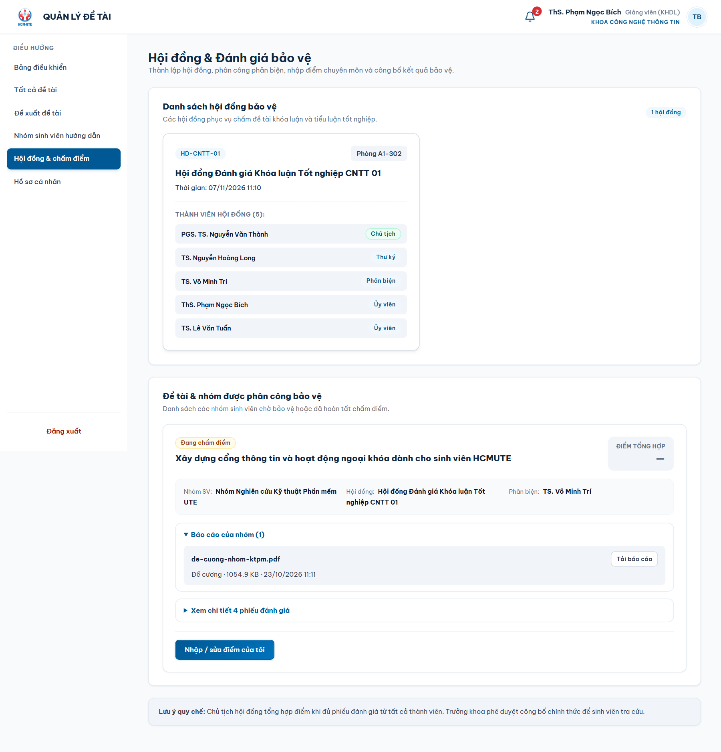
Hình 5.26. Thành viên hội đồng nhập điểm
Khi đủ điểm của tất cả thành viên, Chủ tịch hội đồng thấy nút Tổng hợp điểm.
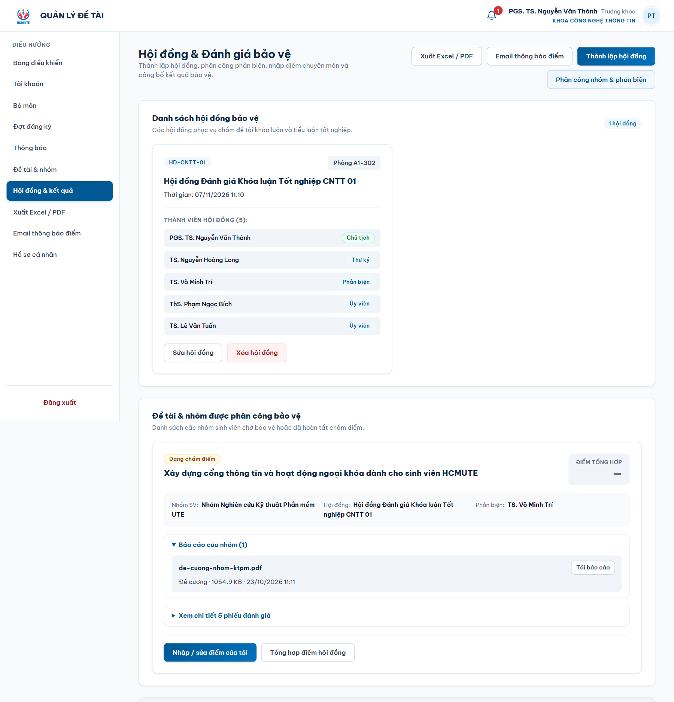
Hình 5.27. Chủ tịch tổng hợp điểm
Điểm trung bình cộng (8.20) đã được tổng hợp; Trưởng khoa bấm Công bố kết quả.
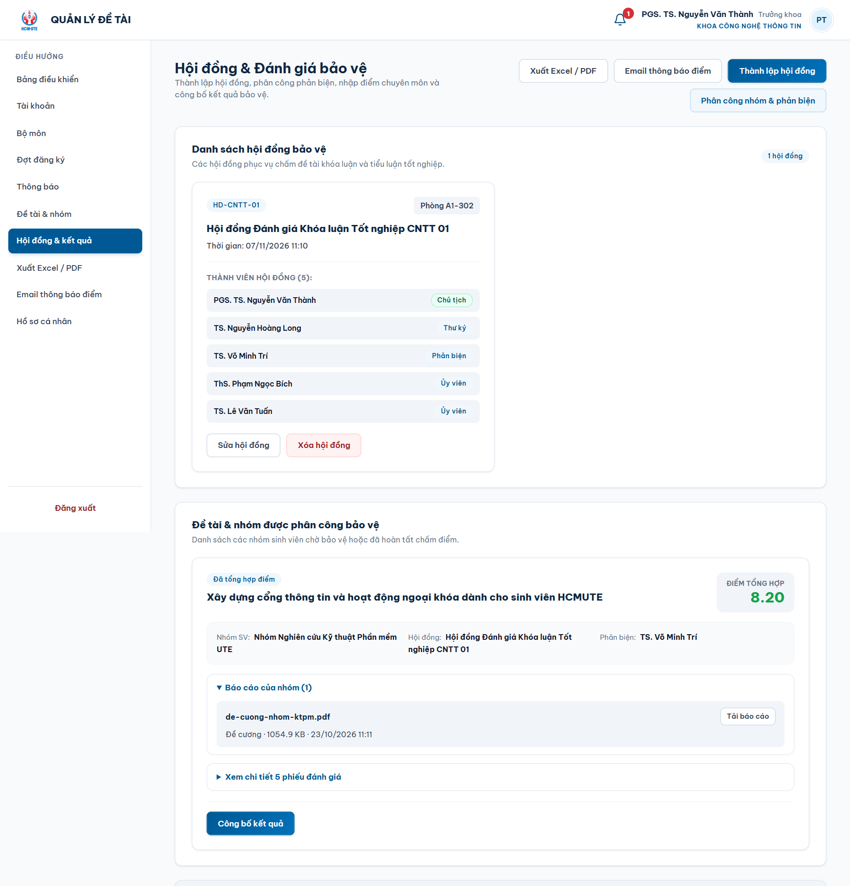
Hình 5.28. Điểm tổng hợp chờ công bố
Sinh viên chọn đợt đã tham gia để xem điểm tổng kết, điểm và nhận xét của từng thành viên hội đồng, và tải kết quả dạng PDF.
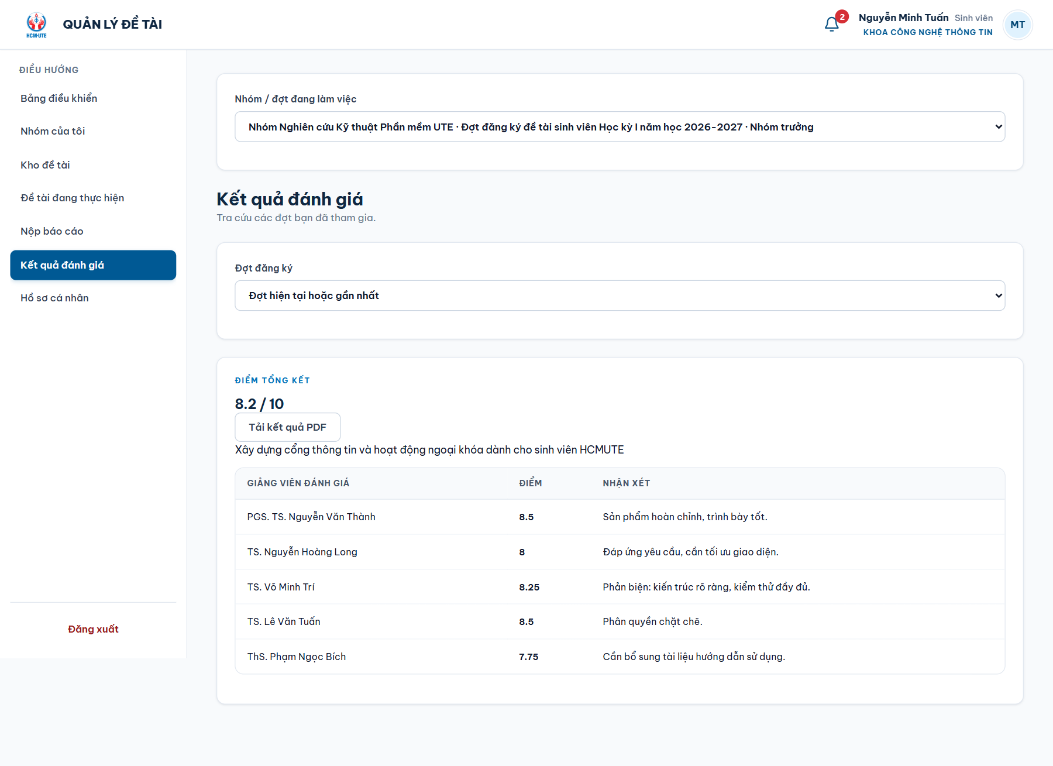
Hình 5.29. Sinh viên tra cứu kết quả theo đợt
Trưởng khoa lọc theo đợt và tải bảng điểm đã công bố dưới dạng Excel hoặc PDF.
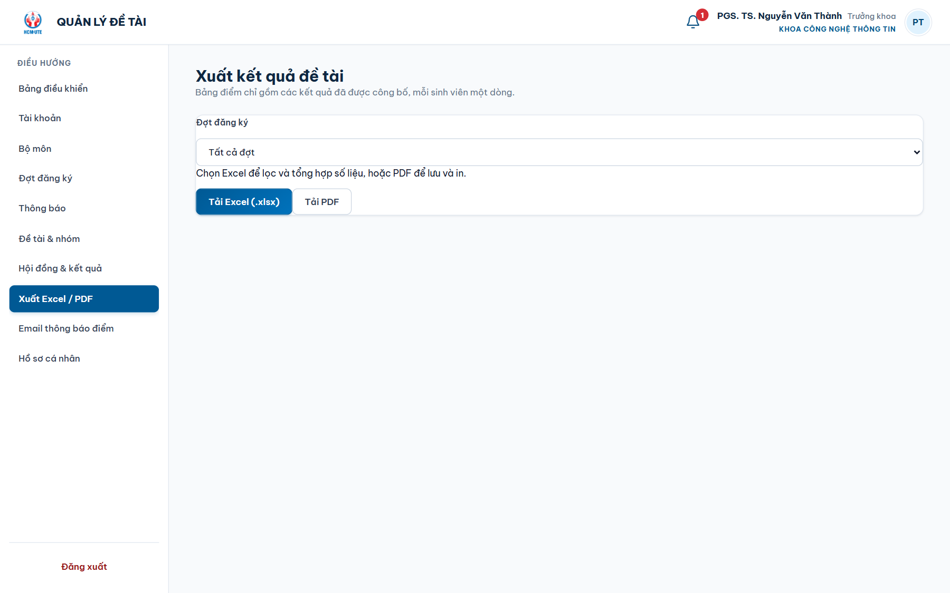
Hình 5.30. Xuất kết quả Excel / PDF
PDF được tạo bằng Apache PDFBox, nhúng font Noto Sans để hiển thị đúng tiếng Việt, tự xuống dòng và đánh số trang.
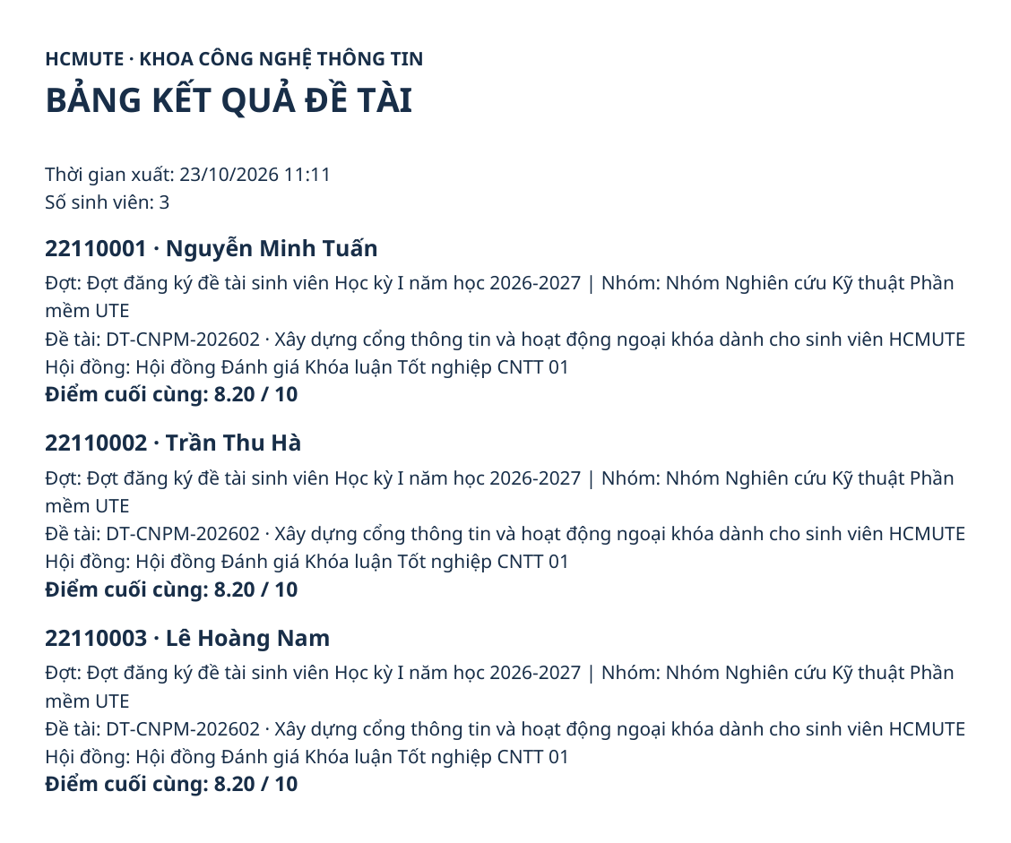
Hình 5.31. Tệp PDF bảng kết quả do hệ thống xuất
Sau khi công bố, mỗi sinh viên của nhóm có một email trong hàng đợi. Trưởng khoa theo dõi trạng thái, số lần gửi và gửi lại thư lỗi.
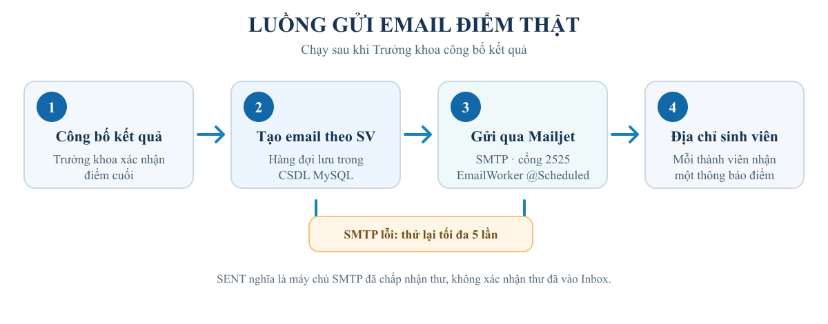
Hình 5.32. Luồng gửi email điểm thật qua Mailjet

CHƯƠNG 6. KẾT LUẬN

6.1. Kết quả đạt được
Nhóm đã xây dựng hoàn chỉnh hệ thống quản lý đề tài sinh viên đáp ứng đề bài và các tiêu chí của học phần:
- Chức năng cơ bản: CRUD đề tài, tài khoản giảng viên và sinh viên, đợt đăng ký, bộ môn, thông báo; đăng nhập/đăng xuất.
- Đợt đăng ký hai giai đoạn: giai đoạn 1 giảng viên đề xuất và được duyệt; giai đoạn 2 sinh viên mới được đăng ký. Hạn GVPB và ngày hội đồng chỉ áp dụng cho đúng loại đợt.
- Ràng buộc nhóm: tối đa 3 sinh viên (tối thiểu 1), đúng một nhóm trưởng, chỉ nhóm trưởng được đăng ký đề tài và nộp báo cáo, sinh viên đã thuộc nhóm A thì không vào được nhóm B trong cùng đợt.
- Hội đồng: 3–5 giảng viên, điểm trung bình cộng, giảng viên không chấm đề tài mình hướng dẫn (kiểm tra ở cả bước lập hội đồng, phân công và chấm điểm).
- Công bố kết quả: gửi email cho từng sinh viên; sinh viên chỉ tra cứu được điểm của đợt mình tham gia.
- Kiến trúc và bảo mật: Spring MVC phân tầng, 10 kỹ thuật Spring, BCrypt, phân quyền 3 vai trò (Trưởng khoa, Giảng viên, Sinh viên) bằng URL và @PreAuthorize.
Chất lượng: 133 kiểm thử thuộc các tệp được Git theo dõi, 0 lỗi và 0 thất bại; 4 kiểm thử MySQL/cloud được bỏ qua khi chạy cục bộ vì chưa cấu hình CSDL tương ứng. Workflow CI có bước kiểm tra Java 21, JavaScript và các migration trên MySQL 8.4.
Triển khai: ứng dụng được phục vụ qua VPS Linux và Nginx tại https://project-fit.hcmute.mooo.com/. Kiểm tra ngày 25/10/2026 nhận HTTP 200 và header nginx/1.24.0 (Ubuntu).

6.2. Các tính năng mở rộng, sáng tạo của nhóm
Ngoài yêu cầu tối thiểu của đề bài, nhóm đã tự đề xuất và cài đặt thêm các tính năng sau để hệ thống hoàn thiện hơn:
Bảng 6.1. Các tính năng mở rộng
TT | Tính năng | Mô tả | Lợi ích
1 | Email công bố điểm có hàng đợi | Mỗi sinh viên một thư điểm thật sau khi công bố; hàng đợi lưu trong CSDL, Mailjet SMTP cổng 2525 gửi nền, thử lại tối đa 5 lần; gửi lại thư lỗi. | Theo dõi trạng thái gửi và xử lý các thư lỗi.
2 | Xuất Excel / PDF tiếng Việt | Apache POI xuất bảng điểm theo đợt; PDFBox xuất PDF nhúng font Noto Sans; sinh viên tải PDF kết quả cá nhân. | Phục vụ lưu trữ, in ấn, báo cáo.
3 | Chuông thông báo theo vai trò | Thông báo theo đối tượng và bộ môn, đếm tin chưa đọc theo tài khoản; tự làm mới mỗi 30 giây và cập nhật ngay khi mở lại tab. | Người dùng nắm thông tin kịp thời.
4 | Bộ lọc tìm kiếm nâng cao | Lọc đề tài theo từ khóa, bộ môn, đợt, loại, trạng thái, "đề tài của tôi"; phân trang API. | Tìm đề tài nhanh khi dữ liệu lớn.
5 | Hướng dẫn và duyệt báo cáo | GVHD giao nhiệm vụ, duyệt hoặc yêu cầu sửa từng báo cáo kèm nhận xét, xác nhận hoàn thành; hệ thống lưu lịch sử các bản báo cáo cũ. | Theo dõi sát tiến độ, minh bạch.
6 | Chỉ tiêu hướng dẫn | Giới hạn số nhóm mỗi giảng viên được hướng dẫn trong đợt. | Phân bổ tải hướng dẫn hợp lý.
7 | Nhật ký và lịch sử trạng thái | Ghi audit_logs cho thao tác quan trọng; lưu lịch sử chuyển trạng thái đăng ký. | Truy vết, giải quyết khiếu nại.
8 | Bảo mật nâng cao | Khóa tạm sau 5 lần đăng nhập sai, 1 phiên/tài khoản, hủy phiên cũ khi đổi mật khẩu, kiểm tra chữ ký tệp tải lên. | Giảm rủi ro tấn công.
9 | Khóa dữ liệu đồng thời | Khóa bi quan khi đăng ký, phân công, chấm điểm; khóa lạc quan @Version. | Không vi phạm ràng buộc khi nhiều người thao tác cùng lúc.
10 | Bảng điều khiển thống kê | Thống kê tài khoản, đợt, đề tài, nhóm, hội đồng, kết quả cho Trưởng khoa; thống kê đề tài cho giảng viên. | Nắm nhanh tình hình.
11 | CI và triển khai VPS | GitHub Actions kiểm tra Java 21, JavaScript và MySQL 8.4; production chạy trên VPS Linux/Nginx. | Kiểm tra build/migration và cung cấp website công khai; hạ tầng production được quản lý trên VPS.
12 | Giao diện responsive | Bố cục tự co giãn trên điện thoại, menu thu gọn, cột thao tác cố định khi cuộn bảng. | Dùng được trên nhiều thiết bị.

6.3. Ưu điểm
- Bám sát quy trình thực tế của Khoa: hai giai đoạn, hội đồng, GVPB, công bố kết quả.
- Ràng buộc nghiệp vụ được kiểm tra ở cả tầng Service và CSDL nên dữ liệu nhất quán.
- Phân quyền nhiều lớp (URL, phương thức, quyền sở hữu dữ liệu) và các biện pháp bảo mật phiên.
- Mã nguồn phân tầng rõ ràng, có kiểm thử tự động và CI nên dễ bảo trì và mở rộng.

6.4. Khuyết điểm, hạn chế hiện tại
- Tệp báo cáo lưu trực tiếp trong CSDL (LONGBLOB), chưa phù hợp khi dữ liệu lớn.
- Chuông thông báo tự làm mới mỗi 30 giây; hệ thống chưa dùng WebSocket.
- Trên điện thoại, một số bảng nhiều cột vẫn phải cuộn ngang.
VPS luôn cần được vận hành và bảo trì chủ động: nhóm chịu trách nhiệm cập nhật hệ điều hành, cấu hình tường lửa, sao lưu CSDL/tệp, gia hạn TLS và theo dõi trạng thái dịch vụ.

6.5. Hướng phát triển trong tương lai
- Theo dõi tỷ lệ thư SENT/FAILED và cải thiện khả năng vào Inbox bằng SPF/DKIM/DMARC cho tên miền gửi nếu nhóm sở hữu tên miền; bổ sung thông báo WebSocket thay cho hỏi định kỳ.
- Lưu tệp báo cáo trên dịch vụ lưu trữ đối tượng (Amazon S3, Cloudinary…) và tích hợp kiểm tra đạo văn.
- Đăng nhập một lần (SSO) bằng tài khoản email trường; nhập danh sách sinh viên, giảng viên từ Excel.
- Tối ưu giao diện di động dạng thẻ cho các bảng nhiều cột.

PHỤ LỤC: HƯỚNG DẪN CÀI ĐẶT VÀ CẤU HÌNH

A. Yêu cầu môi trường
- JDK 21 trở lên (kiểm tra bằng java -version). Maven đã được tích hợp sẵn qua Maven Wrapper (mvnw, mvnw.cmd).
- MySQL 8.4 là phiên bản CSDL dùng cho VPS và job CI để tái lập kiểm thử migration; H2 chỉ dùng cho demo/kiểm thử. Docker là tùy chọn khi cần build/chạy container.
- Mã nguồn: git clone https://github.com/leminhhuy-ute/Web-Programming-WEPR330479-.git.

B. Chạy nhanh với CSDL H2 (chế độ demo)
Tại thư mục gốc dự án, chạy lệnh tương ứng với hệ điều hành. Ứng dụng tự tạo dữ liệu mẫu và mở tại http://localhost:8080.
Lệnh khởi chạy ứng dụng
# Windows (PowerShell)
cd Web-Programming-WEPR330479-
.\mvnw.cmd spring-boot:run

# Linux / macOS
chmod +x ./mvnw && ./mvnw spring-boot:run

# Đóng gói và chạy file JAR
.\mvnw.cmd clean package
java -jar .\target\topic-management-1.0.0.jar

C. Chạy với MySQL
- Tạo CSDL và dữ liệu mẫu: trong MySQL CLI chạy SOURCE database/schema.sql; và SOURCE database/seed.sql;, tạo tài khoản topic_app và cấp quyền trên CSDL student_topic_management.
- Khai báo biến môi trường DB_URL, DB_USERNAME, DB_PASSWORD, SESSION_COOKIE_SECURE=false.
- Chạy với profile MySQL: .\mvnw.cmd spring-boot:run -Dspring-boot.run.profiles=mysql. Flyway tự áp dụng migration V6–V13.
Cấu hình biến môi trường MySQL (PowerShell)
$env:DB_URL = "jdbc:mysql://localhost:3306/student_topic_management?useUnicode=true&characterEncoding=UTF-8&serverTimezone=Asia/Ho_Chi_Minh"
$env:DB_USERNAME = "topic_app"
$env:DB_PASSWORD = "<mật khẩu>"
$env:SESSION_COOKIE_SECURE = "false"
.\mvnw.cmd spring-boot:run -Dspring-boot.run.profiles=mysql

D. Cấu hình gửi email (Mailjet SMTP)
Trên VPS, nhóm đã bật Mailjet SMTP để gửi email điểm thật đến địa chỉ của từng sinh viên sau khi Trưởng khoa công bố kết quả. Mỗi thư được tạo từ kết quả đã tổng hợp, lưu vào hàng đợi và gửi nền qua Mailjet SMTP cổng 2525; lỗi được thử lại tối đa 5 lần. MAIL_ENABLED=true được đặt trong môi trường production; mặc định trong cấu hình ứng dụng vẫn là false để tránh gửi ngoài ý muốn ở máy local. Không lưu API key hoặc Secret Key trong báo cáo hay Git. Trạng thái SENT cho biết SMTP đã chấp nhận thư, không khẳng định thư đã vào Inbox.
Bảng PL.1. Cấu hình Mailjet SMTP trên VPS
Biến | Ý nghĩa | Ví dụ
MAIL_ENABLED | Bật/tắt gửi email | true trên VPS production
MAIL_FROM | Địa chỉ người gửi Mailjet | Địa chỉ gửi đang cấu hình; không công bố trong báo cáo
MAIL_HOST, MAIL_PORT | Máy chủ và cổng SMTP Mailjet | in-v3.mailjet.com, 2525
MAIL_USERNAME, MAIL_PASSWORD | API Key và Secret Key của Mailjet | API Key và Secret Key lưu trong môi trường VPS; không đưa vào Git/báo cáo
MAIL_AUTH, MAIL_STARTTLS | Xác thực và mã hóa STARTTLS | true

E. Triển khai VPS
Ứng dụng chạy trên VPS Linux (Ubuntu) với Java 21 và Spring Boot 3.5.16; MySQL 8.4 là phiên bản CSDL production và CI đã xác nhận.
Nginx tiếp nhận kết nối HTTPS của domain và reverse proxy đến cổng ứng dụng Spring Boot trên VPS. Domain hiện tại https://project-fit.hcmute.mooo.com/ đã phản hồi HTTP 200 khi kiểm tra ngày 25/10/2026.
Khai báo cấu hình bảo mật ở môi trường chạy ứng dụng: SPRING_PROFILES_ACTIVE phù hợp với CSDL thực tế; DB_URL, DB_USERNAME, DB_PASSWORD; MAIL_ENABLED=true; MAIL_HOST=in-v3.mailjet.com; MAIL_PORT=2525; MAIL_USERNAME là Mailjet API key; MAIL_PASSWORD là Secret Key; MAIL_FROM là người gửi đã xác minh; MAIL_AUTH=true; MAIL_STARTTLS=true. Không ghi giá trị bí mật vào Word hoặc Git.
Flyway áp dụng các migration theo phiên bản khi ứng dụng khởi động. Trước khi nâng cấp, sao lưu CSDL; kiểm tra log dịch vụ sau khi cập nhật JAR và xác nhận trang đăng nhập cùng một luồng nghiệp vụ cơ bản.

F. Tài khoản demo
Mật khẩu chung cho các tài khoản demo: Demo@12345.
Bảng PL.2. Tài khoản dùng để kiểm thử
Tài khoản | Vai trò | Mục đích
dean01 | Trưởng khoa | Quản trị, đợt đăng ký, hội đồng, công bố, xuất kết quả.
lecturer01 – lecturer06 | Giảng viên | Đề xuất đề tài, hướng dẫn, chấm điểm hội đồng.
student01 – student03 | Sinh viên | Nhóm mẫu GRP-202601 (3 thành viên, student01 là nhóm trưởng).
student04 – student06 | Sinh viên | Kiểm thử tạo nhóm, mời và nhận lời mời.

G. Chạy kiểm thử tự động
Chạy .\mvnw.cmd test. Kết quả kiểm thử cục bộ gần nhất của các tệp được Git theo dõi: 133 test, 0 thất bại, 0 lỗi, 4 test bị bỏ qua do không có MySQL/cloud test databases tại máy. Workflow CI có job riêng dùng MySQL 8.4 để kiểm tra migration.

TÀI LIỆU THAM KHẢO
[1] Slide bài giảng môn Lập trình Web (WEPR330479), Khoa Công nghệ Thông tin, Trường Đại học Công nghệ Kỹ thuật TP. Hồ Chí Minh.
[2] Spring Boot Reference Documentation, https://docs.spring.io/spring-boot/
[3] Spring Framework – Web MVC, https://docs.spring.io/spring-framework/reference/web/webmvc.html
[4] Spring Security Reference, https://docs.spring.io/spring-security/reference/
[5] Spring Data JPA Reference, https://docs.spring.io/spring-data/jpa/reference/
[6] Thymeleaf Documentation, https://www.thymeleaf.org/documentation.html
[7] Flyway Documentation, https://documentation.red-gate.com/flyway
[8] Apache POI và Apache PDFBox, https://poi.apache.org/ – https://pdfbox.apache.org/
[9] MDN Web Docs – HTML, CSS, JavaScript, Fetch API, https://developer.mozilla.org/
[10] Wikipedia – Model–view–controller, Use case diagram, Entity–relationship model.
[11] PlantUML – công cụ vẽ lược đồ use case và ERD, https://plantuml.com/

